

|  |
| --- |
| **RAPPORT DE STAGE DE PROJET DE FIN D’ETUDES** |
|  |
| Intitulé du stage  **Conception et développement d’une plateforme de cagnottes collaboratives et de crowdfunding** |
| Réalisé par  **YAZIDI SAWSSEN** |

|  |
| --- |
| Entreprise d’accueil |
|  |
| **CCA** |

|  |
| --- |
| Encadrant Entreprise  **Mr EUCHI KAIS** |
| Encadrant SESAME  **Mr Ben Rhouma Kamel** |

**Année Universitaire** 2024/2025



## Dédicaces

## Remerciements

## Table des matières

##### Introduction générale 1

1. **Cadre général du projet**
   1. Introduction
   2. Présentation de l’organisme d’accueil

1.2.1 Organisme d’accueil

1.2.2 Les services de CCA

* 1. Analyse de l’existant

1.3.1 Plateformes comparées : Leetchi, Cha9a9a

1.3.2 Points forts & limites des solutions existantes

* 1. Définition du besoin et enjeux

1.4.1 Promesse-only vs paiement en ligne

1.4.2 Contraintes réglementaires (KYC/AML)

* 1. Solution proposée
  2. La méthodologie de travail

1.6.1 Le concept agile

1.6.2 Présentation de la méthodologie Scrum

* 1. Conclusion

1. **Sprint 0 : Analyse et spécification des besoins**
   1. Introduction
   2. Pilotage du projet avec Scrum
   3. Backlog du produit
   4. Etude des besoins
      1. Besoins fonctionnels
      2. Besoins non fonctionnels
   5. Conception des besoins
      1. Identification des acteurs
      2. Diagramme de cas d’utilisation global
   6. Environnement du travail
      1. Environnement matériel
      2. Environnement logiciel
      3. Frameworks et technologies
   7. Architecture Globale
      1. Architecture monolithe modulaire
      2. Diagramme d’architecture
   8. Conclusion
2. **Sprint 1 : Authentification et gestion des comptes**
   1. Introduction
   2. Backlog du sprint
   3. Spécifications fonctionnelles 
      1. Diagramme de cas d’utilisation
      2. Diagramme de classes
      3. Diagramme de séquence de l’authentification
   4. Réalisation de sprint
      1. Scénario 1 : Création d’un compte utilisateur
      2. Scénario 2 : Authentification / Login
      3. Scénario 3 : Réinitialisation du mot de passe
   5. Tests unitaires et d’intégration
   6. Conclusion
3. **Sprint 2 : Gestion des cagnottes**
   1. Introduction
   2. Backlog du sprint
   3. Spécifications fonctionnelles
      1. Diagramme de cas d’utilisation (CRUD cagnottes)
      2. Diagramme de classes
      3. Diagrammes de séquence de l’authentification
   4. Réalisation de sprint
      1. Scénario 1 : Création d’une cagnotte
      2. Scénario 2 : Consultation d’une cagnotte avec filtres
      3. Scénario 3 : Modification d’une cagnotte
      4. Scénario 4 : Suppression d’une cagnotte
      5. Scénario 4 : Signalement d’une cagnotte
   5. Tests et validation
   6. Conclusion
4. **Sprint 3 : Promesses de dons**
   1. Introduction
   2. Backlog du sprint
   3. Spécifications fonctionnelles
      1. Diagramme de cas d’utilisation
      2. Diagramme de classes
      3. Diagramme de séquence
   4. Réalisation de sprint
      1. Scénario 1 : Saisie et enregistrement d’une promesse
      2. Scénario 2 : Modification/annulation avant date limite
   5. Conclusion
5. **Sprint 4 : Notifications**
   1. Introduction
   2. Backlog du sprint
   3. Spécifications fonctionnelles
      1. Diagramme de cas d’utilisation
      2. Diagramme de classes
      3. Diagramme de séquence (envoi de notifications)
   4. Réalisation de sprint
      1. Scénario 1 : Envoi de rappel 24 h avant échéance
      2. Scénario 2 : Création et gestion d’un ticket support
      3. Scénario 3 : Consultation de la FAQ et réponses automatiques
   5. Tests et validation
   6. Conclusion
6. **Sprint 5 : Administration & statistiques**
   1. Introduction
   2. Backlog du sprint
   3. Spécifications fonctionnelles
      1. Diagramme de cas d’utilisation (validation, reporting)
      2. Diagramme de classes (Admin, Statistiques)
      3. Diagramme de séquence (workflow de validation)
   4. Réalisation de sprint
      1. Scénario 1 : Validation ou rejet d’une cagnotte
      2. Scénario 2 : Création et gestion d’un ticket support
      3. Scénario 3 : Consultation et export des statistiques
   5. Conclusion

##### Conclusion générale

## Table des figures

Introduction générale

Dans un monde numérique en constante évolution, les solutions collaboratives en ligne jouent un rôle crucial dans le renforcement de la solidarité et la réalisation de projets collectifs. Les plateformes de financement participatif (crowdfunding) émergent comme des vecteurs d’innovation sociale : elles permettent à de nombreux contributeurs de se regrouper pour soutenir financièrement des causes communes, des projets personnels ou associatifs. Ce phénomène, rendu possible par la puissance des réseaux Internet et sociaux, reflète une nouvelle économie de l’entraide : chacun peut devenir acteur du financement de projets qu’il souhaite voir aboutir. La vocation d’une telle approche est d’aller au-delà du simple aspect financier, en favorisant l’engagement citoyen et la cohésion communautaire autour de valeurs partagées.

Le présent projet s’inscrit précisément dans cette dynamique. Il a été réalisé au sein de l’organisme d’accueil CCA, structure dévouée à la promotion de l’innovation technologique au service de la société. Soucieux de répondre aux besoins des initiatives collectives, CCA accompagne les porteurs de projets et les associations dans la mise en place d’outils numériques facilitant la collaboration et le financement. Dans ce cadre, le développement d’une application web de cagnotte collaborative est apparu comme une opportunité pertinente, alignée sur la mission de CCA et sur les aspirations actuelles en matière de contribution sociale. En effet, CCA place l’accent sur le développement d’applications citoyennes, ce qui correspond au cœur du projet entrepris.

Plusieurs plateformes spécialisées dans la cagnotte en ligne existent déjà et témoignent de cet engouement. À l’échelle internationale, Leetchi est l’une des solutions de référence : lancée en France, elle offre un service de cagnotte généraliste, sécurisé et intuitif. Les utilisateurs peuvent y collecter des fonds pour diverses occasions (anniversaires, cadeaux communs, projets associatifs, etc.) en versant immédiatement leur contribution. Leetchi prélevait historiquement une commission sur chaque don, ce qui constitue l’un de ses inconvénients pour les organisateurs. Par ailleurs, même si elle est ergonomique, sa modalité principale reste le paiement effectif des sommes récoltées. D’autre part, Cha9a9a représente une initiative locale en Tunisie, portée par l’Association Tunisienne des Technologies Digitales. Cette plateforme vise spécifiquement la solidarité et les dons à but non lucratif : elle permet aux associations, aux écoles ou aux particuliers de lancer des campagnes de collecte sans commission sur les dons, facilitant le soutien à des causes sociales. Toutefois, Cha9a9a a un périmètre plus restreint : elle est essentiellement orientée vers le contexte tunisien et ne prend pas en compte le mécanisme de promesse de don différé. Poussées ses fonctionnalités de suivi et de statistiques sont moins poussées que celles d’un service optimisé à grande échelle, ce qui peut limiter la visibilité des campagnes.

Ces constats font émerger un besoin particulier : proposer un modèle de cagnotte par promesse de don, avec une structure opérationnelle respectant les contraintes réglementaires. Contrairement aux plateformes classiques qui exigent une transaction immédiate, la promesse de don permet au contributeur de s’engager sans paiement instantané : le versement effectif interviendra ultérieurement, généralement lorsque le projet se concrétise ou à la fin de la campagne. Cette modalité offre flexibilité et confiance, tout en s’adaptant à certains cas d’usage où le temps joue un rôle clef (par exemple des levées de fonds programmées ou des événements à venir). Par ailleurs, la collecte de fonds en ligne est soumise à des obligations de conformité. Notamment, pour prévenir la fraude et le blanchiment d’argent, la réglementation impose de vérifier l’identité des donateurs (processus KYC – *Know Your Customer*) et de surveiller les transactions financières (AML – *Anti-Money Laundering*). Ces exigences légales encadrent la conception du projet : il est essentiel d’intégrer des mécanismes de contrôle et de traçabilité dans la plateforme pour répondre à ces normes.

Pour satisfaire ces besoins, le projet propose la réalisation d’une application web de cagnotte collaborative, centrée sur la promesse de don. Cette plateforme donne la possibilité à tout utilisateur de créer une cagnotte en ligne en définissant un objectif et en invitant des contributeurs, ces derniers formalisant leur engagement par une promesse. Les organisateurs peuvent ensuite suivre l’avancée de leur collecte grâce à un tableau de bord dynamique, où figurent le montant total promis et le détail des participants. Des notifications automatisées informent les contributeurs des évolutions importantes (atteinte d’objectifs intermédiaires, rappel d’échéance, événement lié au projet, etc.), afin de maintenir leur implication. Des outils statistiques sont également intégrés pour analyser la participation : évolution temporelle des promesses, profil des donateurs, etc. Enfin, la plateforme prend en compte les aspects de sécurité et conformité : un processus d’inscription complet intègre la collecte des informations nécessaires pour la vérification KYC, et l’ensemble du traitement des promesses de dons respecte les règles AML en vigueur.

Le développement de cette solution s’est effectué selon la méthodologie agile Scrum, choisie pour sa capacité à structurer le travail en équipes multidisciplinaires et à s’adapter aux besoins évolutifs. Dès la phase initiale (Sprint 0), l’équipe projet a clarifié les exigences, établi le backlog et défini l’architecture technique générale. Le déroulement des sprints ultérieurs (Sprint 1 à Sprint 5) a permis de réaliser les fonctionnalités les unes après les autres : chaque sprint comportait des réunions quotidiennes (*daily stand-up*), des sessions de révision des objectifs ainsi qu’une revue et une rétrospective en fin de cycle pour intégrer les retours. Cette approche itérative a assuré la cohérence progressive du système, en testant et validant chaque module avant d’enrichir l’outil avec les suivants. La méthode Scrum a ainsi garanti transparence, responsabilité collective et livraison de livrables tangibles à chaque étape.

Ce rapport présente l’ensemble de cette démarche. Après ce chapitre introductif, il détaille d’abord les travaux préparatoires effectués lors du Sprint 0, notamment l’étude de l’existant et la définition des besoins. Les chapitres suivants sont organisés par sprint : chaque section correspond à un sprint de développement (Sprint 1 à Sprint 5), décrivant les objectifs visés, les choix techniques opérés et les résultats obtenus à l’issue de l’itération. Enfin, la phase de tests et le déploiement final de la plateforme font l’objet d’une dernière partie, illustrant la validation fonctionnelle et la mise à disposition de l’application. Ce plan reflète la progression logique du projet et fournit au lecteur un aperçu exhaustif de son contenu, depuis l’analyse initiale jusqu’à la réalisation complète.

## CHAPITRE 1 : CADRE GENERAL DU PROJET

## Plan

## Introduction

## Présentation de l’organisme d’accueil

1. Analyse de l’existant
2. Définition du besoin et enjeux
3. Solution proposée
4. La méthodologie de travail

## Conclusion

### Introduction

Ce chapitre constitue un élément clé pour appréhender l’ensemble du projet. Il débute par une contextualisation détaillée de l’environnement dans lequel s’inscrit notre travail, propose ensuite une analyse approfondie de la situation actuelle, puis met en lumière la problématique identifiée. Enfin, il présente la méthodologie de gestion de projet adoptée. Cette démarche permet au lecteur de comprendre notre cadre professionnel, de cerner les enjeux majeurs et de saisir notre approche méthodologique visant à garantir la réussite du projet.

### Présentation de l’organisme d’accueil

#### Organisme d’accueil

CCA Tunisie se présente comme une agence web et digitale complète, spécialisée dans l’élaboration de solutions sur mesure. Son offre s’étend de la création de sites vitrines et e‑commerce à l’optimisation SEO, en passant par la production de contenus graphiques et audiovisuels, le branding, ainsi que le marketing digital et les campagnes publicitaires. L'agence met un accent particulier sur l’ergonomie (UX/UI), la qualité du design et la performance commerciale, se positionnant comme un véritable partenaire dans la croissance digitale de ses clients.



**Figure 1.1 :** Logo de CCA

#### Les services de CCA

CCA organise ses services autour de quatre pôles d’expertise complémentaires, pour proposer une offre intégrée et adaptable à divers besoins :

* **Branding & Marketing :** création d'identités visuelles, refonte de marque, stratégie de positionnement. L'agence conçoit des expériences qui renforcent la notoriété des marques et favorisent leur impact.
* **Web & e‑commerce :** développement de sites web sur mesure, adaptatifs (mobile-friendly), optimisés pour le référencement naturel. Maîtrisant les plateformes comme WordPress, Prestashop ou Webflow, CCA assure un design ergonomique et une performance commerciale efficace.
* **Création de contenu :** production de contenus textuels (copywriting, storytelling), visuels (infographies, motion design), vidéos et reportages, en accord avec une stratégie de communication 360°, afin de capter l’attention et fidéliser les publics.
* **Solutions digitales & automatisation** : mise en place d’outils collaboratifs (ex. Microsoft Teams, CRM, Mailchimp, Asana), automatisation des workflows et optimisation des processus pour accroître l’efficacité opérationnelle.

Ainsi, CCA propose une offre complète et intégrée, couvrant la stratégie, la création, le développement et la promotion digitale dans une logique cohérente et unifiée. L’accompagnement inclut la phase de réflexion (“penser”), la phase de conception (“concevoir”), la phase de production (“créer”) et la phase de diffusion (“animer”), pour garantir un positionnement solide et pertinent sur le marché numérique

Cet écosystème de services et de compétences assure à l’agence CCA la capacité d’accompagner notre projet de plateforme de cagnottes collaboratives sur l’intégralité du cycle : de la définition fonctionnelle à la mise en ligne, en passant par l’intégration technique et la stratégie de communication.

### Analyse de l’existant

Dans cette partie, nous allons porter un regard critique sur les plateformes de cagnotte existantes afin d’en extraire les bonnes pratiques et de repérer les insuffisances. Pour cela, nous comparerons d’abord Leetchi, acteur majeur du crowdfunding à l’international, et Cha9a9a, solution ancrée dans le contexte tunisien. Cette mise en perspective nous permettra de décrire leurs modalités de fonctionnement, d’identifier ce qui fait leur succès et, simultanément, les limites qui freinent leur adoption ou restreignent leur flexibilité. Forts de ces enseignements, nous pourrons alors justifier le positionnement de notre propre application — fondée sur la promesse de don — et préciser les domaines dans lesquels elle doit innover pour répondre efficacement aux besoins des utilisateurs tout en respectant les impératifs de transparence et de conformité.

#### Plateformes comparées : Leetchi et Cha9a9a

**Leetchi (France/Europe)**

* **Fondation et positionnement :** Lancée en 2009 par Céline Lazorthes, Leetchi domine le marché européen des cagnottes en ligne, avec 12 millions d'utilisateurs. Elle cible particuliers, associations et entreprises pour des collectes occasionnelles (cadeaux, événements) ou caritatives.
* **Modèle économique :**
* Frais : Commission progressive sur les montants collectés (4 % < 2 000 €, 2.9 % > 2 000 €, 1.9 % > 200 000 €), sans frais de création.
* Recettes complémentaires : Partenariats avec des marques (dépense des fonds via e-commerce) et services blancs pour entreprises.
* **Fonctionnalités clés :**
* Personnalisation limitée des pages de collecte.
* Options de retrait : virement bancaire, carte cadeaux partenaires, ou dons directs.
* Déduction fiscale pour dons caritatifs en France (réduction d’impôt jusqu’à 75 %).

**Cha9a9a (Tunisie)**

* **Fondation et positionnement :** Plateforme tunisienne axée sur le financement participatif local, notamment pour des causes sociales (médicales, éducatives), des événements (mariages, voyages) et le soutien aux athlètes/esportifs. Exemple : Collecte pour l’équipement gaming du joueur Mohamed Amine Ayari.
* **Modèle économique :**
* Frais : Structure non explicitée dans les résultats, mais pratique courante de dons sans commission visible (exemple : campagne "Soutenir les élèves de Ain Majouna" sans frais mentionnés).
* **Fonctionnalités clés :**
* Interface en arabe et français, adaptée au contexte tunisien.
* Catégorisation des campagnes (solidarité, éducation, santé) et suivi en temps réel des participations.

|  |  |  |
| --- | --- | --- |
| Critère | Leetchi | Cha9a9a |
| Couverture géographique | Europe (surtout France) | Tunisie (locale) |
| Cibles principales | Particuliers, entreprises, associations | Particuliers, associations locales |
| Frais de transaction | 1.9 % – 4 % | Non documentés (gratuité supposée) |
| Avantages fiscaux | Oui (France) | Non mentionnés |
| Langues | FR, EN | FR, AR |
| Spécificités | Partenariats e-commerce, certification sécurité | Intégration communautaire, focus causes locales |

**TABLEAU 1.1 :** Plateformes comparées

#### Points forts & limites des solutions existantes

**Points forts**

**• Leetchi :**

- Notoriété internationale : Réseau de partenaires (MangoPay, Visa) et compatibilité multidevises (limitée hors zone euro).

- Sécurité renforcée : Conformité DSP2/RGPD, vérifications KYC (Know Your Customer), et chiffrement des transactions.

**• Cha9a9a :**

- Adaptation locale : Design simple et catégories alignées sur les besoins tunisiens (ex : collectes pour frais médicaux ou projets scolaires).

- Engagement communautaire : Moteur de recherche intégré pour découvrir des campagnes locales et participation via réseaux sociaux.

**Limites**

**• Leetchi :**

- Frais élevés : Commissions critiquées (jusqu’à 4 %), surtout pour les petites collectes.

- Service client défaillant : Délais de traitement longs et procédures KYC complexes.

- Personnalisation restreinte : Impossible d’ajouter une identité visuelle brandée aux pages de collecte.

**• Cha9a9a :**

- Technologie obsolète : Pas d’application mobile, processus de paiement moins fluide (ex : obligation de compte utilisateur).

- Portée limitée : Absence de partenariats internationaux et incompatibilité avec des paiements comme PayPal.

### Définition du besoin et enjeux

Dans cette partie, nous définirons les besoins spécifiques qui motivent le choix d’un modèle de promesse de don et en expliquerons les enjeux. Nous comparerons d’abord ce mécanisme à celui du paiement immédiat afin de mettre en lumière ses atouts et ses contraintes opérationnelles. Nous aborderons ensuite les impératifs liés à la vérification d’identité (KYC) et à la lutte contre le blanchiment d’argent (AML), indispensables pour garantir la légalité, la transparence et la confiance des utilisateurs.

#### Promesse‑only vs paiement en ligne

Le modèle « promesse‑only » diffère du paiement en ligne instantané, tel qu’utilisé par Leetchi ou Cha9a9a, en séparant l’engagement du donateur de la transaction financière elle‑même. Plutôt que de débiter immédiatement le compte du contributeur, la plateforme recueille d’abord son engagement à verser un montant ultérieurement. Cette flexibilité est particulièrement appréciée lors d’événements familiaux ou festifs (mariages, anniversaires, collectes solidaires), où les participants peuvent confirmer leur soutien sans disposer immédiatement des fonds. En contrepartie, la promesse‑only exige un suivi rigoureux : rappels automatisés, validation manuelle des engagements et vérification des versements réels. Cela renforce la confiance et facilite la mobilisation, tout en augmentant la responsabilité des organisateurs dans la gestion des promesses.

#### Contraintes réglementaires (KYC/AML)

Même sans paiement immédiat, toute plateforme de collecte doit respecter les règles de Know Your Customer (KYC) et de lutte contre le blanchiment d’argent (AML). En Tunisie, la loi n°2020‑37 du 6 août 2020 impose l’identification formelle des porteurs de projets et des donateurs, la tenue de comptes ségrégués et l’usage de moyens de paiement agréés par la Banque centrale. Ces dispositions garantissent la traçabilité des flux financiers et la transparence des transactions. Sur le plan international, les bonnes pratiques incluent la vérification des pièces d’identité, le filtrage des personnes politiquement exposées et la surveillance des transactions inhabituelles. L’intégration de ces processus, indispensable au déploiement de notre solution, protège contre la fraude et renforce la confiance des utilisateurs.

### Solution proposée

Dans le but de pallier les limites identifiées des modèles existants, nous proposons une plateforme de cagnotte collaborative fondée sur le principe de la « promesse de don ». Cette solution repose sur une architecture monolithe modulaire, développée avec React pour l’interface utilisateur et Node.js/Express pour la couche serveur, tandis que les données sont stockées dans une base PostgreSQL. Le choix de Docker pour la conteneurisation assure un déploiement reproductible et l’aisance d’une infrastructure scalable.

L’application permettra à tout utilisateur de créer une cagnotte en paramétrant un objectif financier, une date d’échéance et des options de confidentialité. Les participants formuleront ensuite leur promesse de don sans transaction immédiate ; ils pourront à tout moment modifier ou annuler leur engagement depuis leur espace personnel. Un tableau de bord dynamique affichera en temps réel le montant total promis, le pourcentage de l’objectif atteint et la liste des contributeurs (avec option d’anonymat).

Pour assurer la transformation des promesses en versements effectifs, un moteur de notifications (emails, SMS et push) relancera automatiquement les donateurs à des intervalles configurables, notamment 24 heures et 2 heures avant l’échéance. Les administrateurs disposeront d’un back‑office complet pour valider ou refuser les cagnottes, gérer les utilisateurs, consulter les logs et suivre les statistiques globales (montants collectés, taux de concrétisation, segments de donateurs).

Sur le plan technique, la plateforme intègre un système d’authentification JWT et un module de gestion des rôles garantissant un accès granulaire aux différentes fonctionnalités. Les processus de KYC/AML sont automatisés via des API partenaires, permettant la vérification d’identité et la détection des comportements suspects sans compromettre l’expérience utilisateur. Enfin, un module de reporting exportable (PDF, CSV) fournira aux organisateurs des analyses détaillées pour optimiser la communication et la gestion des collectes futures.

En résumé, notre solution combine la flexibilité et la convivialité de la promesse de don avec un suivi automatisé, une conformité réglementaire et une interface moderne. Elle répond ainsi pleinement au besoin d’un outil de financement participatif adapté aux logiques communautaires et événementielles, tout en garantissant sécurité et scalabilité.

### La méthodologie de travail

Dans cette partie, nous exposons la démarche de gestion de projet adoptée pour encadrer efficacement la conception et le développement de notre plateforme. Étant donné la nature évolutive du projet et l’importance d’impliquer les parties prenantes tout au long du processus, nous avons opté pour une approche agile. Nous présentons d’abord les fondements de cette méthode, puis nous détaillons l’application concrète de la méthodologie Scrum, qui a guidé le découpage du travail, l’organisation des sprints et la validation progressive des livrables.

#### Le concept agile

Le Dans ce projet innovant de plateforme web, nous avons adopté la méthode Agile, une approche itérative et incrémentale centrée sur la valeur et la collaboration. Agile favorise l’auto-organisation des équipes et le retour d’information continu du client. Ainsi, la planification est souple et le développement se fait par courtes itérations (sprints) avec des livrables fréquents. Les principes fondateurs de l’Agilité sont formalisés dans le Manifeste Agile (2001) : les individus et leurs interactions priment sur les processus, le logiciel fonctionnel sur la documentation excessive, la collaboration avec le client sur la négociation contractuelle, et l’adaptation au changement sur le suivi rigide d’un plan. Cette culture de réactivité au changement permet de garder le client au centre du projet et d’ajuster le produit à ses besoins évolutifs.

* Valeurs clés d’Agile : Agile met l’accent sur la collaboration (« les individus et leurs interactions »), la livraison de valeur fonctionnelle (“des logiciels opérationnels”), et l’adaptabilité (« adaptation au changement »). Ces valeurs encouragent un travail d’équipe étroit et l’attention constante aux besoins utilisateurs.
* Avantages de l’approche : L’Agilité offre une flexibilité maximale face aux aléas du projet. En travaillant par sprints courts, l’équipe peut intégrer rapidement les nouvelles exigences ou retours clients, ce qui réduit les risques et améliore la qualité du produit. Le feedback régulier renforce la confiance avec le commanditaire et permet de corriger les écarts dès leur détection. Par ailleurs, la méthode booste la motivation de l’équipe : chaque membre est plus autonome, voit concrètement l’avancement du projet, et s’implique davantage dans la réussite collective. ***Pourquoi Agile pour un projet web innovant ?***

Dans le contexte d’une plateforme de promesse de dons (crowdfunding), les exigences peuvent évoluer selon les retours des premiers utilisateurs et la veille concurrentielle. L’Agilité est particulièrement adaptée car elle autorise l’ajustement continu du produit, même tard dans le projet. Elle favorise aussi l’innovation : en livrant rapidement des prototypes fonctionnels, l’équipe peut tester des idées nouvelles (par exemple, différentes interfaces de don) et obtenir du feedback rapide. Cette souplesse et cette focalisation sur la valeur ont l’avantage de garantir que la solution finale répondra vraiment aux besoins métier en perpétuelle évolution, comme le souligne le Manifeste Agile.

#### Présentation de la méthodologie Scrum

Nous avons choisi Scrum, cadre Agile très répandu, pour structurer notre projet. Scrum définit trois rôles clés :

* ***Product Owner (PO) :*** ce rôle est assuré par le client du projet. Il représente les besoins métiers et porte la vision globale de la plateforme. Il participe à la collecte et à la clarification des besoins fonctionnels, à la priorisation des user stories et au suivi du backlog produit. En tant qu’interlocuteur central, il veille à ce que les livrables développés correspondent aux attentes métier.
* ***Scrum Master (SM) :*** le rôle de Scrum Master est occupé par Monsieur Kais Euchi (encadrant en entreprise). Il garantit le respect du cadre Scrum tout au long du projet. Il accompagne la bonne organisation du travail, facilite les réunions de suivi (sprint planning, review, rétrospective) et intervient pour lever les éventuels obstacles rencontrés par l’équipe. Il assure également un lien méthodologique entre le développement et le suivi du projet.
* ***Équipe de développement :*** le développement technique est assuré intégralement par Sawssen Yazidi, étudiante ingénieure et auteure du présent projet. Elle prend en charge l’ensemble des tâches techniques : analyse, modélisation, développement du front-end (React), du back-end (Node.js/Express), gestion de la base de données, tests, déploiement et maintenance. En tant qu’équipe de développement à part entière, elle assure également la planification des tâches et la synchronisation continue avec les autres rôles.

Les principales cérémonies Scrum encadrent la planification et le suivi du projet :

* Sprint planning (planification de sprint) : réunion en début de sprint où l’équipe décide collectivement quelles user stories du backlog produit seront réalisées. Le PO présente les tâches prioritaires et, ensemble, l’équipe estime l’effort requis et élabore le plan d’action pour la période.
* Daily Scrum (réunion quotidienne) : courte réunion journalière (15 min max) où chaque membre partage ce qu’il a fait la veille, ce qu’il fera aujourd’hui et mentionne les éventuels obstacles. Cet instant d’échange rapide maintient la transparence et permet de s’ajuster en cours de sprint.
* Sprint Review (revue de sprint) : réunion en fin de sprint durant laquelle l’équipe présente aux parties prenantes le travail terminé. Les fonctionnalités « Done » sont montrées en démonstration pour recueillir du feedback immédiat. Cette revue sert à valider les livrables (par ex. modules de la plateforme de don) et à ajuster le backlog produit selon les retours clients.
* Sprint Retrospective (rétrospective de sprint) : réunion d’équipe, elle aussi en fin de sprint, pour faire le point sur le processus de travail. L’équipe identifie ce qui a bien marché et ce qui doit être amélioré (organisation, estimation des tâches, outils, etc.). Ces enseignements sont utilisés pour optimiser les prochains sprints et améliorer la productivité globale.

Les artefacts Scrum utilisés sont :

* Backlog produit : liste hiérarchisée de toutes les fonctionnalités, user stories et corrections envisagées pour la plateforme. Le Product Owner l’actualise en permanence selon les besoins métier.
* Backlog de sprint : sous-ensemble des éléments du backlog produit sélectionnés pour un sprint. Il sert de plan d’action à court terme. Lors du sprint planning, l’équipe remplit le sprint backlog en décomposant les stories choisies en tâches concrètes à réaliser.
* Burndown chart (graphique d’avancement) : graphique qui visualise, jour après jour, le travail restant à accomplir dans le sprint. Ce tableau de bord met en évidence la progression de l’équipe et permet d’anticiper d’éventuels retards ou surcharges de travail.

Application concrète dans le projet : Avant de débuter les travaux, nous avons organisé un Sprint 0 de cadrage pour recueillir les besoins et constituer le backlog produit initial. Le Product Owner (membre de l’équipe) a listé et priorisé les fonctionnalités (par ex. page d’accueil, formulaire de promesse de don, interface de suivi des promesses). À chaque sprint, en sprint planning, l’équipe a extrait du backlog produit les user stories les plus prioritaires et les a découpées en tâches techniques dans le sprint backlog.

Chaque matin, la réunion quotidienne (Daily Scrum) permettait de synchroniser les actions (développement, tests, design) et de traiter les blocages éventuels. Au terme de chaque sprint, la Sprint Review nous a permis de démontrer les modules développés aux encadrants et d’obtenir leur validation ou leurs remarques (par exemple, ils ont testé le prototype de formulaire et donné leur feedback). Enfin, la Sprint Retrospective a été l’occasion de discuter des améliorations process (par exemple, affiner nos estimations de temps ou mieux répartir les tâches) afin d’améliorer l’efficacité des sprints suivants. Le burndown chart était mis à jour quotidiennement pour suivre l’avancement réel par rapport au plan, ce qui nous a aidés à maintenir le sprint sur la bonne voie. Cette approche Scrum a structuré notre travail de manière claire et collaborative, tout en laissant la place à l’adaptation nécessaire pour un projet technique innovant.

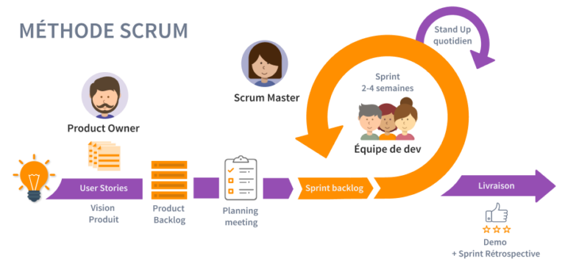

**Figure 1.2 :** Vue d’ensemble du processus Scrum

### Conclusion

Dans ce chapitre, nous avons posé les fondations du projet en présentant l’organisme d’accueil et en analysant l’existant à travers les plateformes Leetchi et Cha9a9a. Nous avons mis en lumière les principales lacunes de ces solutions et justifié le recours au modèle « promesse-only » ainsi que l’intégration des obligations KYC/AML. Enfin, nous avons introduit la méthodologie agile Scrum qui structurera notre démarche de développement. Le prochain chapitre portera sur le Sprint 0, au cours duquel seront précisées les spécifications fonctionnelles et la conception technique de la plateforme.

## CHAPITRE 2 : SPRINT 0 : ANALYSE ET SPECIFICATION DES BESOINS

## Plan

## Introduction

## Pilotage du projet avec Scrum

1. Backlog du produit
2. Etude des besoins
3. Conception des besoins
4. Environnement du travail
5. Architecture Globale

## Conclusion

### Introduction

Ce chapitre a pour objectif de poser les bases fonctionnelles, techniques et organisationnelles du projet avant le démarrage du développement effectif. Nous commencerons par décrire le pilotage du projet à travers la méthodologie Scrum et la répartition des rôles. Ensuite, nous présenterons le backlog produit élaboré à partir des besoins recueillis, en distinguant les exigences fonctionnelles et non fonctionnelles. La suite du chapitre sera consacrée à la modélisation des besoins à travers l’identification des acteurs et la représentation globale des cas d’utilisation. Enfin, nous détaillerons l’environnement de travail mis en place, les technologies choisies et l’architecture logicielle adoptée pour garantir la cohérence et la pérennité de la solution. Ce cadrage réalisé dans le cadre du Sprint 0 nous permettra d’aborder les sprints suivants avec une vision claire et structurée.

### Pilotage du projet avec Scrum

Le projet est piloté selon la méthodologie Scrum, déjà présentée dans le chapitre précédent. Cette approche agile a été choisie pour sa flexibilité et son adaptation aux projets évolutifs comme le nôtre.

Concrètement, l’organisation s’est articulée autour de sprints successifs, chacun ayant pour objectif de livrer un module fonctionnel de la plateforme. Un Sprint 0 a d’abord permis de cadrer le projet, d’analyser les besoins, de constituer le backlog produit et de définir l’architecture globale.

Les rôles Scrum ont été répartis comme suit :

* **Product Owner :** le client du projet, responsable de la définition et de la priorisation des besoins.
* **Scrum Master :** Monsieur Kais Euchi (encadrant en entreprise), garant du respect de la méthode.
* **Développeuse** : Sawssen Yazidi, en charge de l’ensemble des tâches techniques.

Chaque sprint s’est terminé par une revue pour valider les fonctionnalités développées et une rétrospective pour améliorer le travail dans les itérations suivantes. Cette organisation a permis un suivi régulier, une répartition claire des responsabilités et une livraison progressive du produit.

### Backlog du produit

Dans une démarche agile, le backlog du produit constitue l’élément central de la planification. Il regroupe l’ensemble des besoins identifiés pour le projet sous forme de user stories, organisées, priorisées et évolutives. Cette liste dynamique décrit les fonctionnalités à développer, les améliorations à envisager et les exigences métier à satisfaire.

Chaque élément du backlog reflète un besoin utilisateur exprimé de manière claire et compréhensible, afin de faciliter la collaboration entre toutes les parties prenantes. Les éléments les plus critiques sont placés en tête de liste pour être traités dès les premiers sprints, tandis que ceux jugés moins urgents ou plus complexes sont planifiés ultérieurement.

Ce backlog n’est pas figé : il est mis à jour tout au long du projet, au fil des retours, des évolutions métier ou des contraintes techniques. Il constitue ainsi un outil de pilotage stratégique, permettant à l’équipe Scrum d’adapter le contenu des sprints en fonction de la valeur métier attendue.

Dans ce projet, le backlog a été élaboré à l’issue du Sprint 0 et couvre toutes les fonctionnalités prévues, de l’inscription des utilisateurs à la gestion des promesses de dons, en passant par les notifications, la modération et le support. Les user stories y sont classées par priorité et associées à un sprint prévu, selon une planification réaliste basée sur les ressources disponibles.

|  |  |  |  |  |  |
| --- | --- | --- | --- | --- | --- |
| ID | En tant que… | Je souhaite… | Afin de… | Priorité | Sprint |
| 1 | Nouvel utilisateur | m’inscrire | pouvoir accéder à la plateforme | Élevée | 1 |
| 2 | Utilisateur existant | me connecter | gérer mes cagnottes et promesses | Élevée | 1 |
| 15 | Utilisateur | réinitialiser mon mot de passe | récupérer mon accès en cas d’oubli | Élevée | 1 |
| 3 | Créateur de cagnotte | créer une cagnotte | lancer une collecte pour mon événement | Élevée | 2 |
| 4 | Créateur de cagnotte | modifier ou supprimer ma cagnotte | corriger ou annuler une campagne avant échéance | Élevée | 2 |
| 5 | Contributeur | voir la liste des cagnottes | choisir celle que je veux soutenir | Élevée | 2 |
| 6 | Contributeur | formuler une promesse de don | m’engager à verser un montant | Élevée | 3 |
| 7 | Contributeur | modifier ou annuler ma promesse | ajuster mon engagement avant la date limite | Moyenne | 3 |
| 8 | Utilisateur | recevoir un rappel avant la date limite | ne pas oublier de confirmer ma promesse | Élevée | 4 |
| 9 | Administrateur | valider ou refuser une cagnotte signalée | garantir la conformité et la fiabilité des campagnes | Élevée | 5 |
| 10 | Administrateur | consulter des statistiques globales | piloter la plateforme et mesurer l’activité | Moyenne | 5 |
| 11 | Utilisateur | créer un ticket de support | obtenir de l’aide sur un problème | Moyenne | 6* |
| 12 | Support client | répondre et clôturer un ticket | traiter efficacement les demandes des utilisateurs | Moyenne | 6* |
| 13 | Partenaire marketing | créer une campagne promo avec code dédié | promouvoir la plateforme via un partenariat | Faible | 7* |
| 14 | Partenaire marketing | suivre l’utilisation des codes promo | mesurer l’impact des campagnes marketing | Faible | 7* |
| 16 | Administrateur | configurer les règles KYC/AML | assurer la conformité réglementaire | Moyenne | 0 |

**Tableau 2.1 :** Backlog produit du projet

**\*Les sprints 6 et 7 sont optionnels et hors MVP, prévus pour les** **évolutions futures.**

### Etude des besoins

L’identification des besoins constitue une étape essentielle pour comprendre les attentes précises des utilisateurs et garantir le bon fonctionnement de la plateforme. Dans notre projet de cagnottes collaboratives et de promesses de dons, ces besoins sont répartis en deux catégories : les besoins fonctionnels, qui définissent les principales fonctionnalités à implémenter, et les besoins non fonctionnels, qui concernent les contraintes de qualité, de sécurité, de performance et d’ergonomie du système.

#### Besoins fonctionnels

Les besoins fonctionnels décrivent les services concrets que doit fournir l’application pour répondre aux objectifs métiers du projet. Ils reflètent les fonctionnalités identifiées dans le backlog (sprints 1 à 5) et peuvent être structurés par grands volets :

* ***Gestion des comptes utilisateurs :*** le système doit permettre aux utilisateurs de créer un compte personnel via un formulaire d’inscription, puis de se connecter et se déconnecter via un identifiant et un mot de passe sécurisés. Chaque utilisateur dispose d’un profil individuel où il peut mettre à jour ses informations (nom, email, mot de passe, etc.). Un mécanisme de réinitialisation de mot de passe (envoi d’un lien de récupération par email) doit également être présent. Des rôles (utilisateur, administrateur, support) sont définis pour contrôler les droits d’accès : par exemple, seuls les administrateurs peuvent accéder au back-office de gestion.
* ***Gestion des cagnottes :*** une cagnotte représente un projet de collecte de dons. Le système doit offrir un CRUD complet sur les cagnottes. Un utilisateur autorisé (organisateur ou administrateur) peut créer une cagnotte en renseignant un titre, une description, un montant objectif et une date de clôture. Le système liste toutes les cagnottes existantes (actives et clôturées) avec leurs informations (somme déjà promise, nombre de contributeurs, etc.). Il doit permettre à l’organisateur de modifier les détails d’une cagnotte ou de la supprimer si nécessaire. À la clôture d’une cagnotte (atteinte de l’objectif ou date d’échéance), le système passe la cagnotte en statut « clôturée » et n’accepte plus de nouvelles promesses. Les utilisateurs peuvent alors consulter le bilan final (total des promesses, statistiques associées).
* ***Gestion des promesses de dons :*** la fonctionnalité centrale est la saisie et le suivi des promesses de dons. Tout utilisateur connecté peut créer une promesse de don liée à une cagnotte, en indiquant le montant promis (et éventuellement une date prévue de don). Chaque promesse est enregistrée et associée à l’utilisateur et à la cagnotte correspondante. L’utilisateur doit pouvoir consulter la liste de ses promesses, et modifier ou annuler une promesse tant que la cagnotte n’est pas clôturée. Lorsqu’une cagnotte se termine, le système consolide les promesses reçues : il calcule le total des montants promis et génère un récapitulatif pour l’organisateur (par exemple, liste des donateurs et montants). Cette gestion des promesses s’appuie sur le modèle « promesse-only », c’est-à-dire sans encaissement immédiat lors de la saisie, mais avec un suivi ultérieur des engagements.
* ***Notifications et rappels :*** l’application doit envoyer automatiquement des notifications aux utilisateurs lors d’événements-clés. Par exemple, un email de confirmation est envoyé après l’inscription ou après la validation d’une promesse. Des rappels automatiques peuvent être planifiés : avant une échéance de promesse ou de clôture de cagnotte, le système relance les donateurs pour honorer leurs engagements. De même, lorsqu’une cagnotte atteint un jalon important (par exemple 50 % de l’objectif), l’organisateur est informé. Cette fonctionnalité de notification est essentielle pour encourager le suivi des dons dans le cadre du modèle de promesse.
* ***Support client :*** le système doit intégrer un dispositif de support pour assister les utilisateurs. Par exemple, un formulaire de contact ou un chat en ligne permet aux donateurs et organisateurs de poser des questions ou signaler des problèmes. Les demandes de support sont transmises à l’équipe d’assistance, qui dispose d’un espace de suivi (ticketing) pour traiter les requêtes. Une FAQ dynamique peut également aider les utilisateurs à trouver rapidement des réponses aux questions fréquentes.
* ***Administration et statistiques :*** un back-office dédié aux administrateurs offre des fonctionnalités de gestion et de suivi de la plateforme. L’administrateur peut consulter la liste des utilisateurs (avec possibilité de modification des droits ou de blocage d’un compte) et gérer les cagnottes (validation, archivage ou suppression de contenus inappropriés). Des tableaux de bord statistiques sont mis à disposition : nombre de cagnottes créées, total des promesses enregistrées par période, montants promis, etc. Ces rapports (exportables sous forme de graphiques ou de fichiers) permettent de suivre l’activité globale et de piloter le projet.

#### Besoins non fonctionnels

Les exigences non fonctionnelles définissent les qualités et contraintes globales du système (performance, sécurité, ergonomie, etc.). Elles déterminent comment le système doit fonctionner pour être satisfaisant et fiable, au-delà des fonctionnalités. Pour notre application web de promesses de dons, on identifie notamment les points suivants :

* **Sécurité :** les données personnelles et financières des utilisateurs doivent être protégées de manière rigoureuse. L’application doit garantir une authentification sécurisée (par exemple par hachage des mots de passe) et un chiffrement des communications (HTTPS). Les accès sont contrôlés selon le rôle de l’utilisateur, afin de limiter les droits aux seules personnes autorisées. Le système respecte les normes en vigueur sur la protection des données (RGPD) et assure la confidentialité et l’intégrité des informations (journalisation des accès et modifications importantes, sauvegardes régulières).
* **Performance :** l’application doit offrir de bons temps de réponse et pouvoir monter en charge. Les pages web se chargent rapidement (quelques secondes maximum), même lorsque plusieurs utilisateurs effectuent des opérations simultanément. La base de données et le serveur sont dimensionnés ou optimisés pour supporter un trafic élevé (par exemple lors d’un pic de connexions pendant une campagne de dons). Le système doit être scalable : il doit gérer une augmentation du nombre d’utilisateurs ou de données sans dégradation notable des performances (par exemple en répartissant la charge ou en mettant en cache les données critiques).
* **Ergonomie (Convivialité) :** l’interface utilisateur doit être claire, intuitive et cohérente. Les éléments de navigation (menus, boutons, formulaires) sont conçus pour que chaque action importante (création de cagnotte, promesse de don, consultation du profil) soit réalisable en quelques clics sans ambiguïté. L’application est responsive : elle s’adapte aux différents écrans (ordinateurs, tablettes, smartphones). Des bonnes pratiques d’accessibilité sont appliquées (contrastes suffisants, navigation au clavier, labels explicites, etc.) pour garantir qu’un public large (y compris personnes en situation de handicap) puisse l’utiliser aisément.
* **Portabilité et compatibilité :** le système doit être indépendant des environnements spécifiques. L’application fonctionne sur les principaux navigateurs web actuels (Chrome, Firefox, Safari, Edge) et est déployable sur tout serveur web standard. Cette portabilité facilite le déploiement dans divers contextes et évite les dépendances techniques lourdes. Elle implique également la possibilité de déployer ou migrer facilement l’application (par exemple en conteneurisation ou via un Cloud) et de l’installer/désinstaller sans difficulté.
* **Maintenabilité et évolutivité :** le code et l’architecture du système sont conçus pour être faciles à faire évoluer. Le code est modulaire, bien documenté et suivi en gestion de versions, ce qui simplifie la correction de bugs et l’ajout de nouvelles fonctionnalités sans introduire d’erreurs majeures. Par exemple, utiliser une architecture basée sur des composants réutilisables ou un style MVC facilite l’extension du projet (intégration de nouveaux modules tels que des moyens de paiement, des connexions avec d’autres services). L’application est également testable automatiquement (tests unitaires et fonctionnels) pour garantir la stabilité lors des mises à jour.
* **Fiabilité et disponibilité :** l’application doit assurer un service continu aux utilisateurs. Des sauvegardes régulières des données permettent de restaurer l’information en cas de problème. Le système doit être tolérant aux pannes (par exemple via la redondance de certains services) et capable de redémarrer ou basculer rapidement en cas d’erreur technique. L’objectif est de minimiser les interruptions (haute disponibilité) afin que les utilisateurs puissent accéder au service à tout moment, et ce même lors de pics de trafic importants.

### Conception des besoins

.

#### Identification des acteurs

Un acteur, dans l’analyse des besoins d’une application, est toute entité externe qui interagit avec le système pour réaliser une tâche ou obtenir un service. Il peut s’agir d’un utilisateur humain (visiteur, créateur, contributeur, administrateur, etc.) ou d’un service automatique (notification, vérification d’identité). Voici les acteurs de notre plateforme :

* **Visiteur (anonyme) :** Tout internaute non authentifié peut accéder librement au site pour consulter la liste des cagnottes actives. Ce visiteur anonymisé n’a pas la possibilité de formuler une promesse de don ni d’interagir avec les contenus tant qu’il ne crée pas un compte.
* **Utilisateur inscrit :** Une fois inscrit, chaque utilisateur dispose d’un espace personnel sécurisé où il peut gérer son profil (informations de compte et mot de passe), consulter l’historique de ses promesses et suivre l’évolution de ses collectes. L’utilisateur authentifié constitue la base de la relation (créateur, contributeur ou simplement spectateur après connexion).
* **Créateur de cagnotte :** Ce rôle est endossé par tout utilisateur souhaitant lancer une campagne. Le créateur configure une nouvelle cagnotte (titre, description, objectif, date de clôture, visuel), la publie, en assure la promotion auprès de son réseau et peut la modifier ou la clôturer. Il suit en temps réel la progression des promesses et communique avec ses contributeurs.
* **Contributeur / Donateur :** L’utilisateur devient contributeur dès qu’il formule une promesse de don sur une cagnotte donnée. Il saisit un montant différé, peut ajuster ou annuler son engagement tant que la cagnotte n’est pas close, et confirme son versement effectif le jour de l’événement.
* **Bénéficiaire final :** À la clôture de la cagnotte, le bénéficiaire souvent le créateur lui‑même ou une entité désignée perçoit les fonds. Il accède à un rapport détaillé des promesses enregistrées, peut consulter les justificatifs partagés et adresser ses remerciements aux contributeurs.
* **Administrateur / Modérateur :** Membre de l’équipe projet, l’administrateur supervise la bonne tenue de la plateforme. Il valide ou refuse les cagnottes en fonction des règles internes et de la conformité KYC/AML, gère les signalements et suspend les comptes abusifs. Il dispose également d’un accès aux statistiques globales et peut ajuster les paramètres du système.
* **Support client :** Chargé d’assister les utilisateurs, le support traite les tickets et réclamations (chat, email). Il répond aux questions techniques et fonctionnelles, oriente vers les ressources d’aide (FAQ, tutoriels) et escalade les problèmes critiques à l’équipe technique.
* **Service de notification :** Ce service automatisé prend en charge l’envoi des emails, SMS et notifications push à chaque étape clé : confirmation d’inscription, enregistrement d’une promesse, rappels avant échéance, clôture de cagnotte, etc. Il garantit la fiabilité et la traçabilité des envois.
* **Prestataire KYC/AML :** En tant que tiers externe, ce prestataire assure la vérification d’identité des créateurs de cagnotte et des donateurs dépassant les seuils légaux. Il collecte les pièces justificatives, réalise le scoring de risque et signale toute activité suspecte.
* **Partenaire marketing :** Enfin, les partenaires marketing (influenceurs ou plateformes affiliées) élaborent et diffusent des campagnes promotionnelles (codes promo, bannières, newsletters) et disposent d’un accès limité aux statistiques d’impact pour mesurer la portée de leurs actions..
  + 1. **Diagramme de cas d’utilisation global**

Le diagramme de cas d’utilisation global représente les principales interactions entre les acteurs et les fonctionnalités essentielles de la plateforme de cagnottes collaboratives à promesses de dons. Il met en évidence les rôles fonctionnels, les flux d’actions et les dépendances externes.

* Visiteur : peut consulter les cagnottes publiques et initier une inscription.
* Utilisateur : représente toute personne authentifiée pouvant gérer son compte et accéder aux fonctionnalités de la plateforme.
* Créateur de cagnotte (hérite du rôle d’utilisateur) : peut créer, modifier ou supprimer une cagnotte. Cette action nécessite une authentification et une vérification d’identité via un prestataire KYC.
* Contributeur (hérite également d’utilisateur) : peut formuler, modifier ou annuler une promesse de don. Ce processus inclut une authentification et, si le montant dépasse un certain seuil, une vérification KYC. Des notifications peuvent être envoyées automatiquement pour rappeler les échéances.
* Administrateur : accède aux fonctionnalités de validation ou de rejet des cagnottes, après authentification.
* Prestataire KYC/AML (acteur tiers) : intervient via des cas d’utilisation « include » pour vérifier l'identité ou la conformité réglementaire lors de la création de cagnotte ou de promesse de don.
* Service de Notification (acteur système) : est déclenché automatiquement pour envoyer des rappels, alertes ou confirmations (relation extend).

Les cas d’utilisation sont regroupés en modules cohérents :

* Gérer le compte utilisateur (inscription, authentification, récupération de mot de passe).
* Gérer les cagnottes (création, modification, suppression).
* Gérer les promesses de dons (saisie, modification, annulation).
* Gérer les notifications automatiques (rappels, confirmations).
* Valider les cagnottes (modération par l’administrateur).
* Et la consultation publique des cagnottes accessible aux visiteurs.

Ce diagramme illustre également le modèle "promesse-only", où le paiement ne se fait qu'après validation, renforçant la confiance des contributeurs.

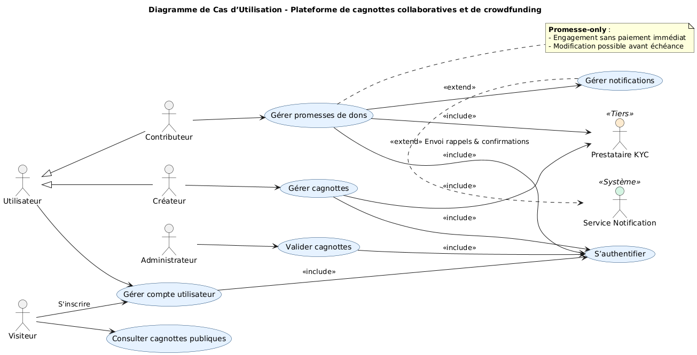

**Figure 2.1 :** Diagramme de cas d’utilisation global

### Environnement du travail

Dans cette partie, nous allons indiquer les différentes caractéristiques qui constituent l’environnement de travail à savoir l’environnement matériel et logiciel requis pour effectuer la conception, le développement et le test de l’application.

#### Environnement matériel

|  |  |  |
| --- | --- | --- |
| Composant | Configuration minimale | Usage |
| Ordinateur de développement | CPU quad‑core (Intel i9), 16 Go RAM, SSD 512 Go | Édition de code, compilation, émulation |
| Écran | Full HD (1920 × 1080) ou plus | Confort visuel et ergonomie |
| Connexion réseau | ADSL | Exécution rapide des builds CI/CD, push/pull Git |
| Serveur de staging/production | VM 2 vCPU, 4 Go RAM, 50 Go disque (Linux) | Hébergement des images Docker, tests de montée en charge |
| Périphériques | Souris, clavier, casque/micro pour visioconf | Communication d’équipe, démos |

**Tableau 2.2 :** Configuration matérielle requise

#### Environnement logiciel

|  |  |  |
| --- | --- | --- |
| Composant | Version / Outil | Rôle / Usage |
| |  | | --- | | **Système d’exploitation** |  |  | | --- | |  | | Windows 11 | Base pour conteneurs et développement local |
| Contrôle de version | Git (CLI > 2.34) / GitHub | Gestion des branches, pull requests, historique |
| IDE / Éditeur | VS Code (extensions ESLint, Prettier) | Édition, formatting, linting |
| Conteneurisation | Docker 20.10 / Docker Compose | Isolation des services (API, base de données, front‑end) |
| Base de données | PostgreSQL 14 | Stockage relationnel, migrations via ORM |
| Tests d’API | Postman | Collections de scénarios, tests automatisés, documentation |
| Intégration continue | GitHub Actions | Lint, tests unitaires, build et déploiement automatisés |
| Documentation API | GitHub Actions | Spécification interactive des endpoints REST |

**Tableau 2.3 :** Outils et logiciels

#### Frameworks et technologies

|  |  |  |
| --- | --- | --- |
| Côté | Framework / Bibliothèque | Usage principal |
| |  | | --- | | **Front‑end** |  |  | | --- | |  | | React 19 + Vite | Interface utilisateur SPA, performances grâce au Virtual DOM |
|  | react‑router‑dom | Navigation entre pages |
|  | Tailwind CSS | Styles utilitaires, design moderne |
|  | React Testing Library | Tests unitaires de composants UI |
|  | PostgreSQL | Stockage relationnel, migrations via ORM |
| Back‑end | |  | | --- | | Node.js + Express.js |  |  | | --- | |  | | Serveur HTTP, API REST |
|  | jsonwebtoken | Authentification JWT |
|  | bcrypt | Hachage sécurisé des mots de passe |
|  | pg / Prisma (ou TypeORM) | ORM pour PostgreSQL, gestion des migrations |
|  | Jest | Tests unitaires et de service |
| Infrastructure | Docker | Conteneurisation des services |
|  | Docker Compose | Orchestration en local |
|  | Nginx | Reverse‑proxy / hébergement front‑end statique |
| Qualité & Sécurité | ESLint (airbnb‑base) | Respect des bonnes pratiques JavaScript |
|  | Prettier | Formatage de code homogène |
|  | OWASP ZAP | Tests de sécurité automatisés |

**Tableau 2.4 :** Frameworks et bibliothèques

### Architecture Globale

L’architecture est le point de départ pour créer une application bien structurée, en fait une architecture décrit la manière dont les éléments sont organisés.

Pour garantir à la fois la simplicité de déploiement, la maintenabilité et préparer une éventuelle montée en charge, nous avons retenu une architecture monolithe modulaire.

#### Architecture monolithe modulaire

Dans ce schéma, tout le back‑end (Node.js / Express) est déployé et exécuté comme une seule application. Cependant, pour éviter la complexité d’un gros « ballon » non structuré, l’application est organisée en modules fonctionnels clairement découplés :

* **Module Auth & Utilisateurs**
  + Inscription, authentification (JWT), gestion des rôles, réinitialisation de mot de passe
  + Intégration du prestataire KYC/AML pour vérification d’identité
* **Module Cagnottes**
  + Création, modification, suppression, consultation et suivi de progression
  + Séparation des contrôleurs, services et schémas de données
* **Module Promesses de dons**
  + Saisie, modification/annulation et clôture automatique des promesses
  + Émission d’événements internes pour déclencher des notifications
* **Module Notifications**
  + Envoi d’emails/SMS via un service tiers, rappels automatisés avant échéance
  + Hooks d’extend sur les cas d’usage « promesse » et « inscription »
* **Module Administration**
  + Validation ou rejet des cagnottes, visualisation des statistiques globales, gestion des logs et des signalements

Chaque module possède son propre dossier (src/modules/<nomModule>) contenant routes, contrôleurs, services et modèles de données. Le point d’entrée principal (app.js) agrège tous les routeurs modulaires et initie la connexion à la base de données PostgreSQL.

Cet agencement permet :

* Un déploiement unique (une image Docker, un pipeline CI/CD).
* Une maintenance ciblée, puisque les modifications se limitent au module concerné.
* De préparer une évolution future vers des microservices si la charge ou la taille du projet l’exige.

#### Diagramme d’architecture

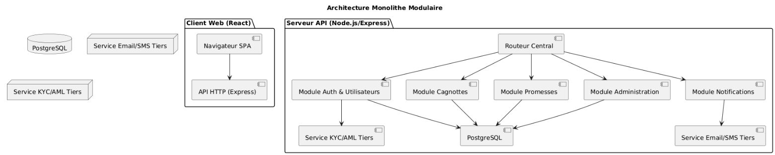

**Figure 2.2 :** Diagramme de l’architecture monolithe modulaire

### Conclusion

À l’issue de ce chapitre, nous avons mené à bien la phase initiale de notre démarche Scrum : la gouvernance du projet a été précisée, le backlog produit scrupuleusement construit et priorisé, les besoins fonctionnels et non‑fonctionnels formalisés, et le diagramme de cas d’utilisation global établi pour cadrer les interactions clés. Nous avons également défini un environnement de travail complet — matériel, logiciel et choix de frameworks — et retenu une architecture monolithe modulaire garantissant à la fois simplicité de déploiement et évolutivité. Le chapitre suivant détaillera le Sprint 1, au cours duquel nous implémenterons les premiers modules d’authentification et de gestion des comptes utilisateurs, en appliquant rigoureusement les principes agiles définis.

## CHAPITRE 3 : SPRINT 1 : AUTHENTIFICATION ET GESTION DES COMPTES

## Plan

## Introduction

## Backlog du sprint

1. Spécifications fonctionnelles
2. Réalisation de sprint

## Conclusion

### Introduction

Le premier sprint de notre projet porte sur l’implémentation des mécanismes d’authentification et de gestion des comptes utilisateurs. Ces fonctionnalités constituent le socle de la sécurité et de la personnalisation de la plateforme, en permettant aux visiteurs de créer un compte, de se connecter de manière sécurisée via JSON Web Tokens, et de gérer leurs informations personnelles (profil, mot de passe). La mise en place de ces services est indispensable pour encadrer l’accès aux fonctionnalités ultérieures (création de cagnotte, formulation de promesses, etc.) et garantir une expérience utilisateur fiable et conforme aux meilleures pratiques de développement Agile.

### Backlog du sprint

|  |  |  |  |  |  |
| --- | --- | --- | --- | --- | --- |
| ID | En tant que… | Je souhaite… | Afin de… | Priorité | Sprint |
| PBI‑01 | Nouvel utilisateur | m’inscrire | pouvoir accéder à la plateforme | Élevée | 1 |
| PBI‑02 | Utilisateur | confirmer mon inscription | vérifier que seule une adresse valide crée un compte | Élevée | 1 |
| PBI‑03 | Utilisateur inscrit | me connecter avec email et mot de passe | sécuriser l’accès à mon espace personnel | Élevée | 1 |
| PBI‑04 | Utilisateur | réinitialiser mon mot de passe en cas d’oubli | récupérer mon accès sans créer un nouveau compte | Élevée | 1 |
| PBI‑05 | Utilisateur connecté | consulter et mettre à jour mes informations | tenir mon profil à jour | Élevée | 1 |
| PBI‑06 | Administrateur | |  | | --- | |  |  |  | | --- | | consulter la liste des utilisateurs et gérer leurs rôles | | contrôler les droits d’accès et assurer la sécurité | Moyenne | 1 |

**Tableau 3.1 :** Backlog du sprint 1

### Spécifications fonctionnelles

Dans cette section, nous présentons les spécifications fonctionnelles relatives à la gestion des utilisateurs, en particulier l’authentification, la création de compte, la gestion de profil, ainsi que les opérations de supervision par l’administrateur. Ces fonctionnalités constituent le socle de sécurité de notre plateforme et permettent d’assurer une interaction personnalisée, sécurisée et conforme à la réglementation pour chaque utilisateur.

#### Diagramme de cas d’utilisation

Le diagramme de cas d’utilisation ci-dessous illustre les différentes interactions possibles entre les acteurs (Utilisateur, Administrateur) et le système dans le cadre des fonctionnalités offertes par le Sprint 1.

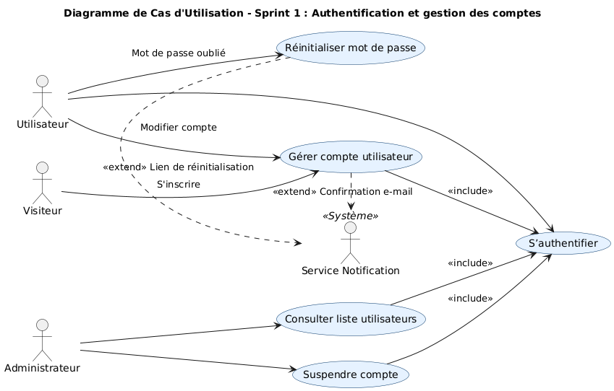

**Figure 3.1 :** Diagramme de cas d’utilisation du sprint 1

* **Description textuelle des cas d’utilisation**

Dans cette section, nous détaillons les principaux cas d’utilisation liés à l’authentification et à la gestion des comptes utilisateurs. Chaque cas décrit l’objectif de l’utilisateur, les étapes clés de l’interaction avec le système, ainsi que les conditions de succès.

**Cas d’utilisation 1 : S’inscrire**

* Acteur principal : Visiteur.
* Préconditions : L’utilisateur n’a pas encore de compte.
* Description : Le visiteur accède à la page d’inscription, renseigne les informations obligatoires (nom, email, mot de passe) et valide le formulaire. Le système envoie un email de confirmation.
* Postconditions : Un compte utilisateur est créé et reste inactif jusqu’à confirmation email.

**Cas d’utilisation 2 : S’authentifier**

* Acteur : Utilisateur, Administrateur
* Préconditions : Le compte existe et a été activé.
* Description : L’utilisateur saisit son adresse email et son mot de passe. Le système vérifie les informations et accorde l’accès en cas de succès.
* Postconditions : L’utilisateur accède à son espace personnel selon son rôle.

**Cas d’utilisation 3 : Réinitialiser le mot de passe**

* Acteur : Utilisateur.
* Préconditions : L’utilisateur a oublié son mot de passe.
* Description : L’utilisateur clique sur “Mot de passe oublié” et saisit son adresse email. Un lien de réinitialisation est envoyé par email. En cliquant sur ce lien, l’utilisateur peut définir un nouveau mot de passe.
* Postconditions : Le nouveau mot de passe est enregistré, l’ancien est invalidé.

**Cas d’utilisation 4 : Modifier les informations de son compte**

* Acteur : Utilisateur
* Préconditions : Le compte existe et a été activé.
* Description : L’utilisateur saisit son adresse email et son mot de passe. Le système vérifie les informations et accorde l’accès en cas de succès.
* Postconditions : L’utilisateur accède à son espace personnel selon son rôle.

**Cas d’utilisation 5 : Consulter la liste des utilisateurs**

* Acteur : Administrateur
* Préconditions : L’administrateur est authentifié.
* Description : Il accède à l’interface d’administration et visualise la liste des utilisateurs inscrits avec leurs statuts (actif, suspendu).
* Postconditions : L’interface affiche toutes les données utilisateurs nécessaires à la supervision.

**Cas d’utilisation 6 : Suspendre un compte utilisateur**

* Acteur : Administrateur.
* Préconditions : L’utilisateur cible doit être identifié au préalable.
* Description : L’administrateur sélectionne un utilisateur et suspend son compte (accès bloqué).
* Postconditions : L’utilisateur suspendu ne pourra plus se connecter tant que son compte reste désactivé.

#### Diagramme de classes

Dans cette partie, le diagramme de classes pour le Sprint 1 formalise les principales entités et leurs interactions autour de l’authentification et de la gestion des comptes. On y distingue la classe Utilisateur (avec ses attributs clés et méthodes d’inscription, de connexion et de modification de profil), la sous-classe Administrateur (ajoutant les actions de gestion des comptes) et le ServiceNotification, lié à l’utilisateur pour l’envoi des emails de confirmation, de réinitialisation et d’alerte. Cette représentation clarifie les responsabilités de chaque composant et facilite l’évolution du modèle.

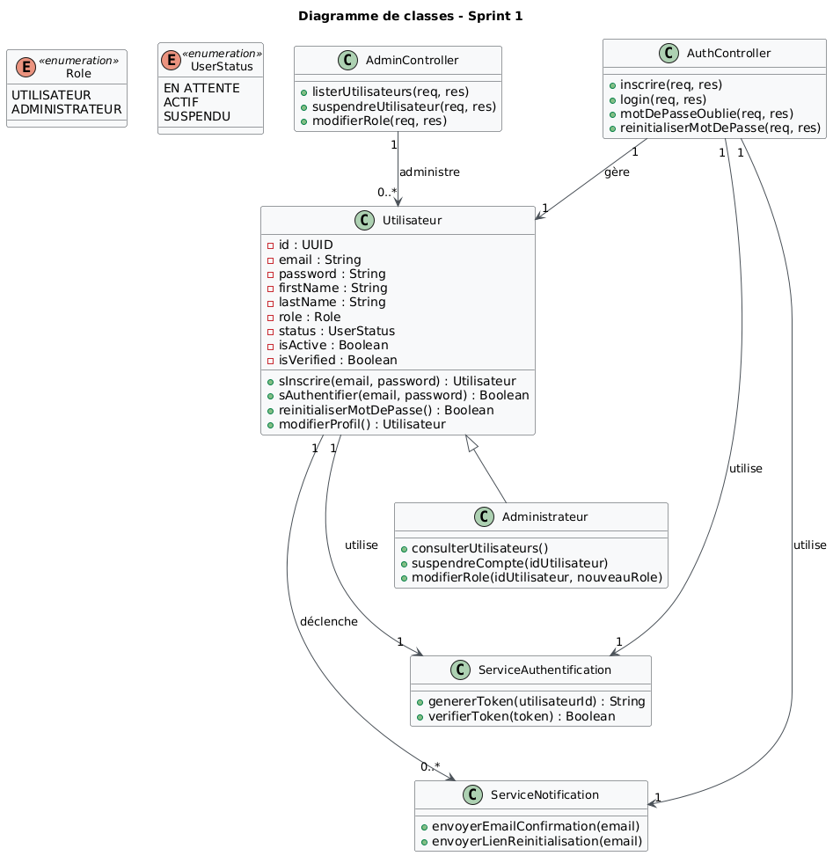

**Figure 3.2 :** Diagramme de classes du sprint 1

* **Description textuelle**

Le diagramme de classes du Sprint 1 illustre la structure générale du module de gestion des comptes et de l’authentification.

La classe Utilisateur en constitue l’élément central. Elle regroupe les informations de base d’un compte (identifiant, email, mot de passe, nom, rôle, statut, etc.) et les principales actions qu’un utilisateur peut effectuer, comme l’inscription, la connexion, la réinitialisation du mot de passe ou la modification de son profil.

Une sous-classe Administrateur hérite des propriétés de l’utilisateur et ajoute des fonctionnalités de gestion, telles que la consultation de la liste des utilisateurs, la suspension de comptes ou la modification des rôles. Deux énumérations accompagnent ces classes : Role (pour distinguer utilisateur et administrateur) et UserStatus (pour indiquer l’état du compte : en attente, actif ou suspendu).

Le diagramme inclut également des services qui assurent des fonctions techniques :

* ServiceAuthentification, chargé de la création et de la vérification des jetons d’accès.
* ServiceNotification, responsable de l’envoi des emails de confirmation ou de réinitialisation.

Enfin, deux contrôleurs gèrent l’interaction entre les utilisateurs et les services :

* AuthController s’occupe des opérations liées à l’authentification (inscription, connexion, mot de passe oublié).
* AdminController permet à l’administrateur de gérer les comptes utilisateurs.

Dans l’ensemble, ce diagramme met en évidence la séparation entre la logique métier (les entités), les services techniques et les contrôleurs, tout en assurant une gestion claire et sécurisée des comptes au sein de l’application.

#### Diagramme de séquence de l’authentification

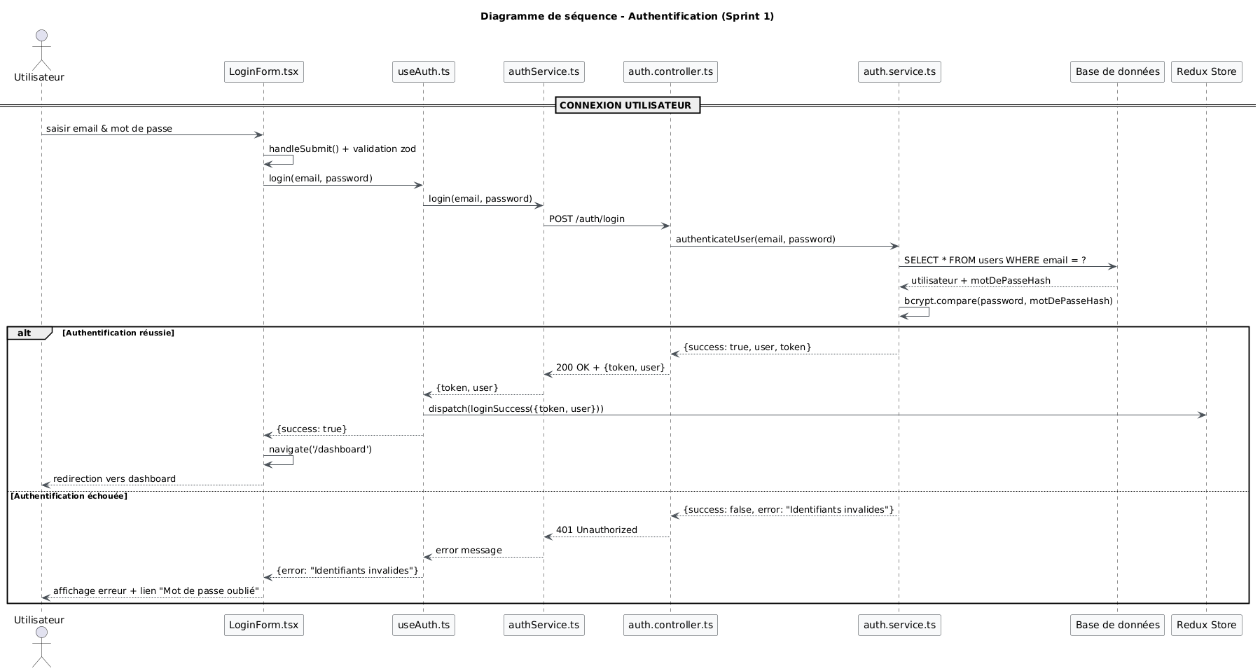

**Figure 3.3 :** Diagramme de séquence de l’authentification

* **Description textuelle**

Dans ce diagramme de séquence, nous présentons le processus complet d’authentification utilisateur dans notre application. L’utilisateur saisit ses identifiants dans l’interface de connexion, où une validation est effectuée côté front-end avant l’envoi au service d’authentification. La requête est transmise au contrôleur côté serveur qui vérifie les informations auprès de la base de données en comparant le mot de passe fourni avec le hachage stocké. Deux scénarios sont possibles : en cas de succès, un jeton JWT est généré, renvoyé au client et sauvegardé dans le Redux Store afin de maintenir la session active ; en cas d’échec, un message d’erreur est retourné et affiché à l’utilisateur, l’invitant à réessayer ou à réinitialiser son mot de passe.

### Réalisation de sprint

Dans cette section, nous Nous exposons les différentes interfaces conçues lors de la phase 'Authentification et gestion de comptes’.

#### Scénario 1 : Création d’un compte utilisateur

La création d’un compte constitue la première étape pour accéder à la plateforme. L’utilisateur, en tant que visiteur, accède à l’interface d’inscription et renseigne ses informations personnelles telles que son nom, son prénom, son adresse e-mail et son mot de passe. Après une validation des données côté client, ces informations sont transmises à l’API d’inscription qui se charge de les traiter. Le mot de passe est alors sécurisé par un processus de hachage avant d’être enregistré dans la base de données. Afin de confirmer son identité, l’utilisateur reçoit un e-mail de validation via le service de notification, ce qui garantit que l’adresse fournie est bien valide et utilisée par son propriétaire.

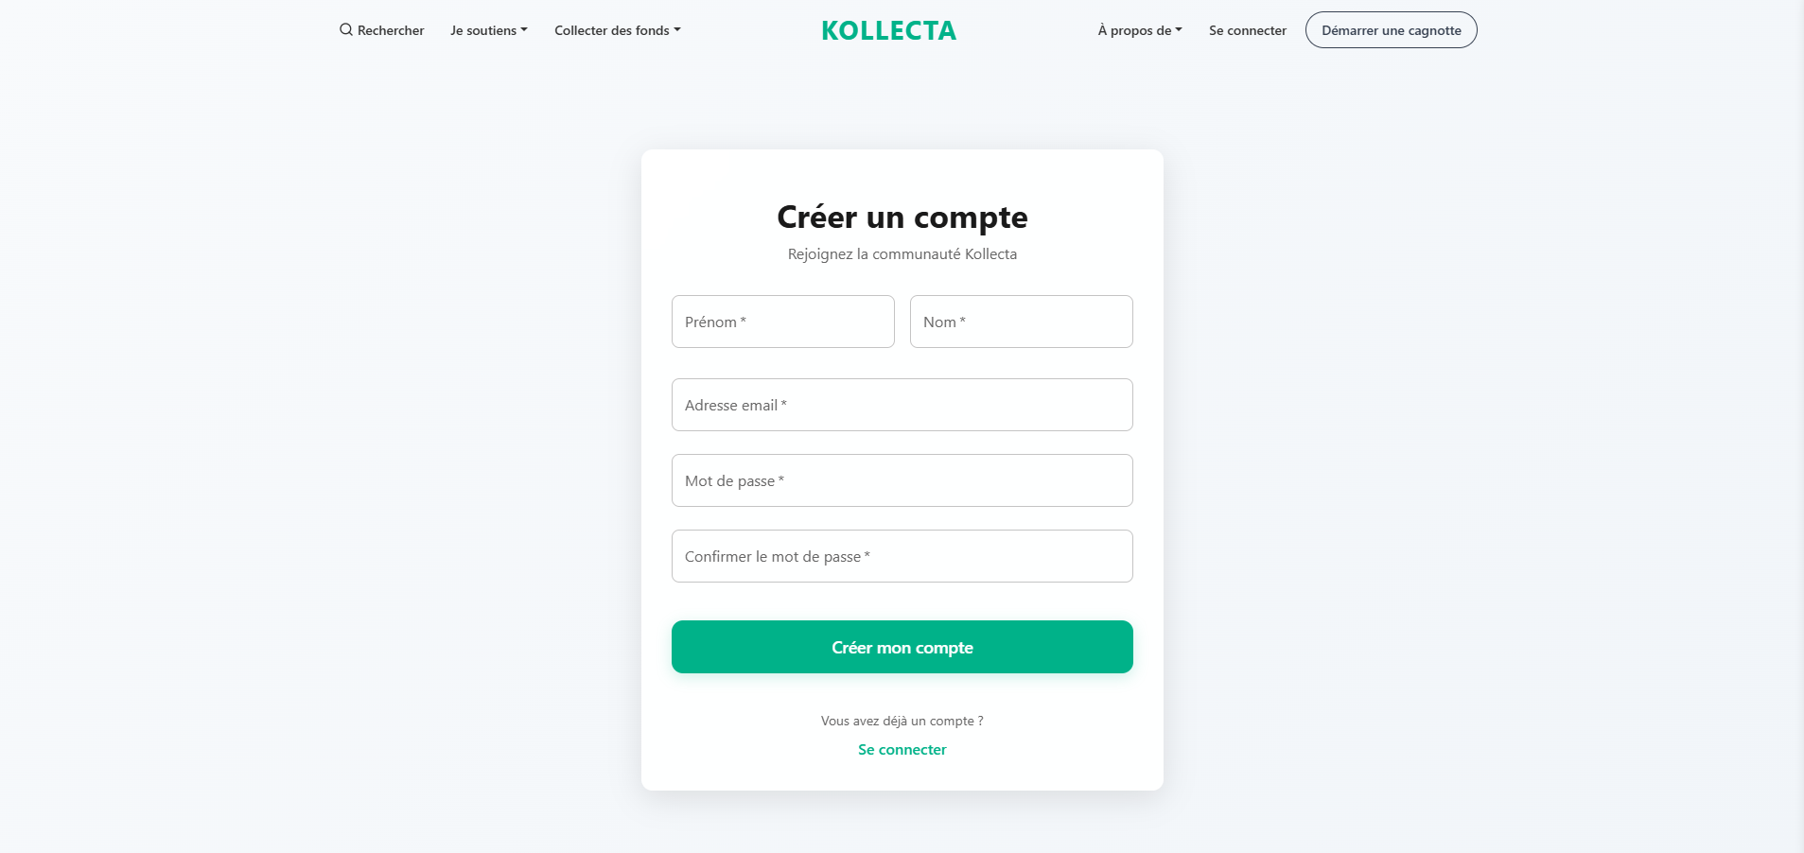

**Figure 3.4 :** Interface "Formulaire d’inscription"

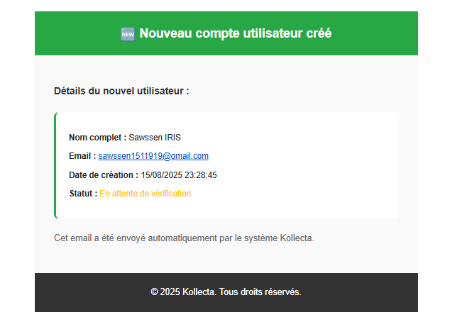

**Figure 3.5 :** Interface "Nouveau compte créé"

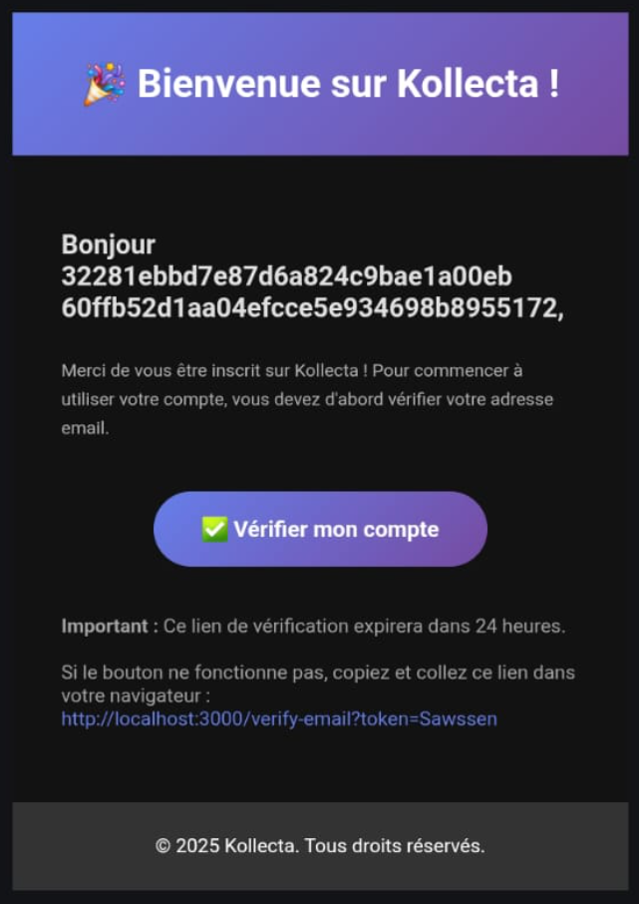

**Figure 3.6 :** Interface "Confirmation par mail"

#### Scénario 2 : Authentification / Login

Une fois inscrit, l’utilisateur peut accéder à la page de connexion afin de s’authentifier. Il saisit son adresse e-mail et son mot de passe, puis le système vérifie la concordance entre les informations fournies et celles enregistrées dans la base de données. En cas de correspondance, un jeton d’authentification (JWT) est généré et transmis au client. Ce jeton permet de maintenir la session active et d’identifier de manière sécurisée l’utilisateur durant sa navigation. Après authentification réussie, l’utilisateur est redirigé automatiquement vers son tableau de bord, ce qui marque son entrée dans l’espace sécurisé de la plateforme.

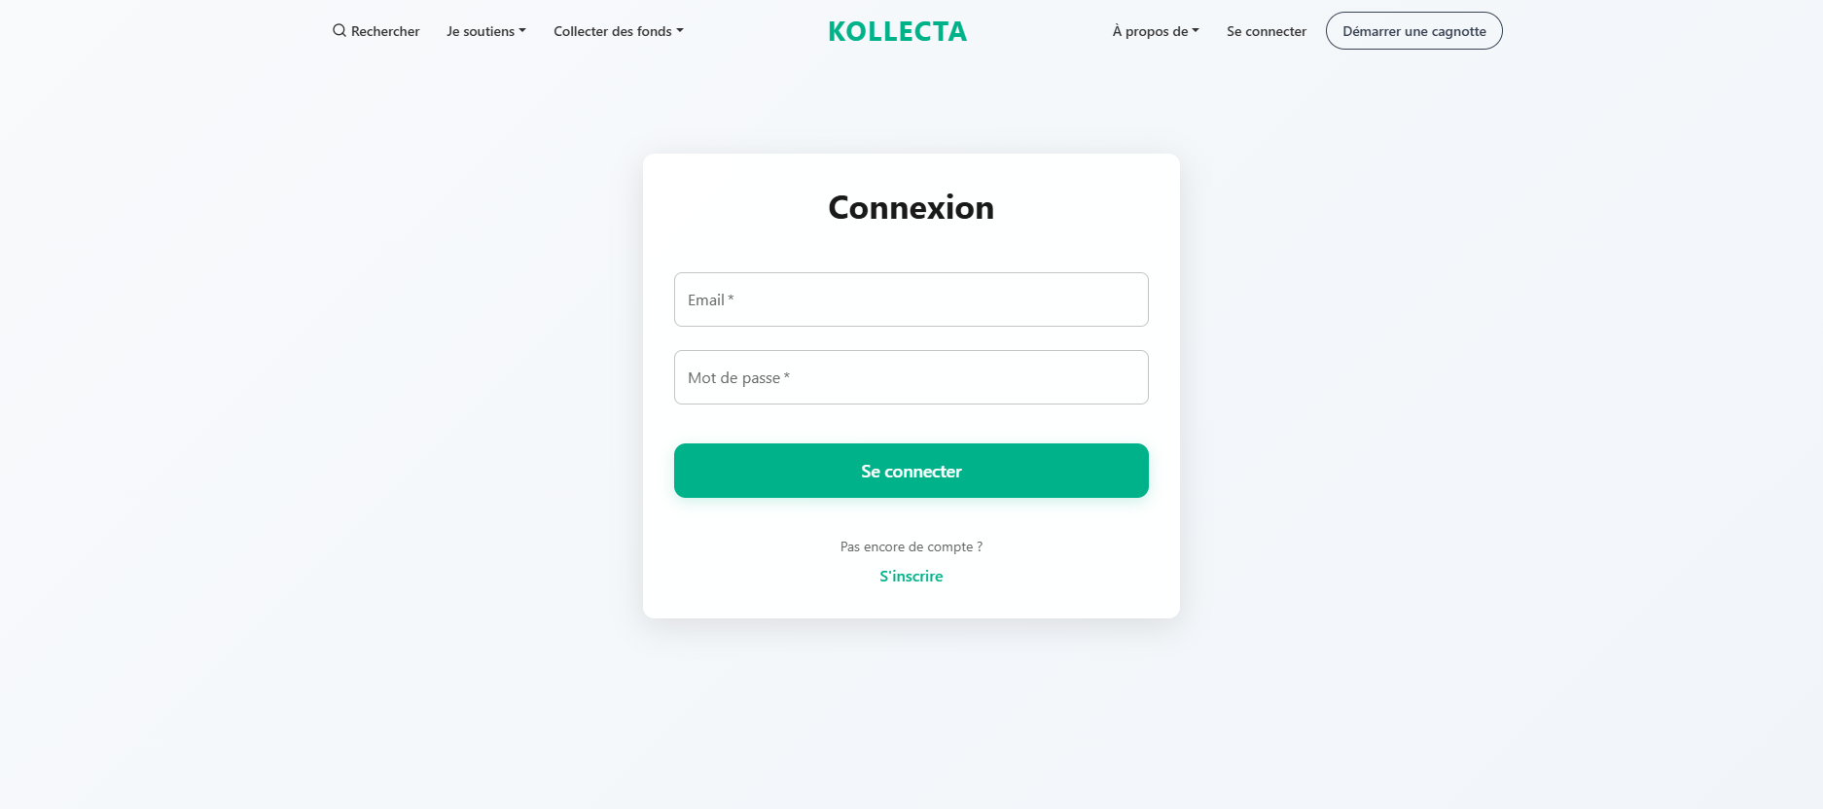

**Figure 3.7 :** Interface "Page de connexion"

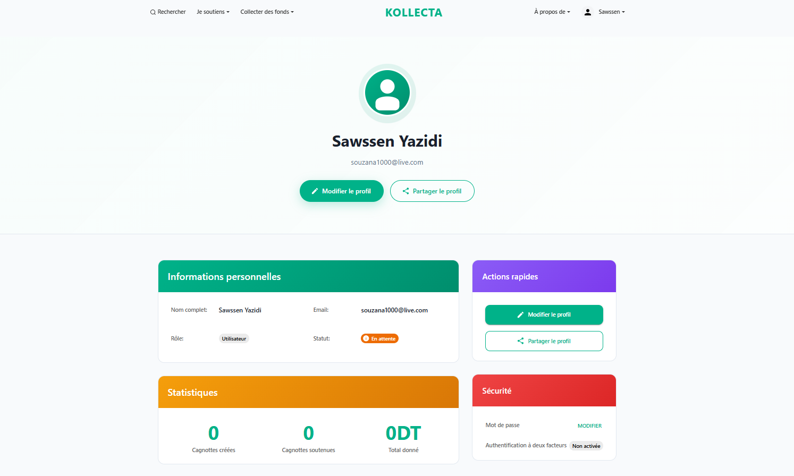

**Figure 3.8 :** Interface "Dashboard Utilisateur"

#### Scénario 3 : Réinitialisation du mot de passe

La réinitialisation du mot de passe est une fonctionnalité essentielle pour assurer la continuité d’accès aux comptes en cas d’oubli. Lorsque l’utilisateur choisit l’option « Mot de passe oublié », il est invité à saisir son adresse e-mail. Le système génère alors un lien sécurisé de réinitialisation, envoyé par courrier électronique. En cliquant sur ce lien, l’utilisateur accède à une interface dédiée où il peut définir un nouveau mot de passe. Après validation, celui-ci est sauvegardé dans la base de données et l’utilisateur est redirigé vers la page de connexion afin de se reconnecter avec ses nouveaux identifiants. Ce mécanisme garantit à la fois la sécurité et la fluidité d’expérience utilisateur.

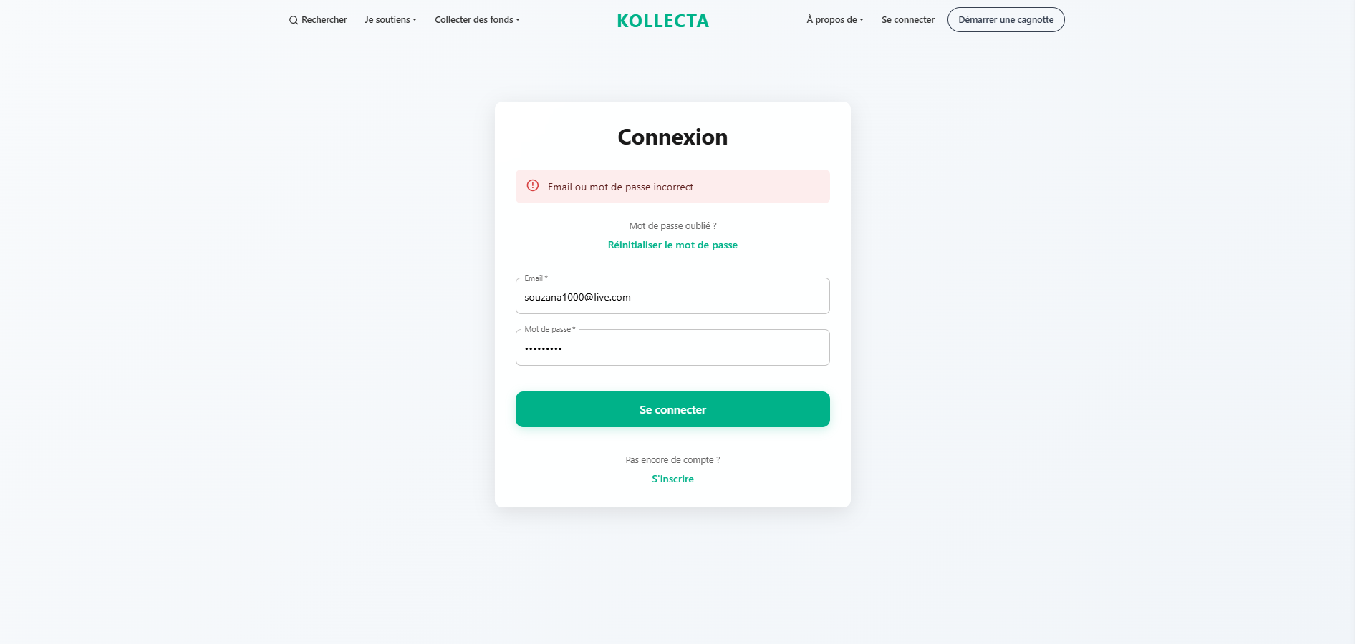

**Figure 3.9 :** Interface "Mot de passe oublié"

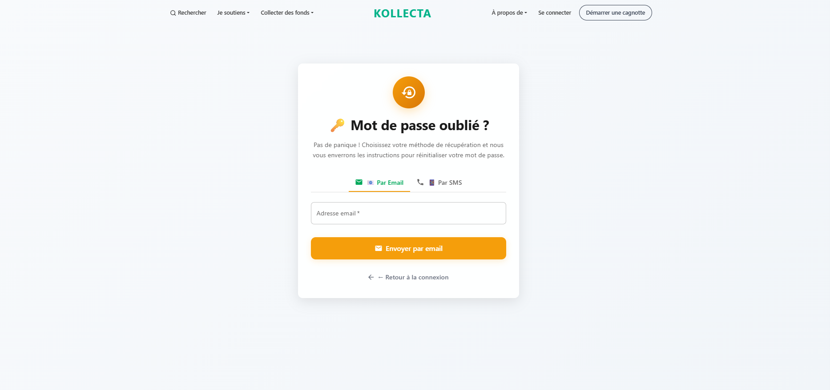

**Figure 3.10 :** Interface "Mot de passe oublié"

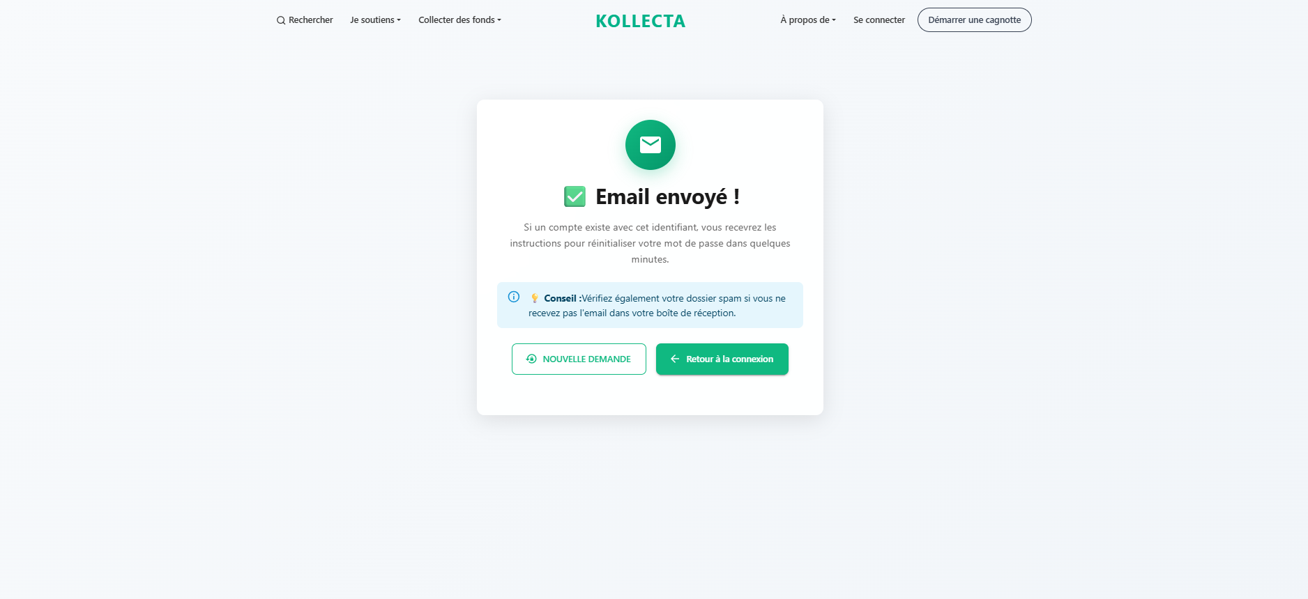

**Figure 3.11 :** Interface "Email envoyé"

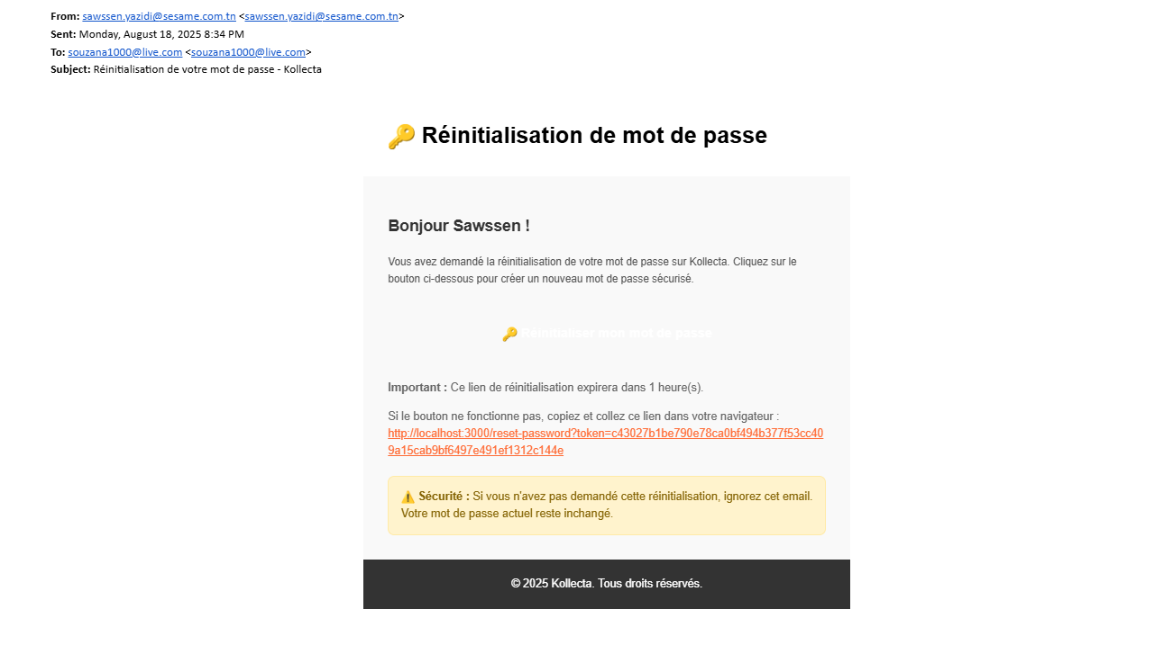

**Figure 3.11 :** Interface "Email reçu avec lien"

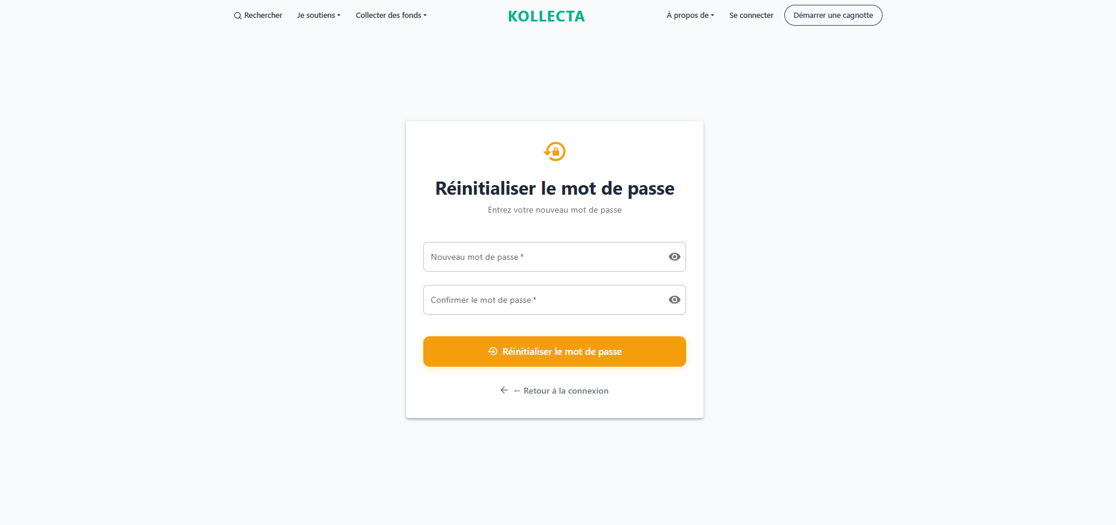

**Figure 3.12 :** Interface de réinitialisation

### Conclusion

En conclusion, ce premier sprint consacré à l’authentification et à la gestion des comptes a permis de poser les bases essentielles de la plateforme. Les fonctionnalités développées assurent une expérience utilisateur fluide tout en respectant les exigences de sécurité, offrant ainsi un socle solide pour les prochaines étapes du projet.

## CHAPITRE 4 : SPRINT 2 : GESTION DES CAGNOTTES

## Plan

## Introduction

## Backlog du sprint

1. Spécifications fonctionnelles
2. Réalisation de sprint

## Conclusion

### Introduction

Ce deuxième sprint est consacré à la gestion des cagnottes, qui constitue le cœur fonctionnel de la plateforme. L’objectif principal est de permettre aux utilisateurs de créer, personnaliser et gérer des cagnottes de manière simple et intuitive, tout en garantissant une transparence et une sécurité optimales. Ce sprint vise également à mettre en place les mécanismes de participation aux cagnottes, de suivi des contributions et de gestion des statuts, afin d’offrir une expérience utilisateur complète et cohérente.

### Backlog du sprint

|  |  |  |  |  |  |
| --- | --- | --- | --- | --- | --- |
| ID | En tant que… | Je souhaite… | Afin de… | Priorité | Sprint |
| 1 | Utilisateur | Créer une nouvelle cagnotte en saisissant un titre, une description, un objectif et une date de clôture | Lancer une collecte de fonds personnelle ou pour un événement | Élevée | 2 |
| 2 | Utilisateur | Consulter la liste des cagnottes disponibles sur la plateforme | Parcourir les différentes collectes en cours | Élevée | 2 |
| 3 | Utilisateur | Rechercher ou filtrer des cagnottes par critères (nom, statut, objectif, date) | Trouver rapidement une cagnotte spécifique | Moyenne | 2 |
| 4 | Utilisateur | Afficher les détails complets d’une cagnotte | Connaître les informations précises d’une collecte (objectif, description, date, etc.) | Élevée | 2 |
| 5 | Créateur de cagnotte | Modifier une cagnotte déjà créée (titre, description, objectif, date de fin) | Corriger ou mettre à jour les informations d’une collecte en cours | Moyenne | 2 |
| 6 | Créateur de cagnotte | |  | | --- | | Supprimer une cagnotte existante | | Retirer une cagnotte obsolète ou erronée de la plateforme | Moyenne | 2 |
| 7 | Administrateur | Visualiser toutes les cagnottes créées par les utilisateurs | Assurer le suivi global des collectes sur la plateforme | Élevée | 2 |
| 8 | Administrateur | Suspendre ou désactiver une cagnotte non conforme | Maintenir la sécurité et la conformité des collectes | Élevée | 2 |
| 9 | Utilisateur | Signaler une cagnotte suspecte ou inappropriée | Avertir l’administrateur d’un contenu non conforme | Moyenne | 2 |
| 10 | Administrateur | Consulter, analyser et traiter les signalements reçus | Garantir la conformité et la fiabilité des cagnottes sur la plateforme | Élevée | 2 |

**Tableau 4.1 :** Backlog du sprint 2

### Spécifications fonctionnelles

Dans cette section, nous présentons les spécifications fonctionnelles relatives à la gestion des cagnottes. Elles définissent les différentes interactions possibles entre les acteurs (utilisateur et administrateur) et le système. Ces spécifications permettent de visualiser les fonctionnalités principales telles que la création, la consultation, la modification et la suppression des cagnottes, tout en assurant leur suivi et leur conformité à travers le processus de signalement.

#### Diagramme de cas d’utilisation

Dans cette section, nous présentons les spécifications fonctionnelles relatives à la gestion des cagnottes. Elles définissent les différentes interactions possibles entre les acteurs (utilisateur et administrateur) et le système. Ces spécifications permettent de visualiser les fonctionnalités principales telles que la création, la consultation, la modification et la suppression des cagnottes, tout en assurant leur suivi et leur conformité à travers le processus de signalement.

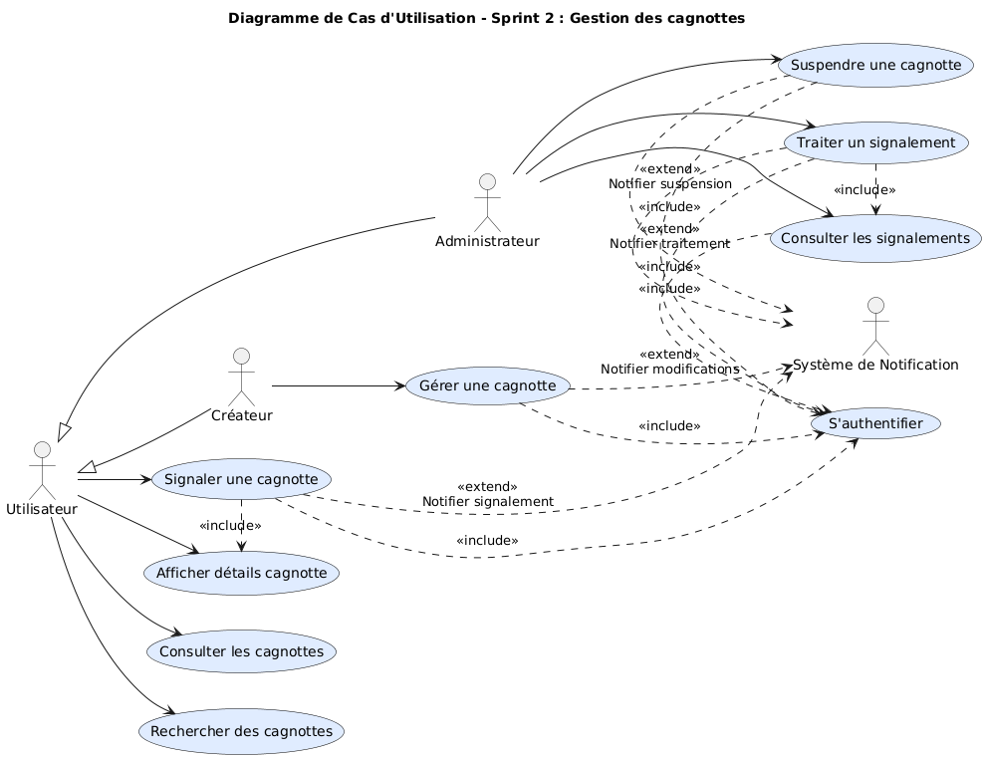

**Figure 4.1 :** Diagramme de cas d’utilisation du sprint 2

* **Description textuelle des cas d’utilisation**

Dans cette section, nous présentons la description textuelle des principaux cas d’utilisation du sprint 2 relatifs à la gestion des cagnottes. Ces cas d’utilisation illustrent les interactions entre les acteurs (utilisateur, créateur et administrateur) et le système afin de permettre la création, la consultation, la recherche et la modération des cagnottes.

**Cas d’utilisation 1 : Gérer une cagnotte**

* Acteur principal : Créateur.
* Préconditions : L’utilisateur doit être authentifié.
* Description : Ce cas d’utilisation permet au créateur de créer, modifier, consulter ou supprimer une cagnotte qu’il a créée.
* Postconditions : La cagnotte est créée et visible dans la liste personnelle du créateur.

**Cas d’utilisation 2 : Rechercher des cagnottes**

* Acteur : Utilisateur
* Préconditions : L’utilisateur est sur la page de consultation des cagnottes.
* Description : Permet à l’utilisateur de rechercher une cagnotte selon des critères (titre, bénéficiaire, catégorie, date).
* Postconditions : La liste filtrée des cagnottes est affichée.

**Cas d’utilisation 3 : Signaler une cagnotte**

* Acteur : Utilisateur.
* Préconditions : L’utilisateur doit être authentifié.
* Description : L’utilisateur signale une cagnotte suspecte ou non conforme aux règles de la plateforme.
* Postconditions : Le signalement est ajouté à la liste des signalements en attente de traitement.

**Cas d’utilisation 4 : Suspendre une cagnotte**

* Acteur : Administrateur
* Préconditions : La cagnotte doit exister et avoir été signalée.
* Description : Permet à l’administrateur de désactiver temporairement une cagnotte signalée ou suspecte.
* Postconditions : La cagnotte devient inaccessible au public jusqu’à décision finale.

**Cas d’utilisation 5 : Traiter un signalement**

* Acteur : Administrateur
* Préconditions : Un signalement doit exister.
* Description : L’administrateur analyse et décide de l’action à appliquer suite à un signalement.
* Postconditions : Le signalement est marqué comme traité.

#### Diagramme de classes

Dans cette partie, nous présentons le diagramme de classes correspondant au sprint 2, consacré à la gestion des cagnottes.

Ce diagramme illustre la structure logique du module, en mettant en évidence les principales entités métier (comme Cagnotte, Signalement ou Catégorie), les acteurs (Utilisateur, Créateur, Administrateur), ainsi que les différents services et contrôleurs impliqués.

L’objectif de ce modèle est de représenter les relations entre ces classes et de clarifier les interactions entre la partie métier, les services applicatifs et les couches de contrôle.

Il traduit l’organisation interne du code et montre comment les fonctionnalités de création, de consultation, de modification, de suppression et de signalement des cagnottes sont structurées et interconnectées.

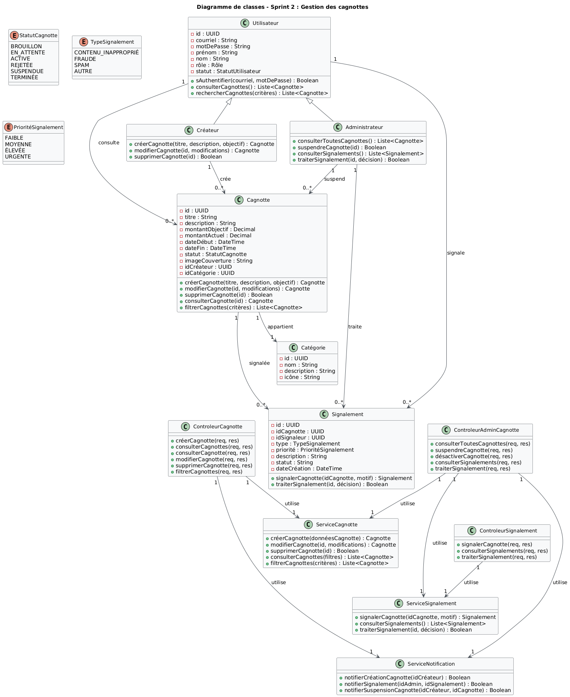

**Figure 4.2 :** Diagramme de classes du sprint 2

* **Description textuelle**

Le diagramme de classes du sprint 2 met en évidence la structure orientée objet du module de gestion des cagnottes.

La classe Cagnotte représente l’élément central du système ; elle est associée à une Catégorie et peut faire l’objet de plusieurs Signalements en cas d’abus.

Le Créateur, héritant de la classe Utilisateur, est responsable de la création, la modification et la suppression de ses cagnottes.

L’Administrateur, quant à lui, possède des privilèges supplémentaires lui permettant de consulter l’ensemble des cagnottes, de suspendre celles qui posent un problème et de traiter les signalements.

Les services (comme ServiceCagnotte, ServiceSignalement et ServiceNotification) assurent la logique métier et la communication entre les contrôleurs et la base de données, tandis que les contrôleurs orchestrent les interactions avec le front-end via les API REST.

Ce découpage garantit une architecture claire, modulaire et facilement maintenable.

#### Diagramme de séquence de la création d’une cagnotte

Dans cette section, nous illustrons à l’aide d’un diagramme de séquence le déroulement du processus de création d’une cagnotte. Ce scénario met en évidence les interactions entre le créateur, les différents composants du système (contrôleur, service métier, base de données) ainsi que le service de notification, garantissant la bonne gestion et la confirmation de l’opération.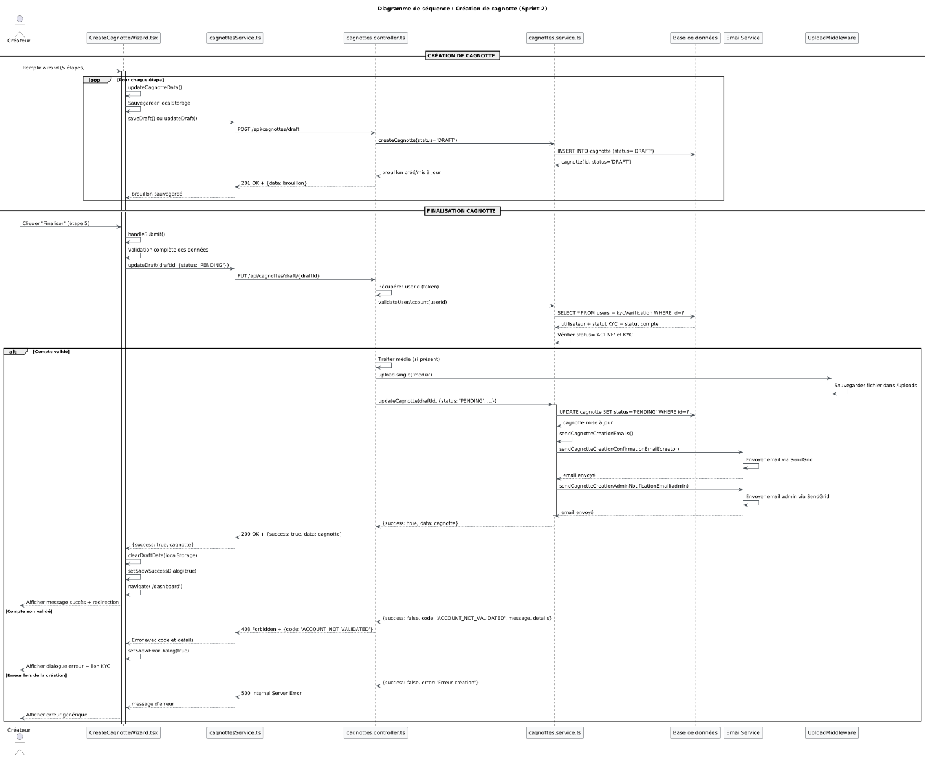

**Figure 4.3 :** Diagramme de séquence - création d’une cagnotte

* **Description textuelle**

Ce diagramme illustre le processus complet de création d’une cagnotte sur la plateforme. Il met en évidence les interactions entre le créateur, l’interface utilisateur, le contrôleur, le service métier, la base de données, et le service de notification.

Le scénario débute lorsque le créateur saisit les informations nécessaires à la création d’une cagnotte. Ces données sont transmises au contrôleur, qui les valide et les envoie au service de gestion des cagnottes. Ce dernier se charge de l’enregistrement des informations dans la base de données. Une fois la création confirmée, une notification de succès est envoyée au créateur pour l’informer que sa cagnotte a été créée avec succès.

En cas d’erreur (ex. problème de validation ou d’enregistrement), le système déclenche une notification d’échec pour informer l’utilisateur du problème rencontré.

Ainsi, ce diagramme traduit de manière claire la séquence logique d’échanges permettant de garantir une création de cagnotte fiable, fluide et sécurisée, tout en assurant la traçabilité et la communication via le service de notification.

### Réalisation de sprint

Cette phase de réalisation correspond à la mise en œuvre concrète des fonctionnalités planifiées dans le cadre du Sprint 2.

L’objectif principal de ce sprint est de permettre à l’utilisateur de créer, consulter, modifier et supprimer des cagnottes, tout en intégrant une fonctionnalité de signalement pour renforcer la fiabilité et la transparence du système.

Chaque fonctionnalité a été développée selon une approche modulaire, en suivant la logique MVC (Model-View-Controller), garantissant une bonne séparation des responsabilités entre les couches front-end, back-end, et services.

Les scénarios présentés ci-dessous illustrent le déroulement pratique des principales interactions utilisateur avec le système.

#### Scénario 1 : Création d’un compte utilisateur

La création d’une cagnotte constitue la première fonctionnalité clé du module de gestion des cagnottes. Elle permet à un utilisateur authentifié de définir et soumettre une collecte via un formulaire interactif en plusieurs étapes.

L’utilisateur renseigne les informations essentielles (titre, description, objectif, dates, catégorie et média), puis valide le formulaire. Le système effectue les vérifications nécessaires (authentification, intégrité des données, statut du compte) avant d’enregistrer la cagnotte dans la base de données avec le statut « en attente de validation ».

Une fois la création réussie, une notification de confirmation est envoyée au créateur, tandis qu’un message d’alerte est adressé à l’administrateur pour contrôle et approbation. L’utilisateur est ensuite redirigé vers la page « Mes cagnottes », où il peut consulter l’état de sa collecte.

Ce scénario illustre le processus complet de création, combinant sécurité, validation et ergonomie, tout en garantissant la traçabilité et la fluidité de l’expérience utilisateur.

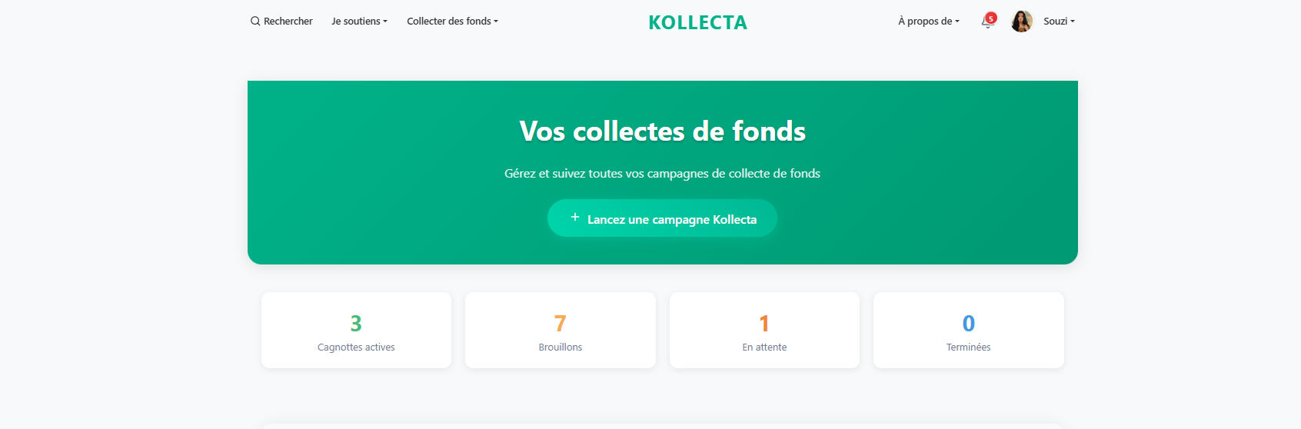

**Figure 4.4 :** Tableau de bord utilisateur

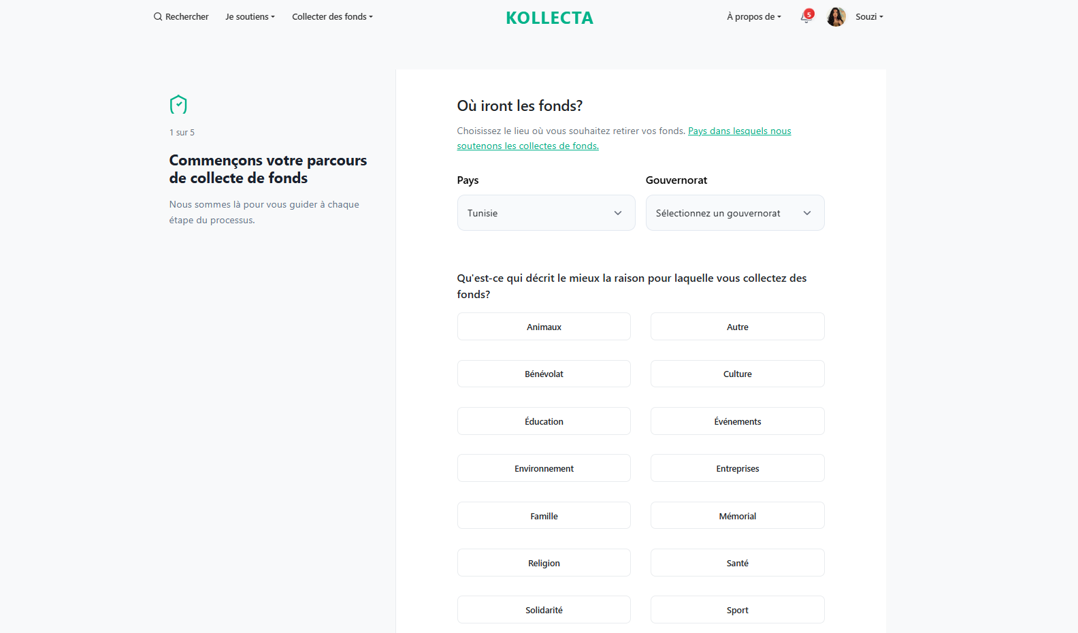

**Figure 4.5 :** Formulaire de création de cagnotte

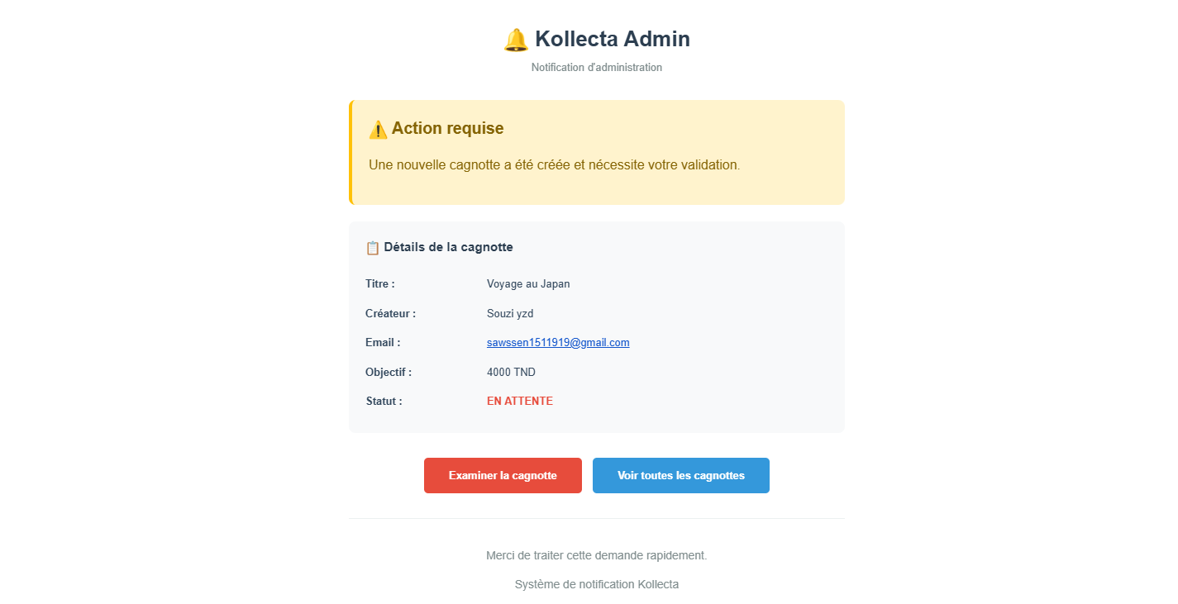

**Figure 4.6 :** E-mail de confirmation - admin

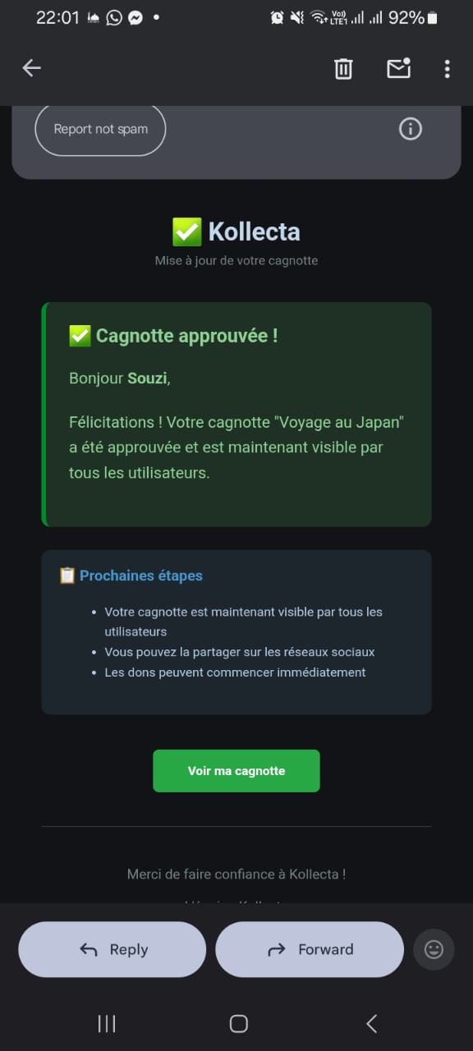

**Figure 4.7 :** E-mail de confirmation - utilisateur

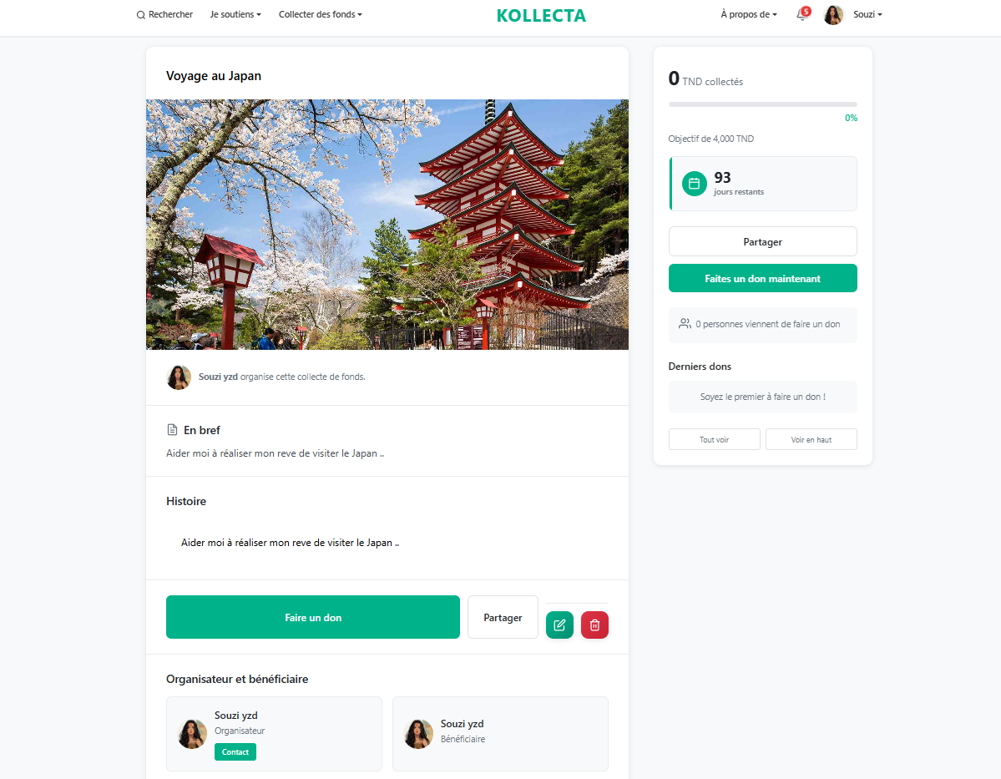

**Figure 4.8 :** Page de la cagnotte

#### Scénario 2 : Consultation d’une cagnotte avec filtres

Ce scénario décrit le processus de recherche, filtrage et consultation des cagnottes au sein de la plateforme.

Il permet aux utilisateurs d’utiliser une barre de recherche, des filtres dynamiques (catégorie, statut, montant) et des options de tri pour trouver rapidement une cagnotte correspondant à leurs critères, puis d’en consulter les détails.

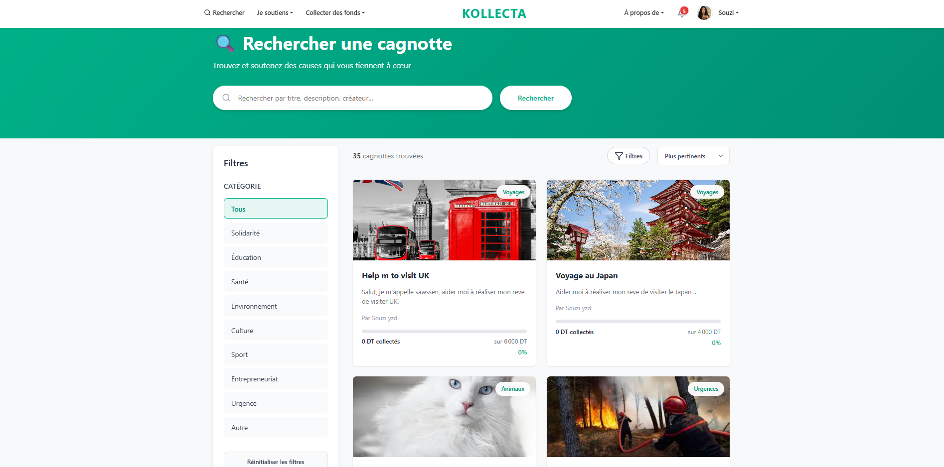

**Figure 4.9 :** Page de recherche principale

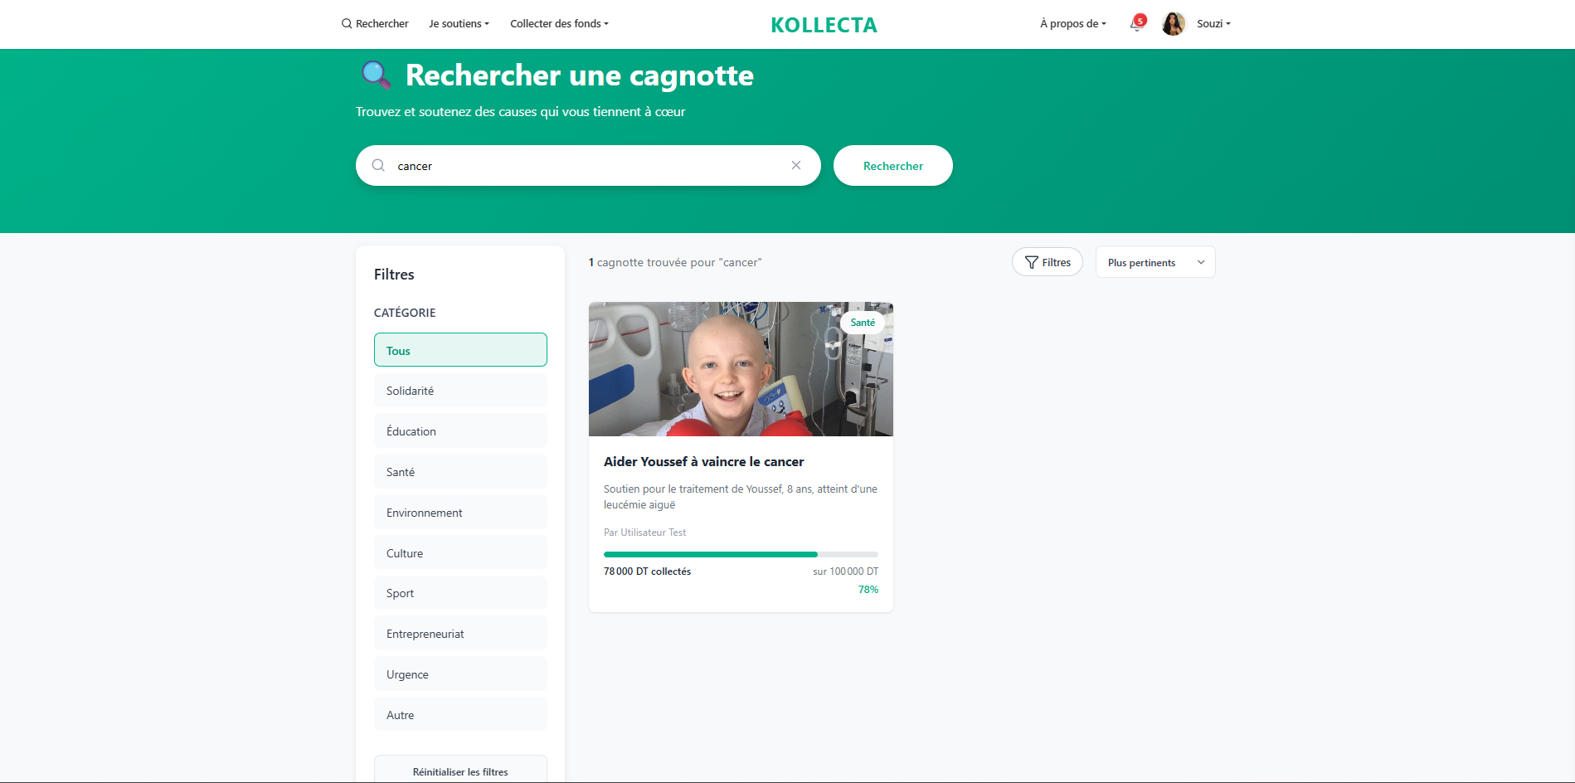

**Figure 4.10 :** Résultats de la recherche « cancer »

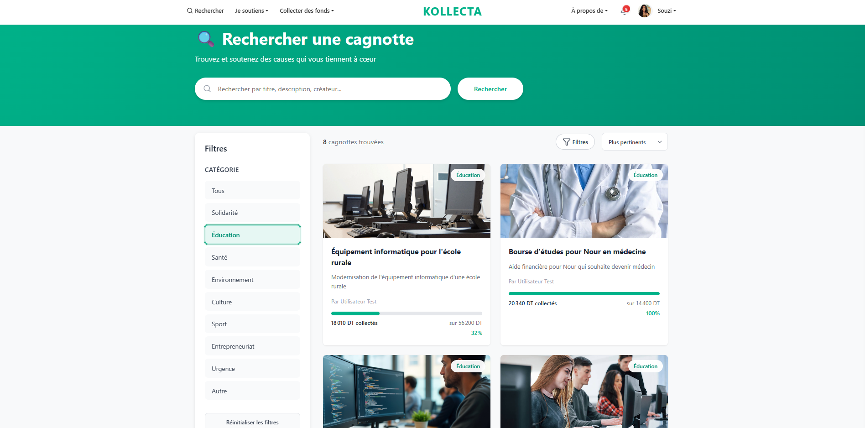

**Figure 4.11 :** Résultats filtrés par catégorie « Education »

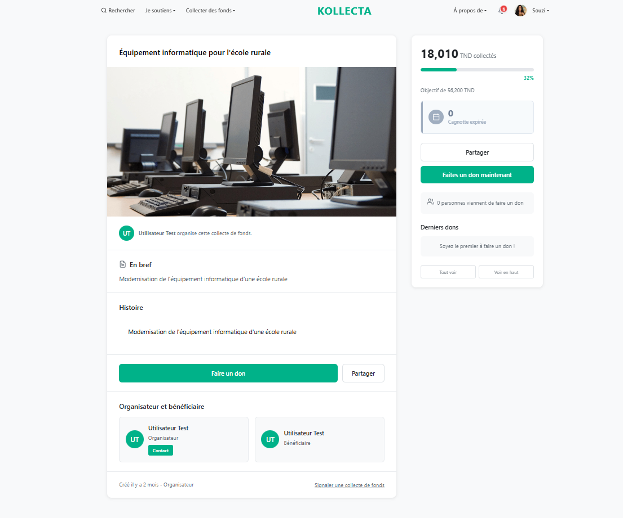

**Figure 4.12 :** Page de détails d’une cagnotte

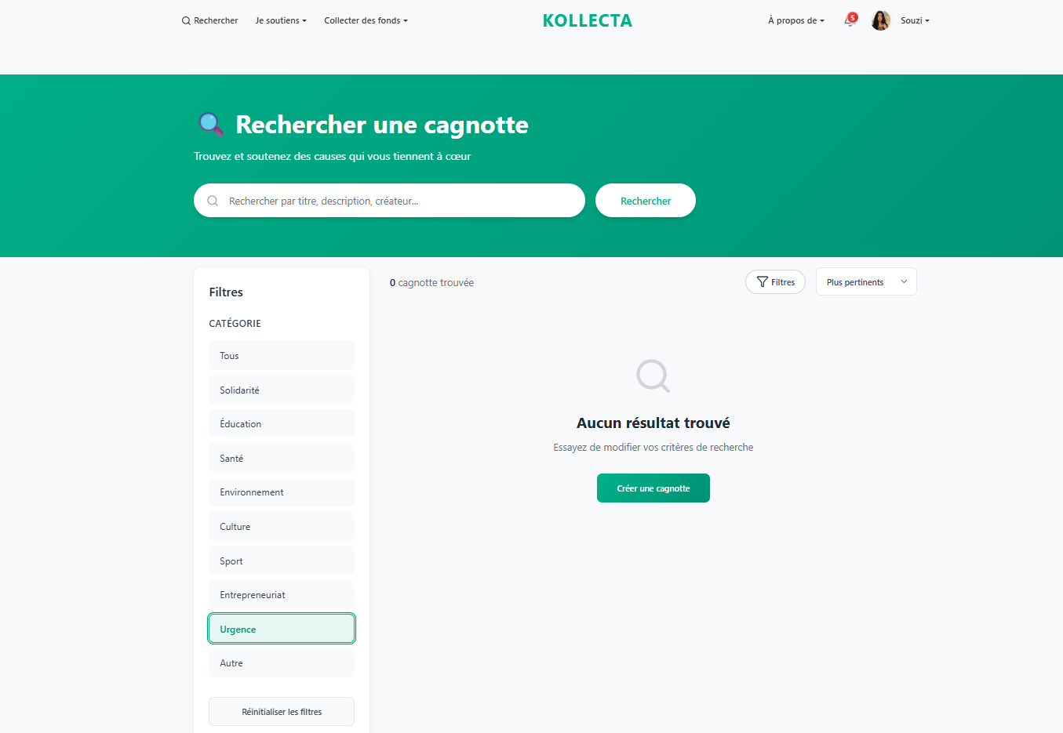

**Figure 4.13 :** Message “Aucune cagnotte trouvée”

#### Scénario 3 : Modification d’une cagnotte

Ce scénario décrit le processus de modification d’une cagnotte existante par son créateur.

Un utilisateur authentifié, ayant le statut de propriétaire de la cagnotte, peut mettre à jour certaines informations telles que le titre, la description, l’objectif, la catégorie, le gouvernorat, la date de fin ou les médias associés.

La modification s’effectue à travers un assistant (wizard) en cinq étapes, permettant une navigation fluide et intuitive.

Seules les cagnottes dont le statut n’est pas encore finalisé peuvent être modifiées.

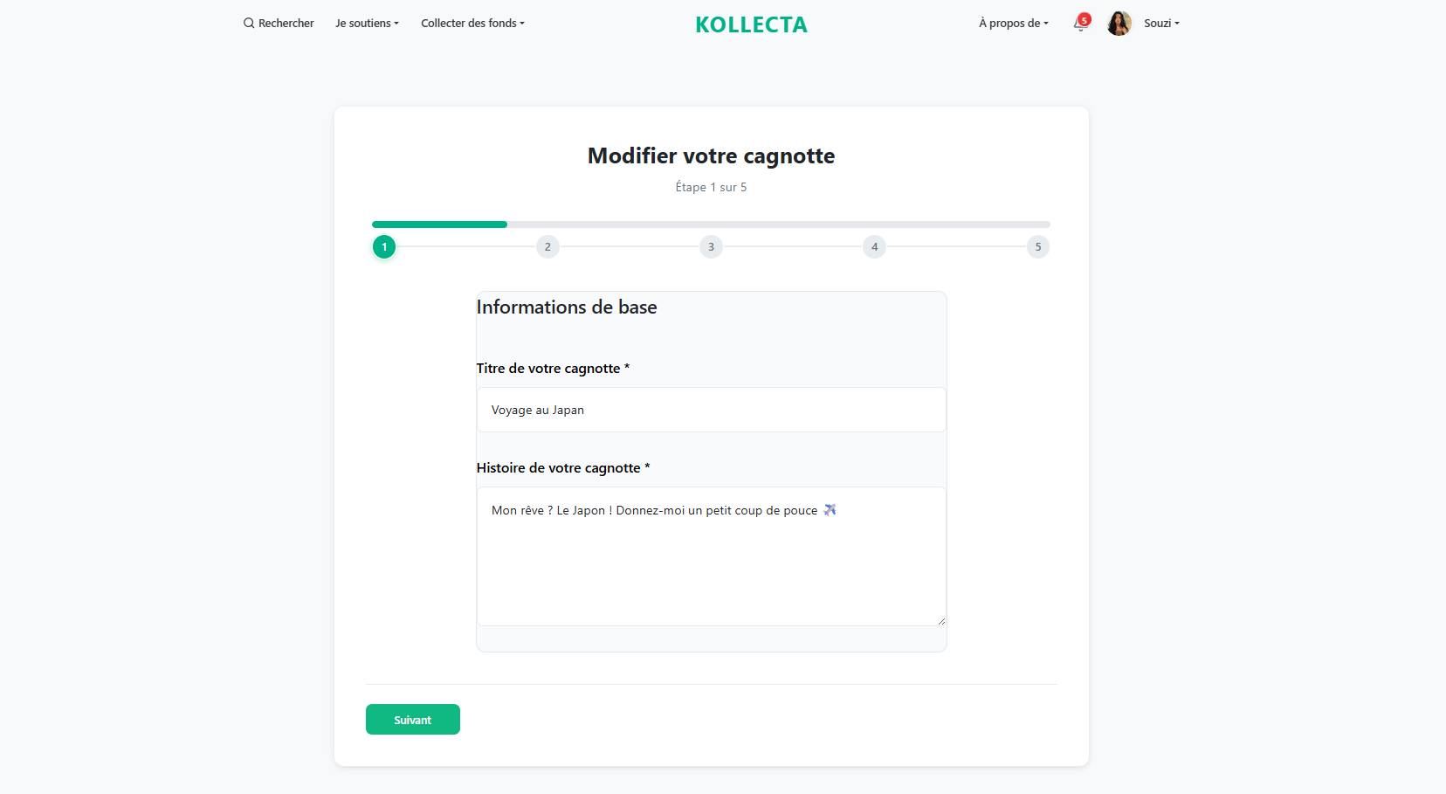

**Figure 4.14 :** Wizard de modification

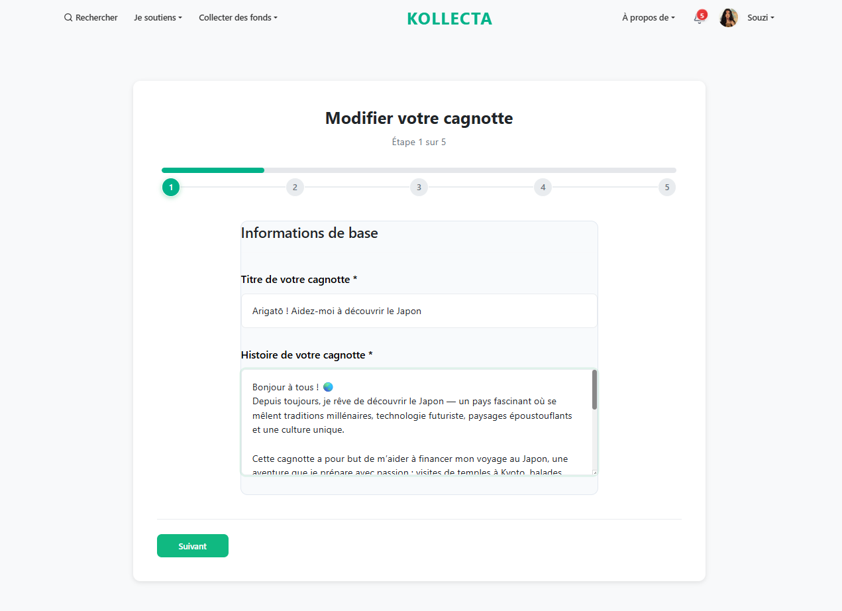

**Figure 4.15 :** Aperçu des modifications

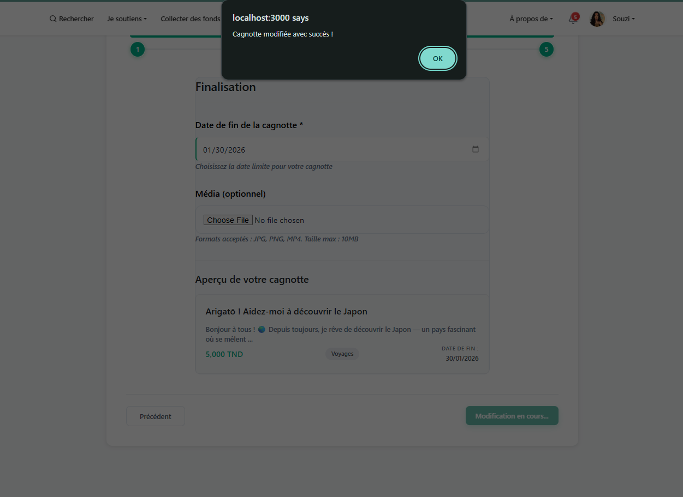

**Figure 4.16 :** Confirmation de modification

#### Scénario 4 : Suppression d’une cagnotte

Ce scénario illustre le processus de suppression définitive d’une cagnotte par son créateur. L’opération est irréversible : toutes les données associées — y compris les notifications, promesses de dons et signalements liés à la cagnotte — sont également supprimées afin de garantir la cohérence de la base de données.

L’action de suppression est réservée au créateur de la cagnotte, mais reste également accessible à l’administrateur pour des raisons de modération et de sécurité des contenus.

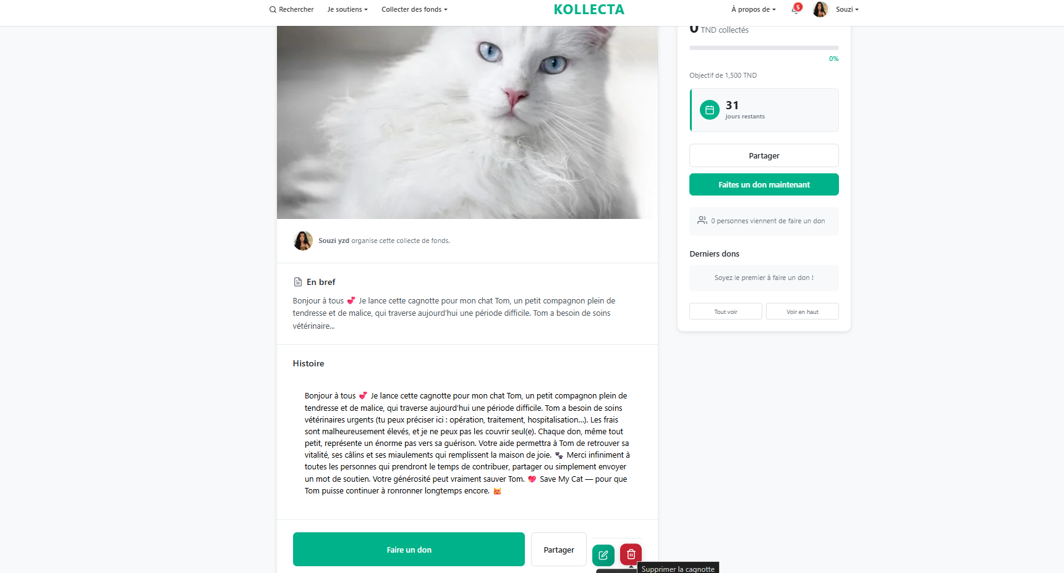

**Figure 4.17 :** Bouton de suppression dans la page de détails

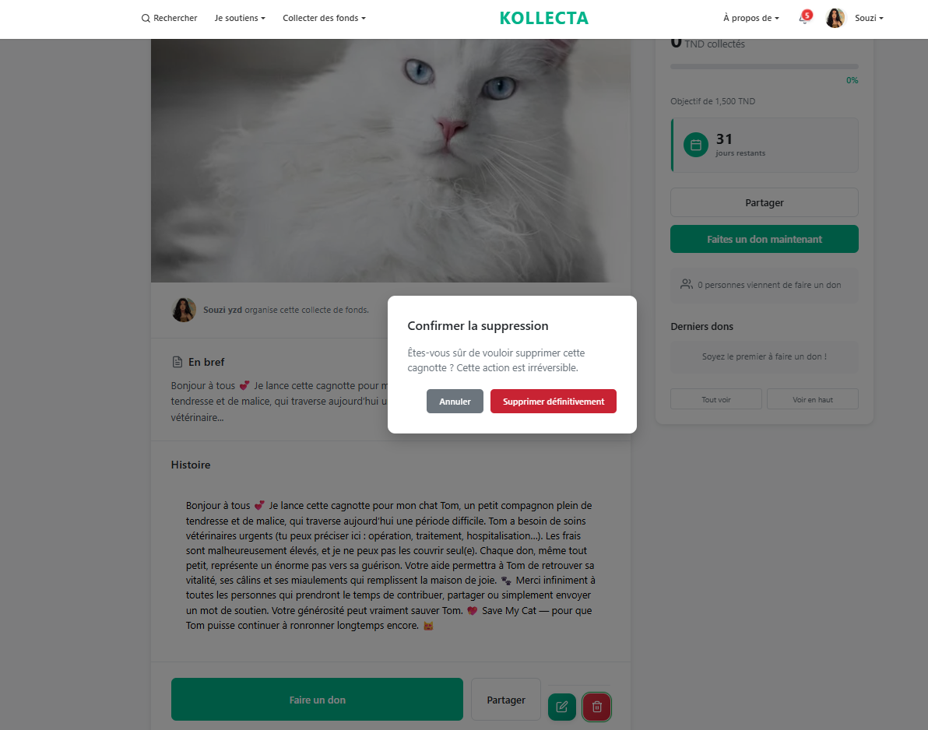

**Figure 4.18 :** Fenêtre “Confirmer la suppression”

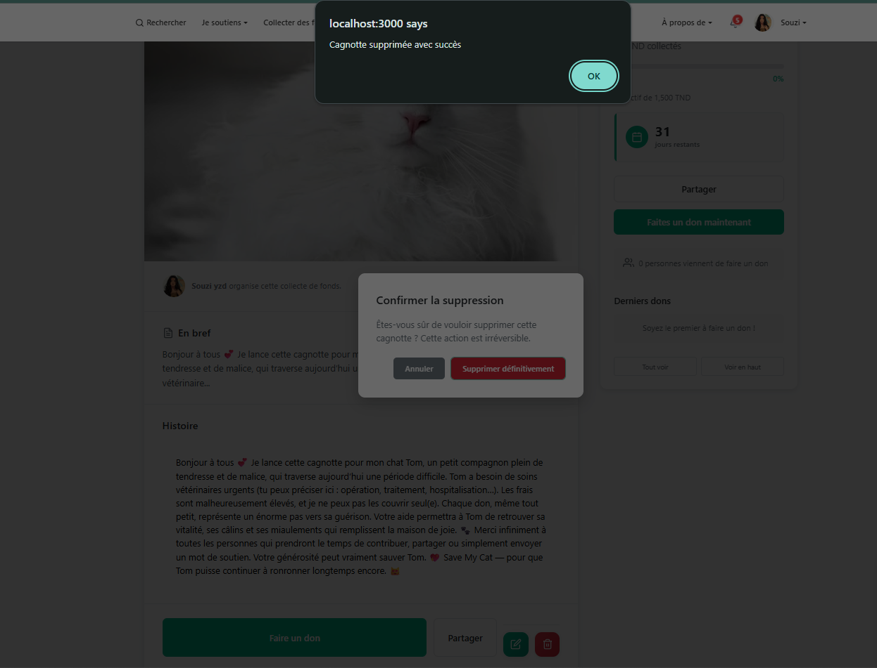

**Figure 4.19 :** Confirmation de suppression réussie

#### Scénario 5 : Signalement d’une cagnotte

Ce scénario Ce scénario illustre le processus de suppression définitive d’une cagnotte par son permet à tout utilisateur, même non connecté, de signaler une cagnotte suspecte. L’objectif est de garantir la transparence et la sécurité des collectes hébergées sur la plateforme.

Chaque signalement est enregistré et transmis à l’administrateur pour analyse et modération.

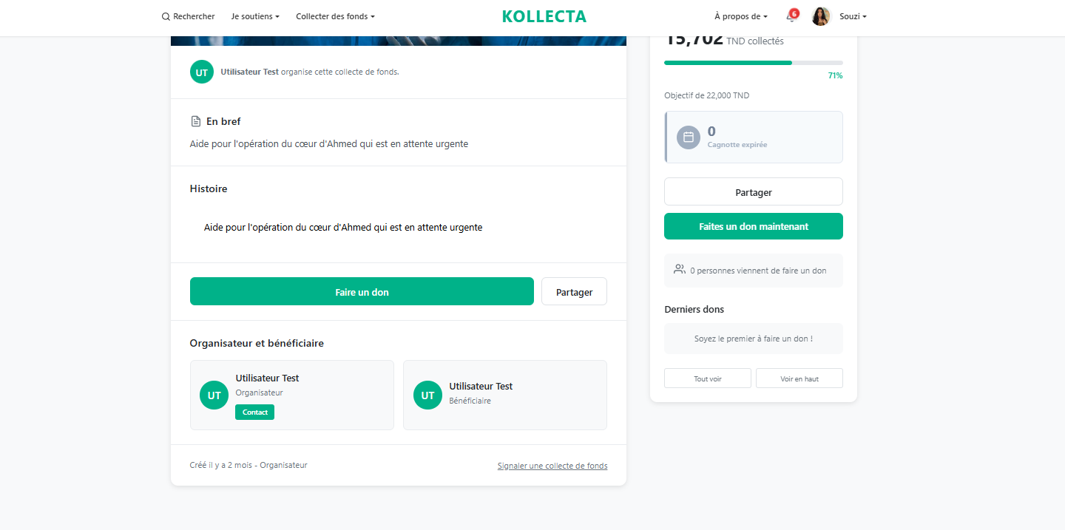



**Figure 4.20 :** Accès au signalement

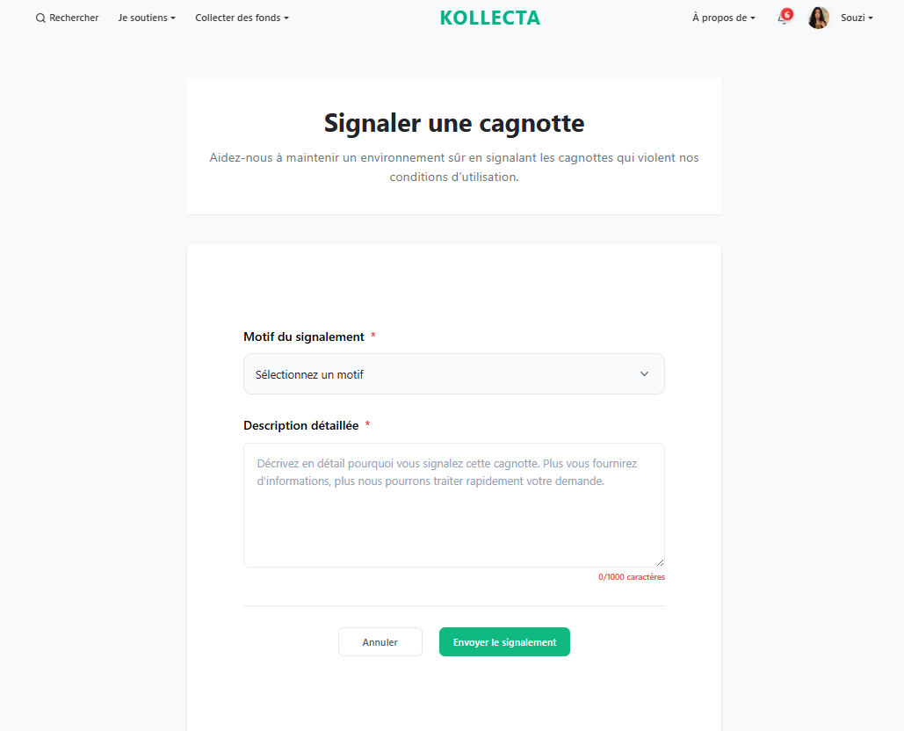

**Figure 4.21 :** Formulaire de signalement

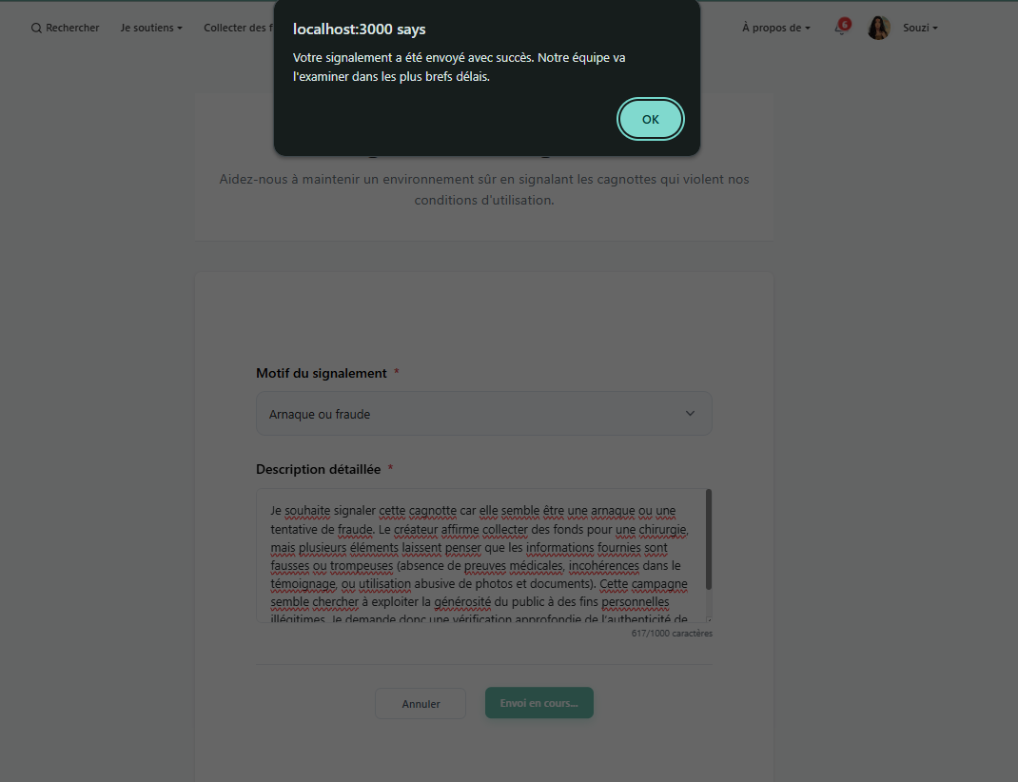

**Figure 4.22 :** Confirmation d’envoi

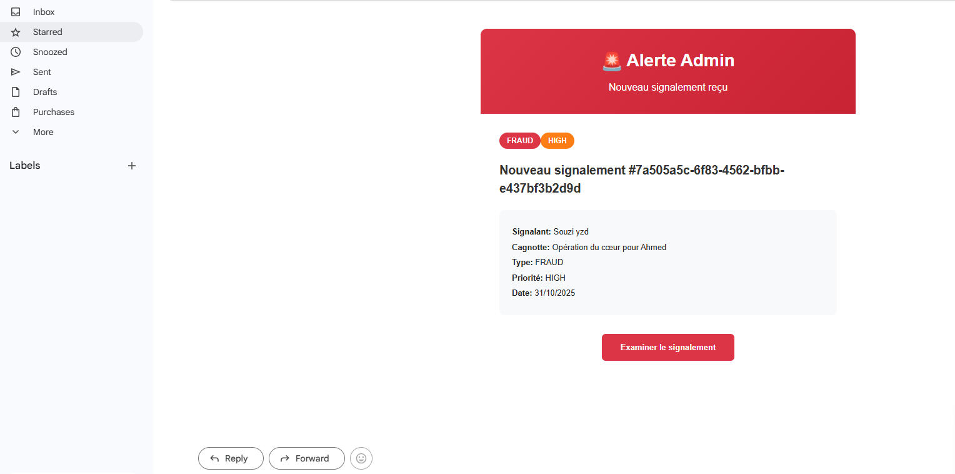

**Figure 4.23 :** Notification mail administrateur

### Conclusion

Ce sprint a marqué une étape clé dans le développement de la plateforme en intégrant la gestion complète des cagnottes. Les différentes fonctionnalités implémentées ont permis d’assurer la création, la consultation, la participation, la suppression et le signalement des cagnottes, tout en garantissant une utilisation fluide et sécurisée. Ce travail a ainsi renforcé la valeur fonctionnelle du système et posé les bases d’une interaction plus riche entre les utilisateurs.

## CHAPITRE 5 : SPRINT 3 : PROMESSES DE DONS

## Plan

## Introduction

## Backlog du sprint

1. Spécifications fonctionnelles
2. Réalisation de sprint

## Conclusion

### Introduction

Ce troisième sprint est consacré à la mise en place du module de gestion des promesses de dons, élément central du fonctionnement de la plateforme de cagnottes collaboratives.

L’objectif principal est de permettre aux utilisateurs de formuler, modifier ou annuler leurs promesses avant la date de clôture de la cagnotte, tout en assurant un suivi automatisé des engagements pris.

Ce sprint s’inscrit dans la continuité du précédent en enrichissant l’expérience utilisateur par la gestion dynamique des contributions et en posant les bases du processus de collecte effective des dons.

Il inclut la conception des cas d’utilisation, des diagrammes d’interaction et de structure, ainsi que l’implémentation des différents scénarios liés à la création, la modification et la clôture des promesses.

### Backlog du sprint

|  |  |  |  |  |  |
| --- | --- | --- | --- | --- | --- |
| ID | En tant que… | Je souhaite… | Afin de… | Priorité | Sprint |
| 1 | Utilisateur | Faire une promesse de don à une cagnotte en indiquant un montant | M’engager à soutenir une collecte | Élevée | 3 |
| 2 | Utilisateur | Ajouter un message d’encouragement à ma promesse | Exprimer mon soutien au bénéficiaire | Moyenne | 3 |
| 3 | Contributeur | Choisir d’être anonyme lors de ma promesse | Préserver ma confidentialité | Moyenne | 3 |
| 4 | Utilisateur | Consulter et gérer mes promesses (modifier, annuler, marquer comme honorée) | Suivre mes engagements | Élevée | 3 |
| 5 | Utilisateur | Voir les promesses de dons associées à une cagnotte | Visualiser les contributions récentes | Élevée | 3 |
| 6 | Créateur de cagnotte | |  | | --- | | Recevoir une notification lorsqu’une promesse est effectuée | | Être informé des nouveaux soutiens | Élevée | 3 |
| 7 | Contributeur | Recevoir une confirmation (notification/email) après une promesse | Avoir la garantie que mon engagement est pris en compte | Élevée | 3 |
| 8 | |  | | --- | | Utilisateur |  |  | | --- | |  | | Consulter les cagnottes terminées (réussies ou non) | Visualiser les résultats finaux des collectes | Moyenne | 3 |

**Tableau 4.1 :** Backlog du sprint 2

### Spécifications fonctionnelles

Dans cette section, nous présentons les spécifications fonctionnelles relatives à la gestion des promesses de dons. Elles définissent les différentes interactions possibles entre les acteurs du système – principalement les contributeurs, les créateurs de cagnotte et les utilisateurs – et le système de gestion des promesses.

Ces spécifications permettent de visualiser les fonctionnalités principales telles que :

* La création et la modification d’une promesse de don, avec la possibilité d’ajouter un message d’encouragement et de choisir l’anonymat.
* La gestion des promesses par le contributeur (modification, annulation, marquage comme honorée).
* La consultation des promesses associées à une cagnotte ou des cagnottes terminées par les utilisateurs.
* La réception de notifications et de confirmations automatisées pour les créateurs et les contributeurs.

Ces fonctionnalités assurent un suivi clair et transparent des engagements des contributeurs tout en respectant la confidentialité et les règles de notification du système.

#### Diagramme de cas d’utilisation

Le diagramme de cas d’utilisation présenté illustre les interactions entre les acteurs humains (contributeurs, utilisateurs, créateurs de cagnotte) et le système. Il permet de visualiser les fonctionnalités principales liées aux promesses de dons, telles que la gestion des promesses, la consultation des contributions et l’accès aux cagnottes terminées. L’authentification est requise pour toutes les actions sensibles, et les notifications automatiques sont représentées sous forme de relations « extend », illustrant leur déclenchement passif par le système.

Ce diagramme offre une vue synthétique des rôles et responsabilités de chaque acteur, clarifiant les cas d’utilisation inclus (comme l’ajout de message ou le choix de l’anonymat) et ceux qui étendent les fonctionnalités principales (notifications et confirmations). Il constitue un outil essentiel pour comprendre le fonctionnement global du module de promesses de dons et sert de référence pour la conception détaillée des flux et des interfaces.

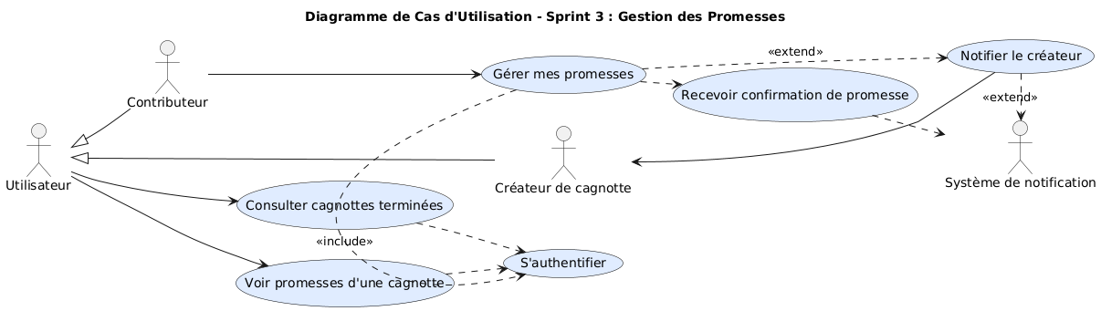

**Figure 5.1 :** Diagramme de cas d’utilisation du sprint 3

* **Description textuelle des cas d’utilisation**

Dans cette section, nous présentons la description textuelle des principaux cas d’utilisation du Sprint 3 relatifs à la gestion des promesses de dons. Ces cas d’utilisation illustrent les interactions entre les acteurs (contributeur, utilisateur et créateur de cagnotte) et le système afin de permettre la création, la gestion et la consultation des promesses, ainsi que la notification des parties concernées.

**Cas d’utilisation 1 : Faire une promesse de don**

* Acteur principal : Contributeur.
* Préconditions : Le contributeur doit être authentifié.
* Description : Ce cas d’utilisation permet au contributeur de s’engager à soutenir une cagnotte en indiquant un montant. Il peut ajouter un message d’encouragement et choisir de rester anonyme.
* Postconditions : La promesse est enregistrée dans le système, et des notifications et confirmations sont envoyées automatiquement aux acteurs concernés.

**Cas d’utilisation 2 : Gérer mes promesses**

* Acteur : Contributeur
* Préconditions : Le contributeur doit être authentifié.
* Description : Permet au contributeur de consulter, modifier ou annuler ses promesses tant qu’elles ne sont pas honorées. Les modifications concernent le montant, le message et le statut d’anonymat.
* Postconditions : Les promesses sont mises à jour en temps réel dans le système.

**Cas d’utilisation 3 : Voir les promesses d’une cagnotte**

* Acteur : Utilisateur.
* Préconditions : L’utilisateur doit être authentifié.
* Description : Permet de visualiser la liste des promesses associées à une cagnotte, avec respect des règles de confidentialité pour les contributions anonymes.
* Postconditions : La liste des promesses visibles est affichée correctement à l’utilisateur.

**Cas d’utilisation 4 : Consulter les cagnottes terminées**

* Acteur : Système de notification (passif)
* Préconditions : Une promesse de don doit avoir été effectuée.
* Description : Le système envoie automatiquement une confirmation au contributeur et notifie le créateur de cagnotte de la nouvelle promesse.
* Postconditions : Le contributeur reçoit la confirmation et le créateur est informé du nouveau soutien.

#### Diagramme de classes

Le diagramme de classes présenté ci-dessous illustre la structure du système pour la gestion des promesses de don (Sprint 3). Il décrit les principales entités du système, leurs attributs et méthodes, ainsi que les relations entre elles. Ce diagramme permet de visualiser comment les utilisateurs, les cagnottes, les promesses et les notifications interagissent, et montre également les services responsables de la gestion des promesses et de l’envoi de rappels.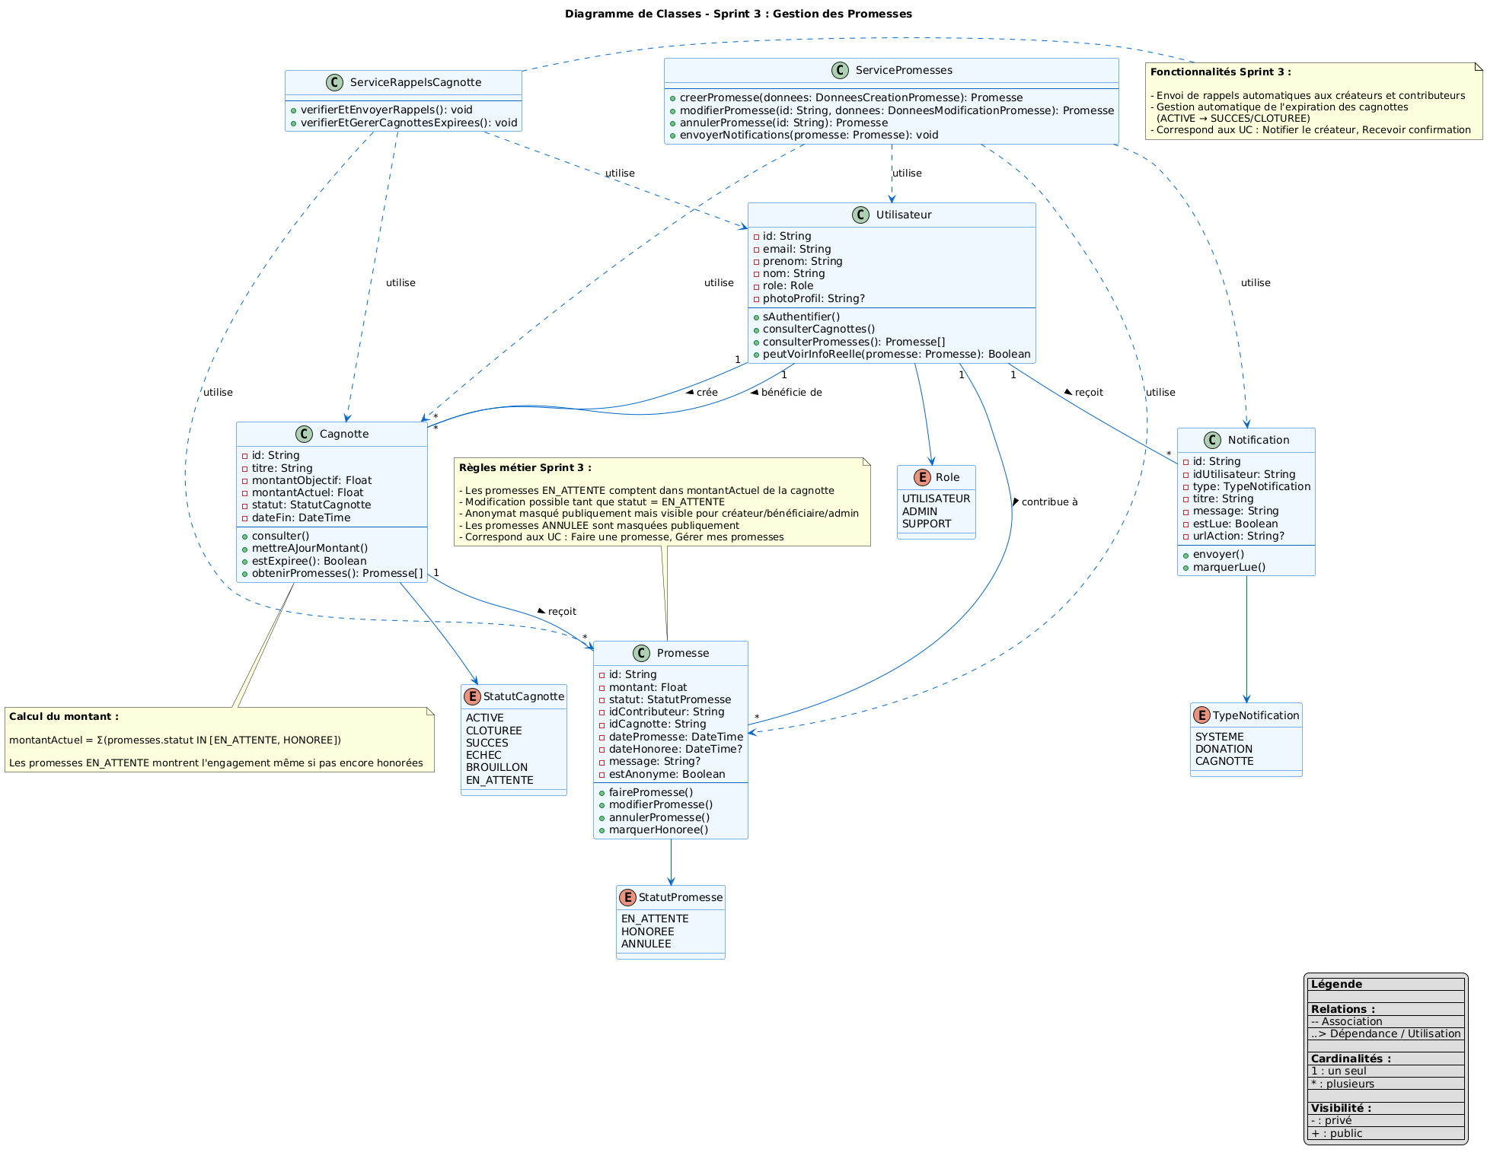

**Figure 5.2 :** Diagramme de classes du sprint 3

* **Description textuelle des cas d’utilisation**
* Utilisateur : représente les personnes utilisant la plateforme. Les méthodes principales permettent l’authentification, la consultation des cagnottes et des promesses, ainsi que la vérification de l’accès aux informations réelles selon le rôle et l’anonymat.
* Cagnotte : regroupe les informations sur une collecte (titre, montant, statut, date de fin) et fournit des méthodes pour consulter, mettre à jour le montant et vérifier l’expiration.
* Promesse : représente un engagement de don d’un utilisateur à une cagnotte, incluant montant, statut, message et anonymat. Elle contient les méthodes pour faire, modifier, annuler ou marquer une promesse comme honorée.
* Notification : permet d’informer les utilisateurs et créateurs de cagnottes des événements liés aux promesses.
* Services : ServicePromesses gère les opérations sur les promesses et l’envoi de notifications, tandis que ServiceRappelsCagnotte est chargé des rappels automatiques et de la gestion des cagnottes arrivées à échéance.
* Énumérations : définissent les valeurs possibles pour le rôle des utilisateurs, le statut des cagnottes et des promesses, ainsi que le type de notification.
* Relations : le diagramme montre les associations entre utilisateurs, cagnottes, promesses et notifications, ainsi que les dépendances avec les services. Les cardinalités et la visibilité sont clairement indiquées pour faciliter la compréhension de la structure du système.

#### Diagramme de séquence de la création d’une promesse de don

Cette section présente un diagramme de séquence illustrant le processus de soumission d’une promesse de don. Il met en évidence les échanges entre le contributeur, l’interface utilisateur, le contrôleur, le service métier, la base de données et les services externes responsables de la mise à jour des cagnottes ainsi que de l’envoi de notifications et d’emails.

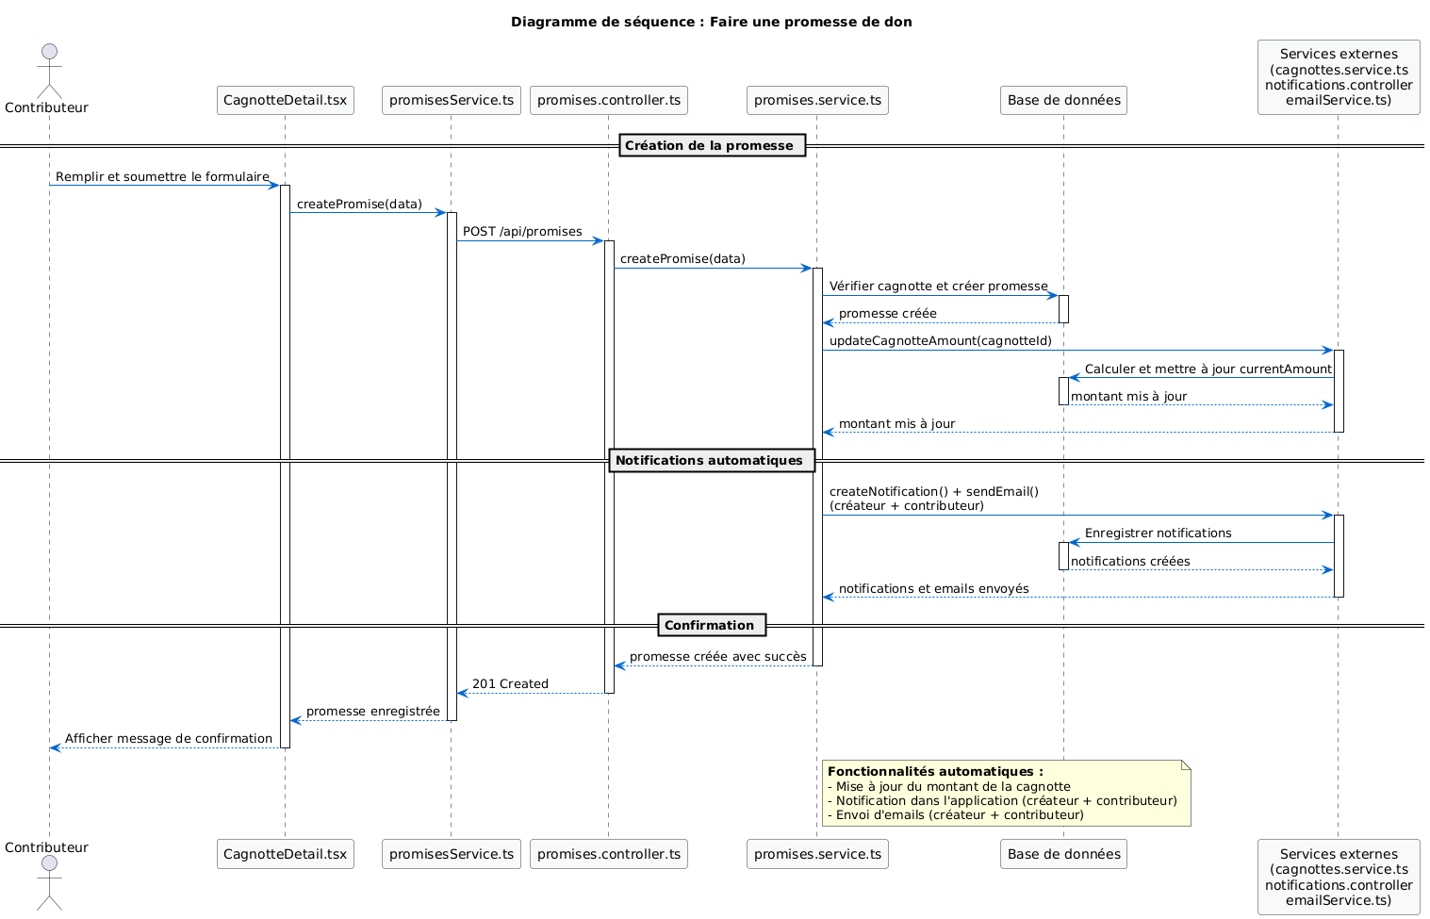

**Figure 5.3 :** Diagramme de séquence - création d’une promesse de don

* **Description textuelle**

Le diagramme montre le déroulement complet de l’enregistrement d’une promesse sur la plateforme. Le scénario commence lorsque le contributeur remplit le formulaire de promesse, indiquant le montant, un message éventuel et le choix de l’anonymat. Ces informations sont transmises au service frontend (promisesService.ts) puis au contrôleur backend (promises.controller.ts) pour validation. Le contrôleur appelle ensuite le service métier (promises.service.ts) chargé de créer la promesse dans la base de données.

Une fois la promesse enregistrée, le système met à jour automatiquement le montant actuel de la cagnotte et déclenche l’envoi de notifications et emails au créateur de la cagnotte et au contributeur pour confirmer l’opération.

Si des erreurs surviennent (cagnotte inexistante ou inactive, montant invalide, etc.), le système informe immédiatement le contributeur via un message d’erreur, tout en garantissant l’intégrité des données.

Ce diagramme permet ainsi de visualiser clairement la succession des actions nécessaires pour sécuriser et confirmer la création d’une promesse de don, en assurant la communication auprès des utilisateurs et la mise à jour cohérente des informations de la cagnotte.

### Réalisation de sprint

Cette étape concerne le développement concret des fonctionnalités prévues dans le cadre du Sprint 3, qui se concentre sur la gestion des promesses de don.

L’objectif principal de ce sprint est de permettre aux utilisateurs de faire des promesses de don pour des cagnottes actives, tout en leur offrant la possibilité de gérer leurs engagements (modifier, annuler, marquer comme honorés). Le système gère également de manière intelligente l’anonymat des donateurs : les informations des contributeurs anonymes restent visibles uniquement pour le créateur, le bénéficiaire et les administrateurs, garantissant à la fois traçabilité et confidentialité publique.

Le sprint inclut aussi un mécanisme automatique de rappels et de notifications, alertant les créateurs et les contributeurs lorsque les cagnottes approchent de leur date limite ou atteignent leurs objectifs. Cela permet de renforcer l’engagement des donateurs et d’optimiser le respect des promesses.

Les sections suivantes présentent les scénarios pratiques illustrant les principales interactions des utilisateurs avec le système de gestion des promesses.

#### Scénario 1 : Saisie et enregistrement d'une promesse

Ce scénario présente le processus de création d’une promesse de don par un utilisateur authentifié sur une cagnotte active. L’utilisateur peut préciser un montant, ajouter un message optionnel et choisir de rester anonyme publiquement.

Le formulaire de promesse propose des montants suggérés ou personnalisés. À la soumission, le système effectue des validations : authentification, existence et statut actif de la cagnotte, contrôle du montant, et interdiction pour le créateur de faire une promesse à sa propre cagnotte.

Si toutes les validations sont correctes, la promesse est enregistrée avec le statut EN_ATTENTE, et le montant actuel de la cagnotte est automatiquement mis à jour. Le système envoie également des notifications et des emails de confirmation au créateur et au contributeur.

Enfin, l’interface affiche un message de confirmation et met à jour les informations visibles de la cagnotte, en respectant l’anonymat choisi par le contributeur.

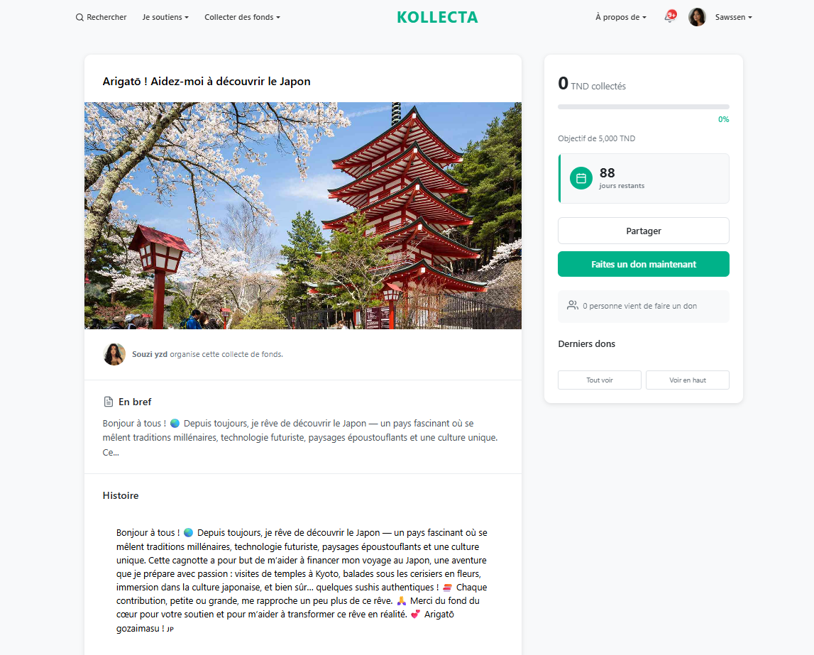

**Figure 5.4 :** Page de détail d’une cagnotte active

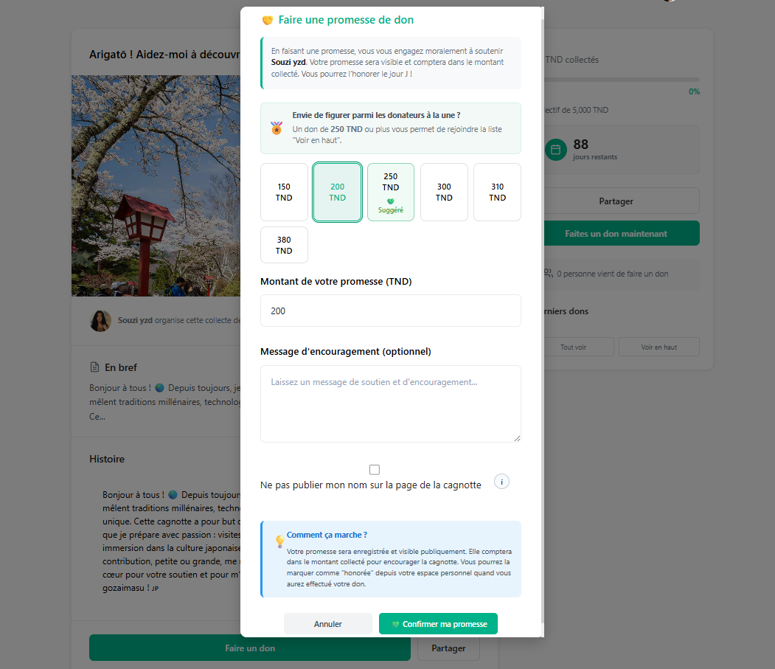

**Figure 5.5 :** Formulaire de saisie d’une promesse

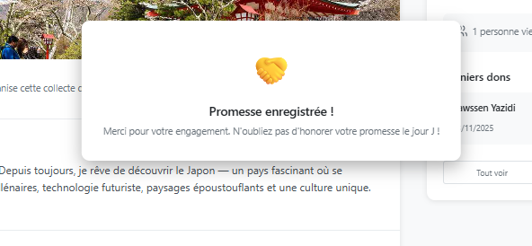

**Figure 5.6 :** Confirmation de promesse

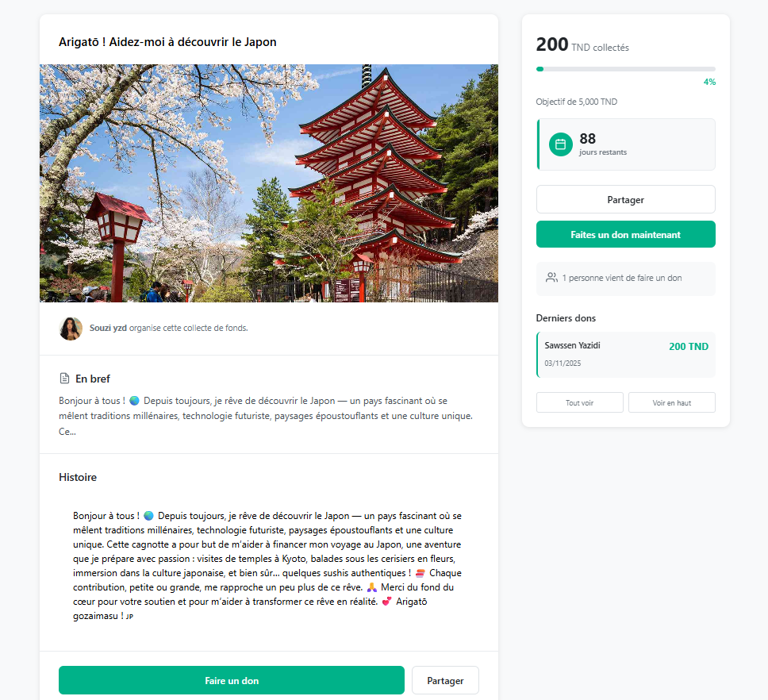

**Figure 5.7 :** Cagnotte après enregistrement de la promesse

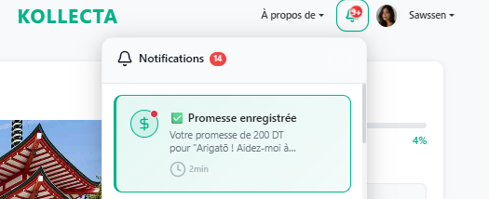

**Figure 5.8 :** Notification reçue par le contributeur

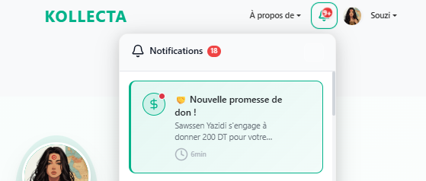

**Figure 5.9 :** Notification reçue par le créateur

#### Scénario 2 : Modification / annulation avant date limite

Ce scénario illustre la possibilité pour un contributeur de modifier ou d’annuler une promesse avant la date limite de la cagnotte. Le système vérifie que la promesse est toujours **EN_ATTENTE**, garantit la mise à jour automatique du montant de la cagnotte et envoie des notifications et emails aux parties concernées pour refléter les changements.

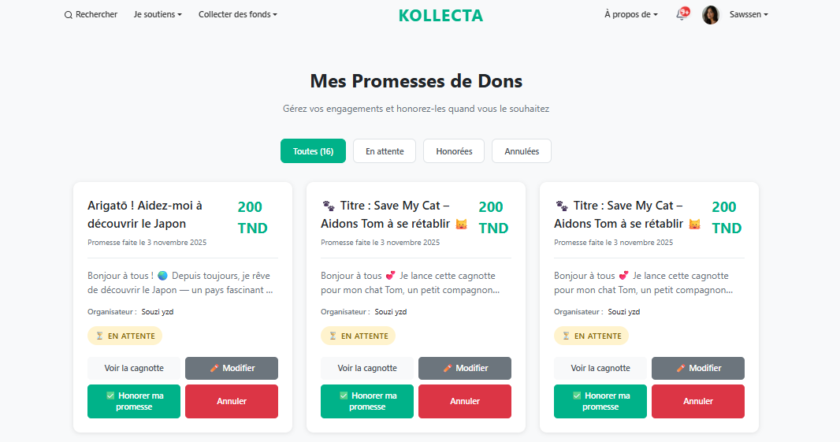

**Figure 5.10 :** Liste des promesses de l’utilisateur

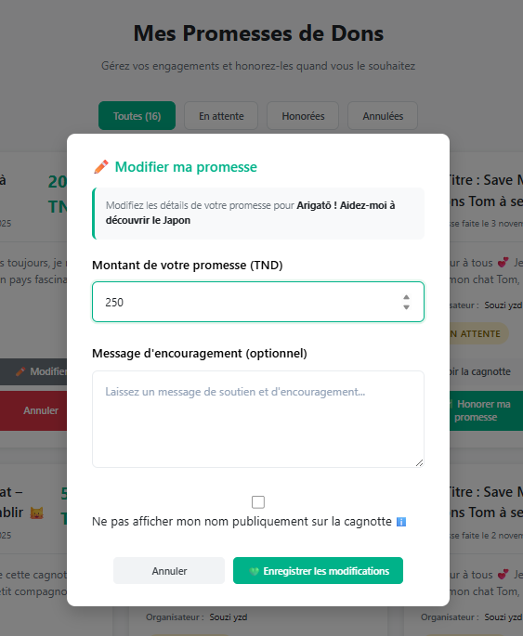

**Figure 5.11 :** Modification d’une promesse

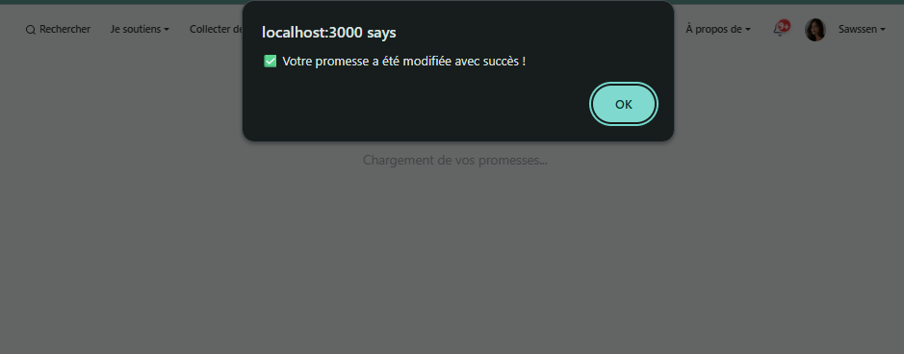

**Figure 5.12 :** Confirmation de modification

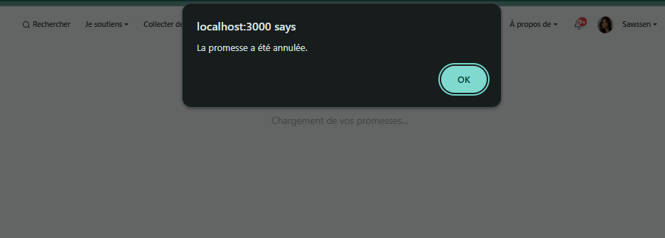

**Figure 5.13 :** Confirmation d’annulation

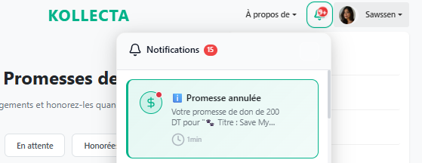

**Figure 5.14 :** Notification au contributeur

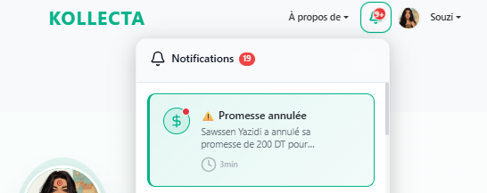

**Figure 5.15 :** Notification au créateur

### Conclusion

Ce sprint a permis de développer et de valider le module de gestion des promesses de don. Les utilisateurs peuvent désormais créer, modifier ou annuler leurs promesses, avec un suivi automatique du montant collecté et des notifications pour les créateurs et contributeurs.

Les diagrammes de cas d’utilisation, de classes et de séquence ont permis de représenter clairement les interactions entre les utilisateurs et le système.

## CHAPITRE 6 : SPRINT 4 : NOTIFICATIONS

## Plan

## Introduction

## Backlog du sprint

1. Spécifications fonctionnelles
2. Réalisation de sprint
3. Tests unitaires et validation

## Conclusion

### Introduction

Ce quatrième sprint porte sur la mise en place d’un système unifié de notifications pour la plateforme de cagnottes collaboratives. L’objectif est d’informer les utilisateurs des événements importants, de maintenir leur engagement et d’assurer la traçabilité des interactions.

Ce système centralise les notifications liées aux comptes utilisateurs, aux promesses de don, aux changements de statut des cagnottes, aux rappels automatiques, aux signalements et aux activités administratives. Il permet aux utilisateurs de consulter leurs notifications via une interface dédiée, de les marquer comme lues, de filtrer par type et de naviguer vers les actions associées. Les notifications sont également envoyées par email pour une communication multi-canal.

Le sprint inclut des mécanismes automatiques pour les rappels et la clôture des cagnottes, avec des notifications envoyées aux créateurs et contributeurs à des dates précises avant l’échéance. Chaque fonctionnalité a été développée de manière modulaire, séparant la génération, le stockage, l’exposition via l’API et l’affichage dans l’interface.

Les scénarios présentés dans ce chapitre illustrent le fonctionnement des notifications, depuis l’envoi automatique des rappels jusqu’à la gestion des notifications par les utilisateurs et par le système.

### Backlog du sprint

|  |  |  |  |  |  |
| --- | --- | --- | --- | --- | --- |
| ID | En tant que… | Je souhaite… | Afin de… | Priorité | Sprint |
| 1-3 | Utilisateur | Consulter mes notifications via une page dédiée ou un menu déroulant avec un compteur de non-lues | Être informé rapidement des nouveaux événements sans quitter ma page | Élevée | 4 |
| 4-6 | Utilisateur | Marquer ou supprimer des notifications | Gérer efficacement mon historique et garder une interface claire | Moyenne | 4 |
| 7-10 | Utilisateur | Voir les notifications organisées par type et avec icônes distinctives | Identifier facilement le type d’événement concerné | Moyenne | 4 |
| 11-12 | Système / Utilisateur | Mettre à jour automatiquement le compteur et notifier à la création de compte | Garantir une information en temps réel | Élevée | 4 |
| 13-16 | Créateur / Contributeur | Recevoir une notification lors d’un changement de statut ou d’une promesse | Être informé des actions liées à mes cagnottes ou contributions | Élevée | 4 |
| 17-21 | Créateur / Contributeur | |  | | --- | | Recevoir des rappels automatiques avant la date d’expiration | | Ne pas manquer les échéances et encourager les contributions | Élevée | 4 |
| 18-20 | Créateur / Contributeur | Être notifié à la clôture d’une cagnotte (succès ou échec) | Connaître le résultat final de la collecte | Élevée | 4 |
| 21-22 | |  | | --- | | Administrateur / Utilisateur |  |  | | --- | |  | | Être notifié lors d’un signalement ou de son traitement | Assurer la réactivité du système et la transparence avec l’utilisateur | Élevée | 4 |
| 23-26 | Système | Gérer les métadonnées, l’historique et l’envoi multicanal (app + email) | Garantir la traçabilité et une communication continue | Élevée | 4 |
| 27-28 | Système / Administrateur | Automatiser et tester les rappels via un service dédié | Orchestrer l’envoi des notifications selon les règles métier | Élevée | 4 |

**Tableau 6.1 :** Backlog du sprint 4

🔹 *Le backlog détaillé, est présenté en* ***Annexe X****.*

### Spécifications fonctionnelles

Cette partie présente les spécifications fonctionnelles du module de notifications unifié, développé dans le cadre du quatrième sprint.

Ce module a pour objectif d’assurer la diffusion fluide et centralisée des informations importantes entre le système et les différents acteurs de la plateforme (utilisateurs, créateurs de cagnottes, contributeurs et administrateurs).

Il couvre plusieurs fonctionnalités clés, notamment :

* L’affichage et la consultation des notifications reçues par chaque utilisateur dans un espace dédié.
* L’envoi automatique de notifications à la suite d’événements spécifiques tels que la création d’une promesse, la validation ou le rejet d’une cagnotte, ou encore la gestion des signalements.
* La gestion des notifications non lues avec un compteur visuel et la possibilité de les marquer comme lues individuellement ou globalement.
* Le tri et le filtrage des notifications selon leur type (cagnotte, promesse, système, etc.).
* L’intégration des notifications in-app avec l’envoi de courriels afin d’assurer que l’utilisateur soit informé même en dehors de la plateforme.

Ces fonctionnalités garantissent une meilleure expérience utilisateur, en favorisant la réactivité et la transparence dans le suivi des interactions et des événements survenus au sein de la plateforme.

#### Diagramme de cas d’utilisation

Le diagramme de cas d’utilisation ci-dessous illustre les interactions entre les acteurs humains (utilisateur, contributeur, créateur de cagnotte) et le système de notification.

Il met en évidence les fonctionnalités principales liées à la gestion et à la réception des notifications, telles que l’envoi automatique de rappels, la réception d’alertes lors de la clôture des cagnottes, ou encore la consultation de l’historique des notifications.

L’authentification est requise pour accéder aux fonctionnalités internes du module, garantissant la sécurité et la personnalisation des alertes.

Les relations de type « extend » représentent les déclenchements automatiques effectués par le système (comme les notifications de rappel ou de confirmation), tandis que les inclusions « include » illustrent les actions dépendantes d’autres cas d’utilisation (comme la nécessité d’être connecté avant de recevoir des notifications).

Ce diagramme fournit une vision claire du rôle de chaque acteur et de leurs interactions avec le module, offrant ainsi une base solide pour la conception et la validation du comportement du système de notifications.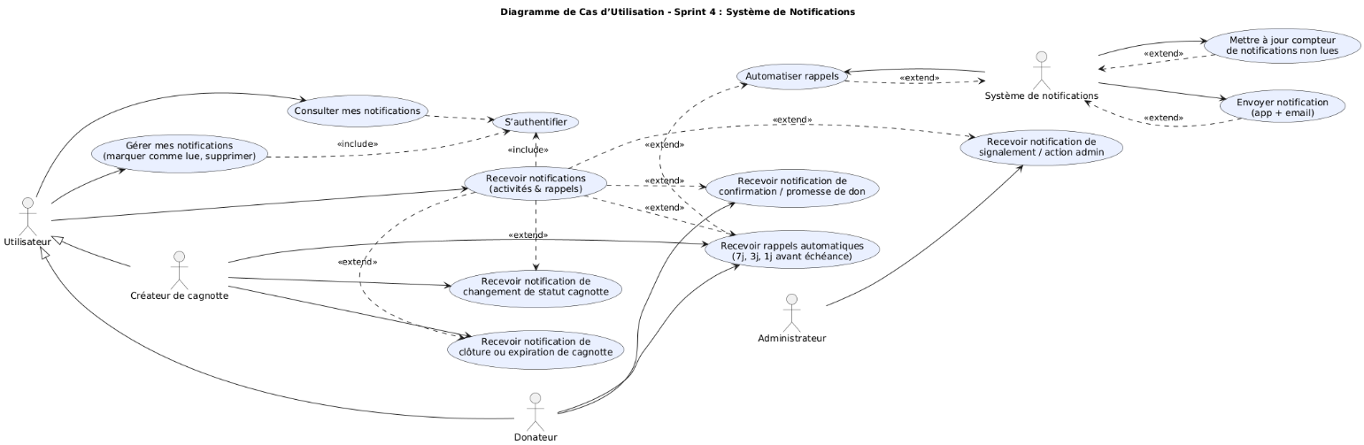

**Figure 6.1 :** Diagramme de cas d’utilisation du sprint 4

* **Description textuelle des cas d’utilisation**

Dans cette section, nous présentons les cas d’utilisation principaux du Sprint 4, centrés sur la gestion des notifications et la communication automatisée entre le système et les utilisateurs.

Ces cas d’utilisation visent à assurer la transmission efficace d’informations aux contributeurs et créateurs de cagnottes, tout en permettant à l’utilisateur de personnaliser son expérience de notification.

**Cas d’utilisation 1 : Consulter mes notifications**

* Acteur principal : Utilisateur.
* Préconditions : L’utilisateur doit être authentifié.
* Description : Ce cas d’utilisation permet à l’utilisateur de consulter la liste de ses notifications reçues, classées par type (rappel, confirmation, clôture, etc.). Il peut également marquer les notifications comme lues.
* Postconditions : Les notifications sont affichées et leur statut de lecture est mis à jour dans le système.

**Cas d’utilisation 2 : Gérer les préférences de notification**

* Acteur : Utilisateur.
* Préconditions : L’utilisateur doit être connecté.
* Description : Permet à l’utilisateur de définir la manière dont il souhaite recevoir les notifications (email, interface web, etc.) et de choisir les événements pour lesquels il désire être informé.
* Postconditions : Les préférences sont enregistrées et prises en compte pour les futurs envois de notifications.

**Cas d’utilisation 3 : Notifications automatiques**

* Acteur principal : Système de notification.
* Préconditions : L’utilisateur doit être authentifié.
* Description : Le système envoie automatiquement des notifications aux acteurs concernés :
  + Rappel : envoyé au créateur avant la clôture d’une cagnotte pour lui signaler la fin prochaine de la collecte.
  + Clôture : notifie le créateur et les contributeurs lorsque la cagnotte atteint sa date limite.
  + Confirmation : informe le contributeur de la validation de sa promesse.
* Postconditions : Les notifications sont générées et transmises aux destinataires selon leurs préférences configurées.

#### Diagramme de classes

Le diagramme de classes du Sprint 4 représente la structure du module de notifications.

Il illustre les principales entités intervenant dans la réception, la gestion et la personnalisation des notifications par les utilisateurs.

Ce modèle met en avant la relation entre le système de notification, les utilisateurs et les préférences de communication.

Les classes de service automatisent les rappels, confirmations et clôtures, tandis que les énumérations définissent les différents types de notifications et leurs canaux d’envoi.

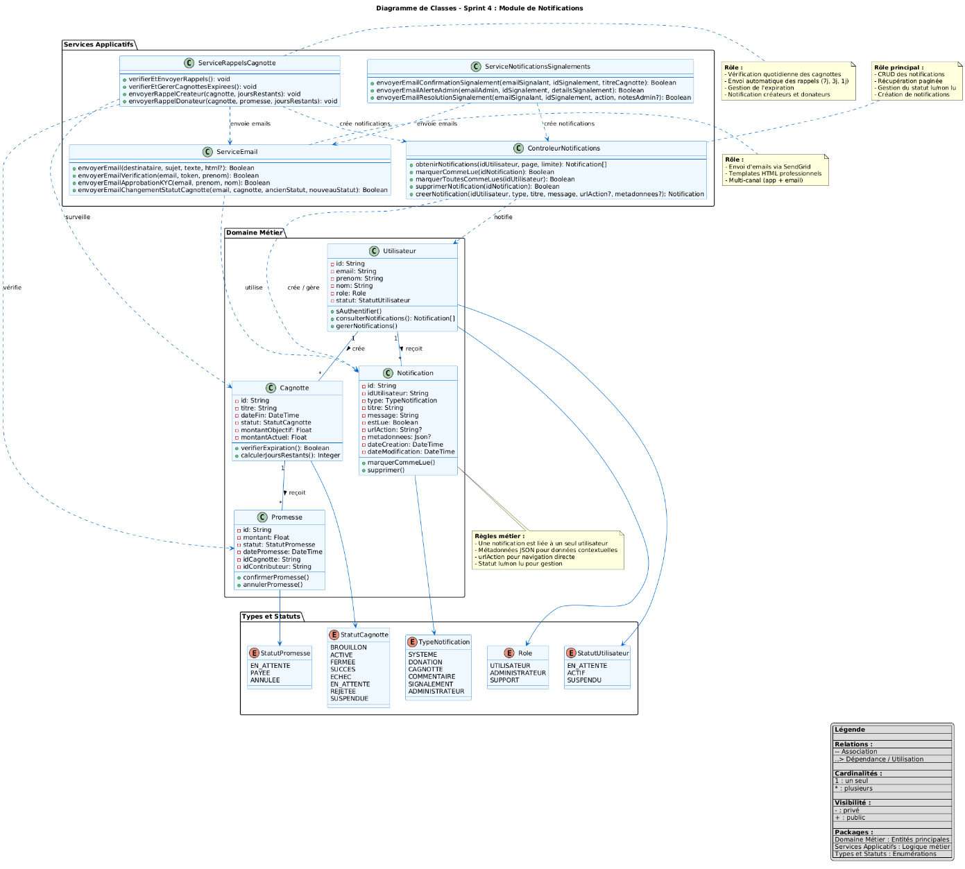

**Figure 6.2 :** Diagramme de classes du sprint 4

* **Description textuelle des cas d’utilisation**
* Utilisateur : représente toute personne disposant d’un compte sur la plateforme, qu’il s’agisse d’un contributeur, d’un créateur de cagnotte ou d’un administrateur. L’utilisateur peut s’authentifier, consulter ses notifications, et gérer leur statut (lecture, suppression). Chaque utilisateur est associé à un rôle et à un statut déterminant ses droits d’accès..
* Cagnotte : désigne une collecte de fonds créée par un utilisateur. Elle contient les informations essentielles telles que le titre, le montant objectif, le montant actuel, le statut et la date de fin. Elle intègre des méthodes pour vérifier son expiration et calculer les jours restants avant la clôture.
* Promesse : représente un engagement de contribution d’un utilisateur à une cagnotte. Elle comprend le montant, la date de promesse, le statut et les liens vers la cagnotte et le contributeur concernés. Les principales opérations permettent de confirmer ou d’annuler une promesse avant sa validation finale.
* Notification : sert à informer les utilisateurs des événements importants (promesse effectuée, rappel de fin de cagnotte, signalement, ou changement de statut). Chaque notification possède un type, un message, une date de création, et un indicateur de lecture. Elle peut être marquée comme lue ou supprimée par l’utilisateur.
* Contrôleur de notifications : assure la gestion des notifications au sein de l’application : création, récupération, mise à jour du statut (lu/non lu), et suppression. Il agit comme point d’entrée entre l’interface utilisateur et la logique métier.
* Service de rappels de cagnottes : automatise l’envoi de rappels aux créateurs et contributeurs lorsque la date de fin approche (J-7, J-3, J-1). Il gère également la détection et la clôture des cagnottes expirées, en générant les notifications et les e-mails associés.
* Service d’e-mails : centralise l’envoi des courriels à travers différents scénarios : confirmation de compte, approbation KYC, modification de statut de cagnotte ou notification administrative. Il s’appuie sur des modèles personnalisés pour garantir la cohérence de la communication entre la plateforme et ses utilisateurs.
* Service de notifications de signalements : gère la communication autour des signalements effectués sur des cagnottes. Il envoie des e-mails de confirmation aux utilisateurs, des alertes aux administrateurs, et des messages de résolution lorsque le cas est traité.

#### Diagramme de séquence – Envoi automatique de rappels de cagnottes

Le diagramme de séquence ci-dessous illustre le processus automatisé de gestion des rappels envoyés aux créateurs et contributeurs des cagnottes arrivant à échéance.  
Ce mécanisme, mis en place au Sprint 4, vise à renforcer l’engagement des utilisateurs en leur rappelant la date de clôture des collectes via des notifications et des emails générés automatiquement par le système.  
L’exécution est planifiée quotidiennement sans intervention humaine, garantissant la continuité et la fiabilité du service.

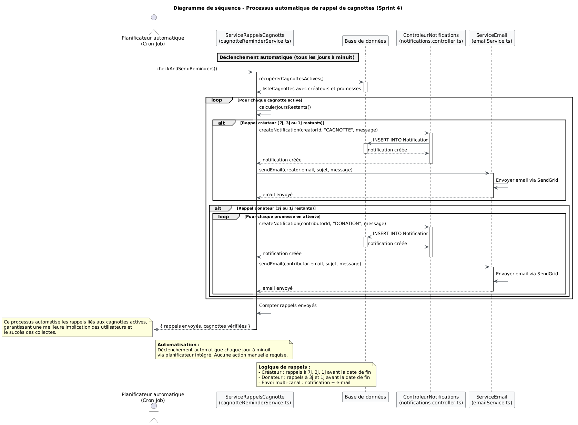

**Figure 6.3 :** Diagramme de séquence - Envoi automatique de rappels de cagnottes

* **Description textuelle**

Ce diagramme détaille le fonctionnement interne du module de rappels automatiques.  
Le scénario débute par le déclenchement quotidien du Cron Job à minuit, qui appelle le ServiceRappelsCagnotte pour vérifier les cagnottes actives proches de leur date de fin.  
Le service interroge la base de données afin de récupérer les cagnottes concernées et leurs participants.

Pour chaque cagnotte trouvée, le système calcule le nombre de jours restants et, selon des seuils définis (7, 3 ou 1 jour avant la clôture), il génère des notifications internes à destination du créateur et des contributeurs. Ces notifications sont enregistrées via le Contrôleur de notifications et accompagnées d’un envoi d’email à travers le ServiceEmail utilisant SendGrid.

Les rappels suivent une logique différenciée :

* Le créateur reçoit un rappel à 7, 3 et 1 jour avant la date limite.
* Les contributeurs sont avertis à 3 et 1 jour, afin de les inciter à honorer leurs promesses.

À la fin du processus, un rapport synthétique est renvoyé au système, indiquant le nombre total de rappels effectués et de cagnottes traitées.  
Ce mécanisme assure une communication proactive, tout en automatisant la gestion des échéances sans aucune action manuelle requise.

.

### Réalisation de sprint

Ce sprint est dédié à la mise en œuvre du système de notifications et de rappels automatiques.

Ce module vise à informer les utilisateurs (créateurs et contributeurs) de tous les événements importants liés aux cagnottes : création de promesses, rappels avant échéance, et confirmations d’actions.

L’objectif principal est de garantir une communication fluide et proactive entre la plateforme et ses utilisateurs.

Le système repose sur deux mécanismes complémentaires :

* Des notifications internes, consultables directement depuis la plateforme.
* Des emails automatiques, envoyés pour rappeler les actions importantes même lorsque l’utilisateur n’est pas connecté.

#### Scénario 1 : Envoi automatique de rappels avant échéance

Ce scénario illustre le fonctionnement automatique du service de rappels.

Chaque jour à minuit, un processus planifié (Cron Job) se déclenche pour analyser toutes les cagnottes actives.

Lorsque la date de fin d’une cagnotte approche, le système effectue les actions suivantes :

* Identification des cagnottes concernées : celles dont la fin est prévue dans 7, 3 ou 1 jour.
* Création de notifications destinées au créateur de la cagnotte, pour le prévenir de l’échéance proche.
* Envoi d’un email automatique via le service d’envoi (SendGrid), contenant le titre de la cagnotte, la date de fin et le montant actuel collecté.
* Création de rappels pour les donateurs (si des promesses sont encore en attente) afin de les encourager à confirmer leurs dons avant la clôture.

Grâce à ce mécanisme, les utilisateurs reçoivent systématiquement des rappels à temps, ce qui améliore la participation et limite les oublis.

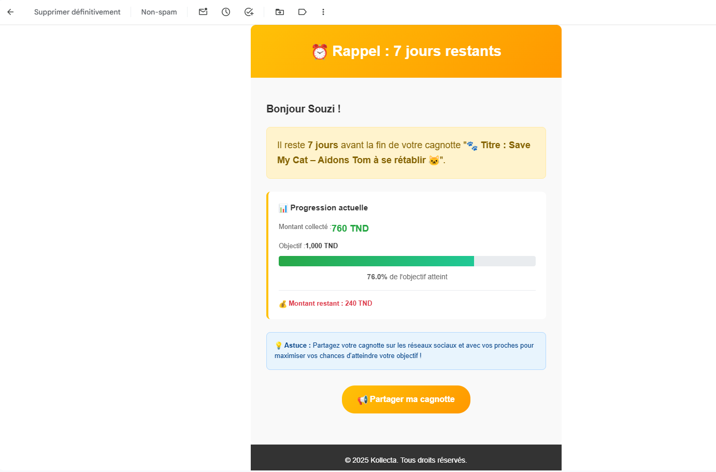

**Figure 6.4 :** Email de rappel automatique envoyé au créateur

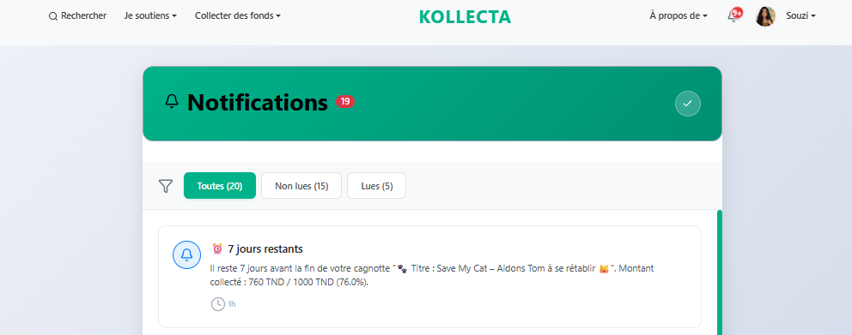

**Figure 6.5 :** Notification interne affichée dans la plateforme

#### Scénario 2 : Consultation et gestion des notifications

Ce scénario met en évidence la gestion des notifications par l’utilisateur depuis l’interface de la plateforme.

Une fois connecté, l’utilisateur accède à ses notifications via l’icône de cloche dans la barre de navigation.  
Le système affiche alors la liste des notifications récentes, classées par ordre chronologique.  
Chaque notification contient un message descriptif, un type (nouvelle promesse, rappel, message du système, etc.) et un lien permettant d’accéder directement à la page concernée.

L’utilisateur peut ensuite :

* Marquer les notifications comme lues, ce qui met à jour automatiquement le compteur d’alertes,
* Supprimer celles qu’il ne souhaite plus conserver,
* Actualiser la liste pour voir les nouvelles notifications sans recharger la page.

Ce module favorise une meilleure interaction et réactivité sur la plateforme, tout en offrant une expérience utilisateur claire et organisée.

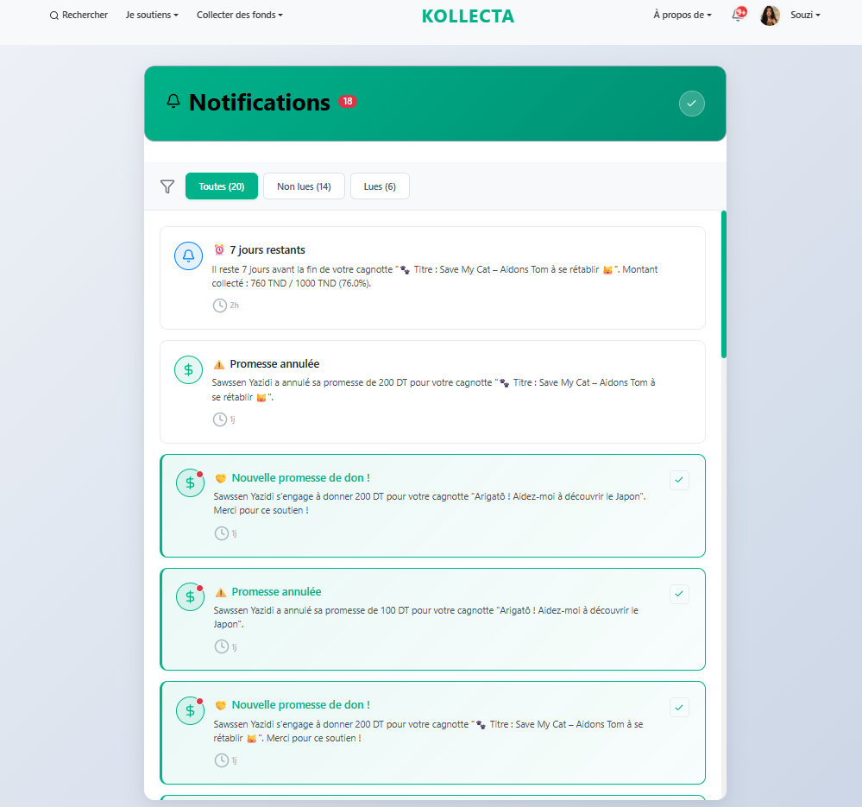

**Figure 6.6 :** Interface de consultation des notifications dans la plateforme

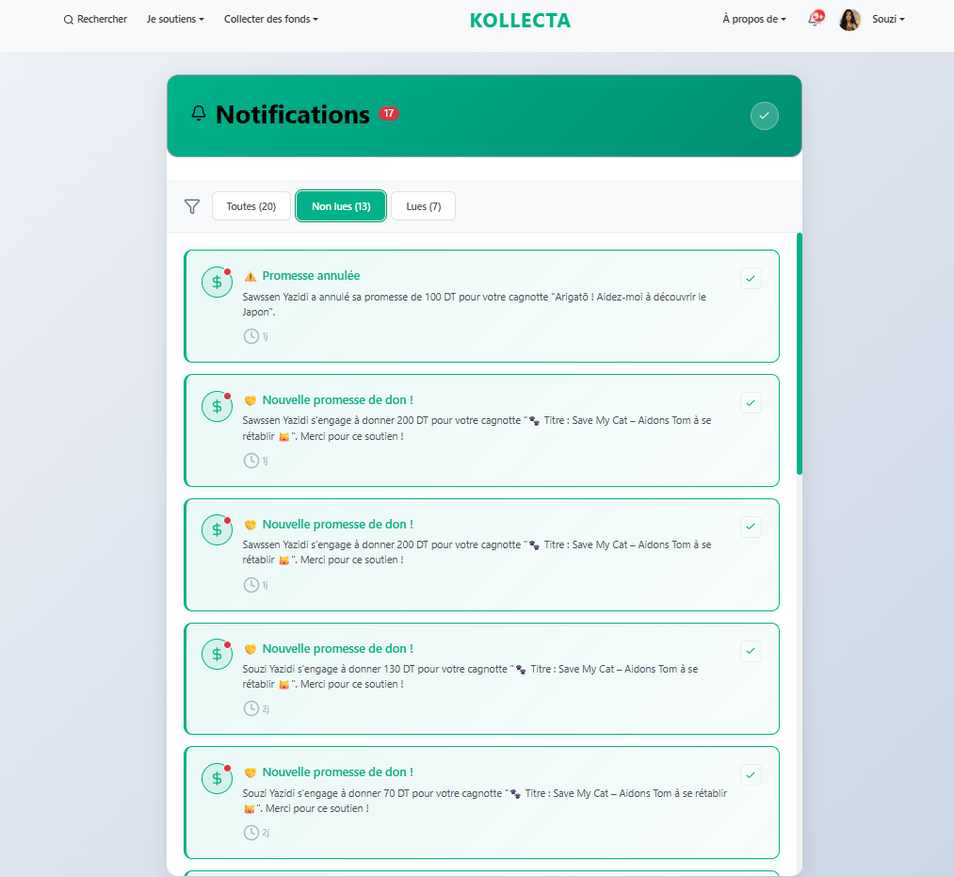

**Figure 6.7 :** Marquage d’une notification comme lue et mise à jour automatique du compteur

### Conclusion

Ce sprint a permis de développer et de valider le module de gestion des promesses de don. Les utilisateurs peuvent désormais créer, modifier ou annuler leurs promesses, avec un suivi automatique du montant collecté et des notifications pour les créateurs et contributeurs.

Les diagrammes de cas d’utilisation, de classes et de séquence ont permis de représenter clairement les interactions entre les utilisateurs et le système.

## CHAPITRE 7 : SPRINT 5 : ADMINISTRATION

## Plan

## Introduction

## Backlog du sprint

1. Spécifications fonctionnelles
2. Réalisation de sprint

## Conclusion

### Introduction

Ce cinquième sprint est consacré à la mise en place du système d’administration de la plateforme de cagnottes collaboratives. Son objectif est d’offrir aux administrateurs un espace centralisé leur permettant de gérer, modérer et superviser les activités de la plateforme.

Le module d’administration permet notamment la validation ou le rejet des cagnottes, la gestion des utilisateurs (approbation KYC, suspension, suppression), ainsi que le traitement des signalements et la consultation des statistiques sur l’activité générale. Les administrateurs disposent d’un tableau de bord complet offrant une vue d’ensemble et des outils de décision rapides et traçables.

Des notifications automatiques sont également prévues afin d’informer les utilisateurs des décisions administratives (validation, rejet ou suspension), assurant ainsi la transparence et la communication entre les différentes parties.

Ce sprint repose sur une architecture modulaire et sécurisée, intégrant des services dédiés à la gestion administrative, des API REST protégées par des contrôles d’accès, et une interface ergonomique développée sous React.

Les scénarios présentés dans ce chapitre illustrent le fonctionnement global du module d’administration, depuis la validation d’une cagnotte jusqu’à la gestion des utilisateurs et des signalements.

### Backlog du sprint

|  |  |  |  |  |  |
| --- | --- | --- | --- | --- | --- |
| ID | En tant que… | Je souhaite… | Afin de… | Priorité | Sprint |
| 1 | Administrateur | Accéder à un tableau de bord d’administration avec statistiques et navigation entre modules | Avoir une vue d’ensemble de la plateforme et accéder rapidement aux fonctionnalités principales | Élevée | 5 |
| 2 | Administrateur | Gérer les cagnottes (consulter, filtrer, valider, rejeter avec raison, suspendre, supprimer) | Modérer efficacement les cagnottes et garantir la qualité du contenu | Élevée | 5 |
| 3 | Administrateur | Gérer les utilisateurs (consulter, filtrer, approuver KYC, suspendre, bloquer, modifier le rôle) | Contrôler l’accès à la plateforme et gérer les permissions | Élevée | 5 |
| 4 | Administrateur | Traiter les signalements (consulter, filtrer, approuver ou rejeter avec justification) | Maintenir la sécurité et la conformité de la plateforme | Élevée | 5 |
| 5 | Administrateur | Consulter les statistiques et indicateurs de performance (utilisateurs, cagnottes, signalements) | Suivre l’activité de la plateforme et prendre des décisions éclairées | Moyenne | 5 |
| 6 | Administrateur | |  | | --- | | Consulter et filtrer les logs d’activité | | Assurer la traçabilité et l’audit des actions administratives | Moyenne | 5 |
| 8 | |  | | --- | | Système |  |  | | --- | |  | | Générer et envoyer automatiquement des notifications après chaque action administrative | Informer les utilisateurs concernés de manière fiable | Élevée | 5 |
| 9 | Système | Vérifier les permissions et enregistrer toutes les actions dans les logs | Garantir la sécurité et éviter les accès non autorisés | Élevée | 5 |

**Tableau 7.1 :** Backlog du sprint 5

### Spécifications fonctionnelles

Cette section présente les spécifications fonctionnelles du cinquième sprint, consacré au module d’administration.  
L’objectif de ce sprint est de fournir à l’administrateur un ensemble d’outils lui permettant de superviser et gérer efficacement la plateforme.  
Les fonctionnalités implémentées incluent la consultation du tableau de bord administratif, la gestion des utilisateurs et des cagnottes, le traitement des signalements, ainsi que la surveillance des logs d’activité et des statistiques.

Ce module garantit une administration centralisée, sécurisée et transparente, tout en permettant la traçabilité des actions effectuées à travers la journalisation automatique.

#### Diagramme de cas d’utilisation

Le diagramme de cas d’utilisation ci-dessous illustre les interactions entre l’administrateur et le système d’administration.  
Il met en évidence les principales fonctionnalités du module, notamment la gestion des utilisateurs, des cagnottes, des signalements, ainsi que la consultation des statistiques et des journaux d’activité.

L’authentification est requise pour accéder aux fonctionnalités internes du module, assurant ainsi la sécurité et la traçabilité de chaque action administrative.  
Les relations *« include »* montrent les dépendances entre les fonctionnalités (par exemple la nécessité d’être authentifié avant toute action), tandis que les relations *« extend »* représentent les actions automatiques déclenchées par le système (comme la génération de notifications suite à une action administrative).

Ce diagramme offre une vue globale du comportement attendu du système d’administration, en mettant en avant la séparation entre les tâches humaines et les processus automatisés.

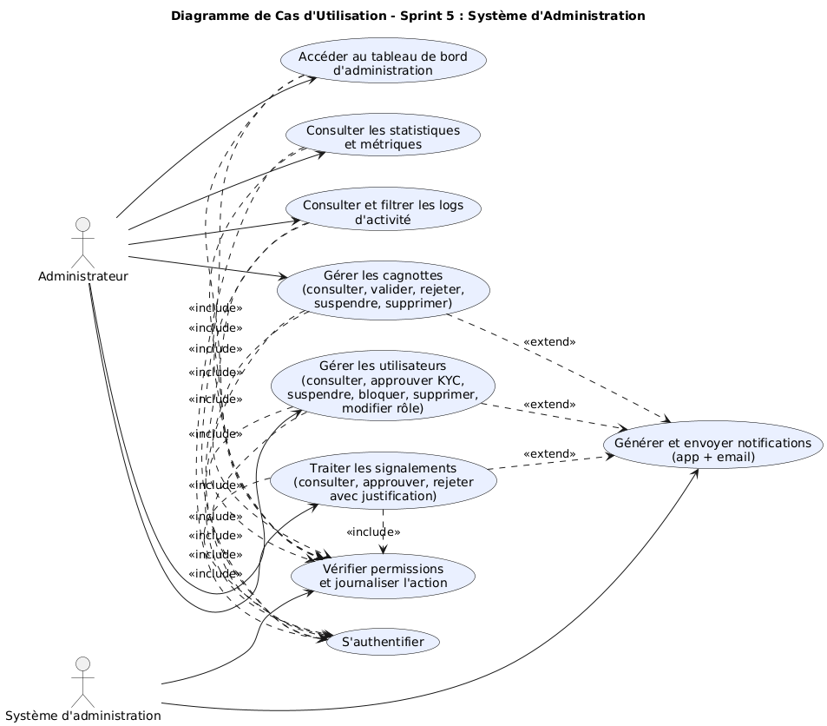

**Figure 7.1 :** Diagramme de cas d’utilisation du sprint 5

* **Description textuelle des cas d’utilisation**

Dans cette section, nous présentons les cas d’utilisation principaux du Sprint 5, centrés sur la gestion et la supervision de la plateforme à travers le module d’administration.  
Ces cas d’utilisation visent à offrir à l’administrateur une visibilité complète sur les activités du système, lui permettant de gérer les utilisateurs, les cagnottes et les signalements, ainsi que de consulter les statistiques et les journaux d’activité.  
Ils garantissent également la sécurité et la traçabilité des actions administratives grâce à l’authentification et à la journalisation automatique des opérations effectuées.

**Cas d’utilisation 1 : Accéder au tableau de bord d’administration**

* Acteur principal : Administrateur.
* Préconditions : L’administrateur doit être authentifié.
* Description : Permet à l’administrateur d’accéder à un tableau de bord synthétique regroupant les principales statistiques et indicateurs du système (nombre de cagnottes, utilisateurs, signalements, etc.).
* Postconditions : Le tableau de bord est affiché avec les informations actualisées.

**Cas d’utilisation 2 : Gérer les cagnottes**

* Acteur : Administrateur.
* Préconditions : Authentification requise.
* Description : L’administrateur peut consulter, valider, rejeter, suspendre ou supprimer une cagnotte selon sa conformité.
* Postconditions : L’état de la cagnotte est mis à jour, et le système envoie automatiquement une notification au créateur.

**Cas d’utilisation 3 : Gérer les utilisateurs**

* Acteur principal : Administrateur
* Description : Permet la gestion complète des utilisateurs (validation KYC, suspension, suppression, changement de rôle).
* Postconditions : Les informations utilisateur sont modifiées et enregistrées.

**Cas d’utilisation 4 : Traiter les signalements**

* Acteur principal : Administrateur
* Description : L’administrateur peut examiner les signalements soumis par les utilisateurs et décider de leur issue (acceptation, rejet, suppression).
* Postconditions : Le résultat est enregistré et notifié automatiquement aux utilisateurs concernés.

**Cas d’utilisation 5 : Consulter les logs et statistiques**

* Acteur principal : Administrateur
* Description : Permet la visualisation des journaux d’activité, des statistiques d’usage et des actions réalisées par les utilisateurs.
* Postconditions : Les données sont affichées à des fins de suivi et d’audit.

#### Diagramme de classes

Le diagramme de classes du Sprint 5 illustre l’architecture du module d’administration, qui constitue le cœur du pilotage de la plateforme.  
Ce module permet aux administrateurs de modérer les cagnottes, gérer les utilisateurs, traiter les signalements, et suivre les actions effectuées grâce à un système complet de logs et de notifications.  
L’objectif est d’assurer une supervision centralisée, une traçabilité complète et une sécurité renforcée dans toutes les opérations critiques.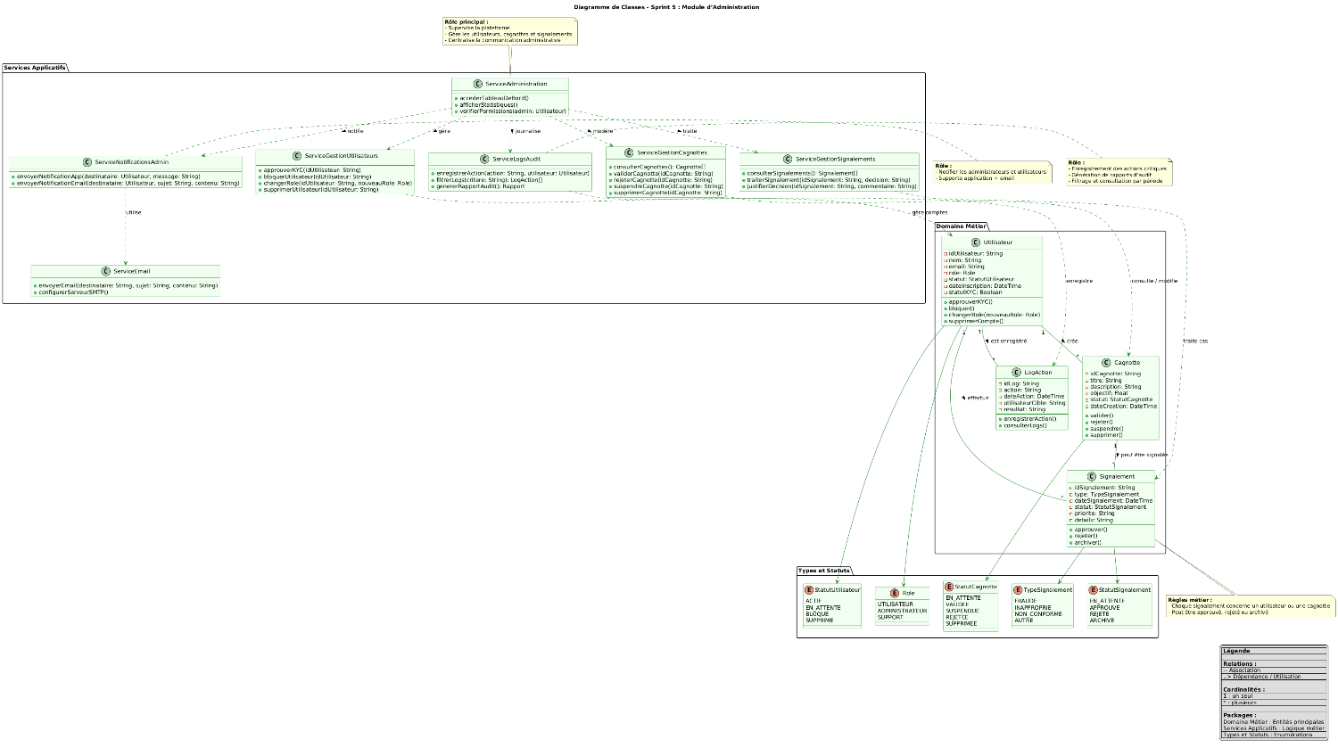

**Figure 7.2 :** Diagramme de classes du sprint 5

* **Description textuelle des cas d’utilisation**
* Administrateur : représente un utilisateur disposant de privilèges avancés sur la plateforme.  
  Il peut s’authentifier, accéder à un tableau de bord, consulter les statistiques, modérer les cagnottes, gérer les utilisateurs et traiter les signalements.  
  Chaque administrateur dispose d’un rôle, d’un statut et d’un historique de connexion.
* Utilisateur : correspond à tout membre de la plateforme (créateur ou contributeur de cagnottes). Il possède des attributs relatifs à son identité, son rôle, son statut et la vérification KYC. Il peut recevoir des notifications générées par les actions de l’administrateur.
* Cagnotte : représente une collecte de fonds créée par un utilisateur. Elle contient les informations principales telles que le titre, le statut, la date de création et le montant objectif. L’administrateur peut la valider, la rejeter, la suspendre ou la supprimer en fonction de son statut ou des signalements associés.
* Signalement : permet aux utilisateurs de signaler une cagnotte suspecte, frauduleuse ou inappropriée. Chaque signalement inclut un type, une priorité, une raison et un statut.  
  L’administrateur peut approuver, rejeter ou annoter un signalement pour assurer un suivi clair et transparent.
* LogAction : enregistre toutes les actions réalisées par les administrateurs.  
  Chaque log contient le type d’action (validation, suspension, suppression, etc.), la date, la description et le résultat.  
  Il garantit la traçabilité complète des interventions pour l’audit et la conformité.

#### Diagramme de séquence – Envoi automatique de rappels de cagnottes

Le diagramme de séquence du Sprint 5 illustre le processus de traitement d’un signalement de cagnotte suspecte par l’administrateur.

Ce scénario met en évidence l’enchaînement des interactions entre les différents composants du système notamment l’interface d’administration, le service de gestion des signalements, la base de données et le service de notifications.

L’objectif est d’assurer une prise de décision rapide et traçable tout en informant automatiquement les utilisateurs concernés (créateur et rapporteur) de la résolution du signalement.

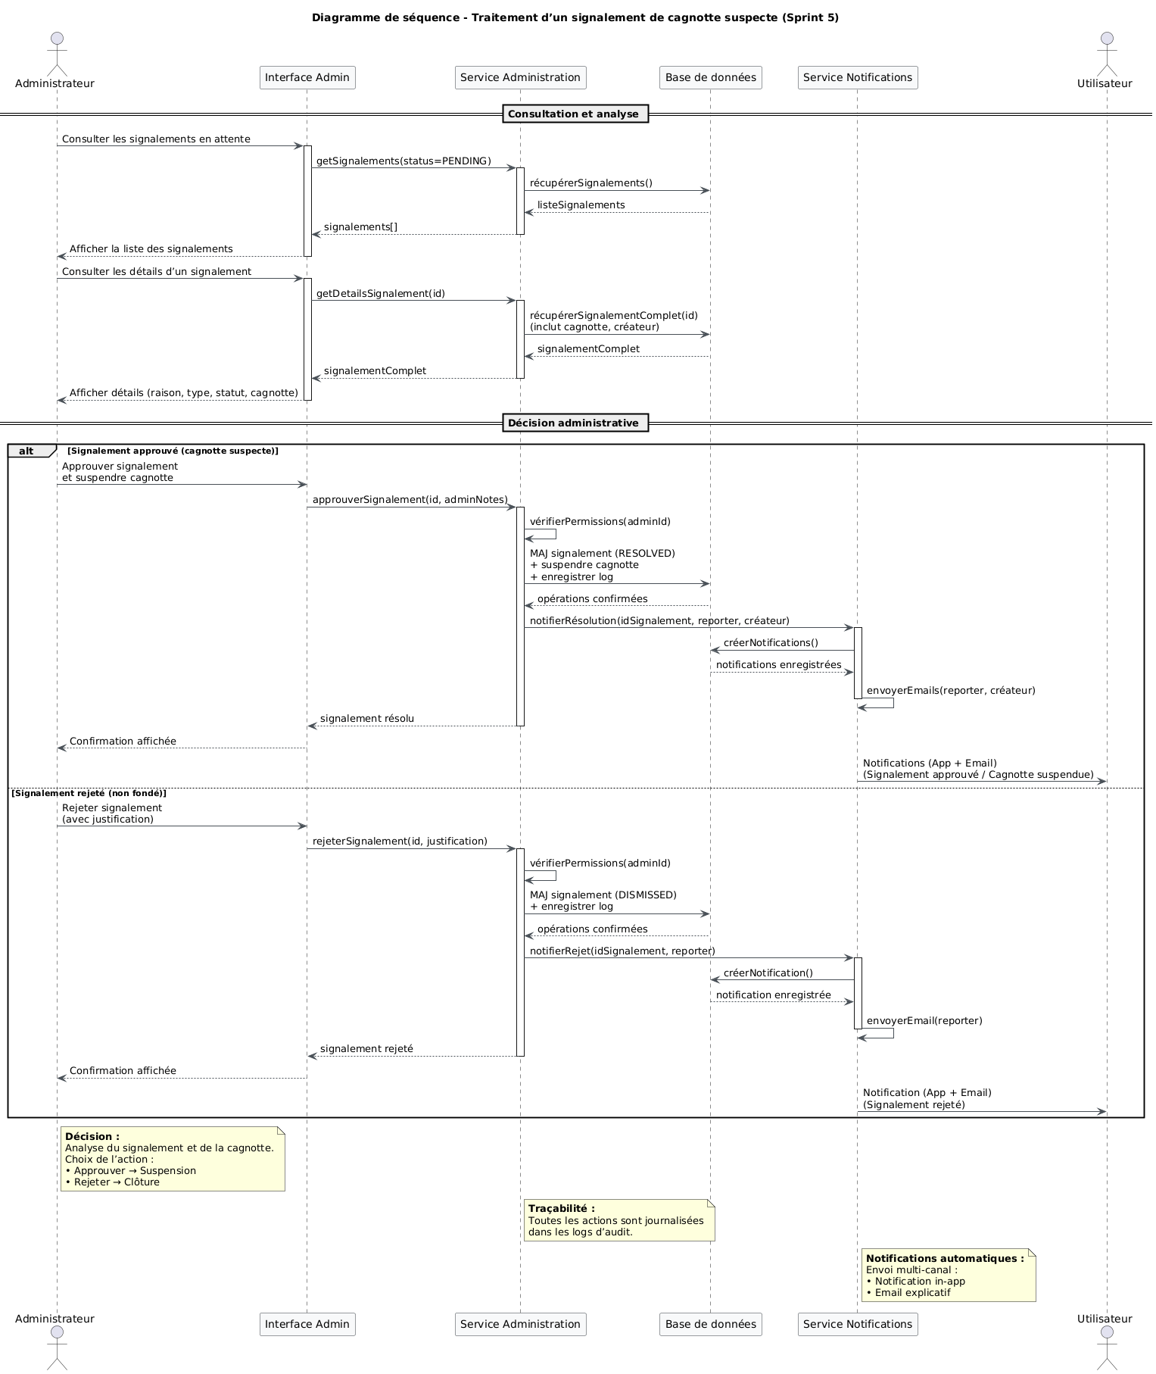

**Figure 7.3 :** Diagramme de séquence - Traitement d’un signalement de cagnotte suspecte

* **Description textuelle**

Ce diagramme détaille le processus complet de traitement d’un signalement de cagnotte suspecte au sein du module d’administration. Ce scénario met en évidence les échanges entre l’administrateur, l’interface d’administration, les services applicatifs et le système de notifications. L’administrateur débute par la consultation de la liste des signalements en attente, extraite depuis la base de données. Après avoir analysé les détails relatifs au signalement et à la cagnotte concernée, il procède à la prise de décision : soit l’approbation du signalement, entraînant la suspension automatique de la cagnotte et la mise à jour du statut du signalement en « Résolu », soit son rejet, accompagné d’une justification. Dans les deux cas, chaque action est enregistrée dans le journal d’audit afin d’assurer une traçabilité complète. Par la suite, le service de notifications intervient pour générer et transmettre les messages appropriés aux utilisateurs concernés : le rapporteur est informé du traitement de sa réclamation, tandis que le créateur reçoit une alerte en cas de suspension de sa cagnotte. Enfin, l’interface d’administration affiche un message de confirmation à l’administrateur, garantissant un processus de modération transparent, cohérent et automatisé au sein de la plateforme.

### Réalisation de sprint

Ce sprint est dédié à la mise en œuvre concrète des fonctionnalités planifiées dans le cadre du Sprint 5, consacré au développement du module d’administration de la plateforme de cagnottes collaboratives.

L’objectif principal de ce sprint est de fournir aux administrateurs un ensemble d’outils centralisés leur permettant de superviser, gérer et contrôler les différents aspects de la plateforme, garantissant ainsi la qualité du contenu, la sécurité des utilisateurs et la conformité des cagnottes.

Le système couvre plusieurs volets essentiels : la modération des cagnottes (validation, rejet, suspension), la gestion des utilisateurs (approbation KYC, suspension, blocage), le traitement des signalements, ainsi que la visualisation des statistiques et indicateurs clés relatives à l’activité de la plateforme.

Les scénarios suivants illustrent le fonctionnement concret du module d’administration, depuis la validation ou le rejet d’une cagnotte jusqu’au traitement des signalements, démontrant la robustesse, la transparence et l’efficacité des mécanismes de modération et de supervision intégrés à la plateforme.

#### Scénario 1 : Validation ou rejet d’une cagnotte

Ce scénario décrit le processus de modération des cagnottes par l’administrateur, depuis la consultation des cagnottes en attente jusqu’à la décision de validation ou de rejet avec justification.  
L’objectif est de garantir la qualité et la conformité du contenu publié sur la plateforme.

Le processus débute sur le tableau de bord d’administration, où l’administrateur peut consulter les statistiques globales et repérer les cagnottes nécessitant une action.  
En accédant au module de gestion des cagnottes, il visualise la liste des collectes avec filtres (par statut, date, créateur) et peut afficher les détails d’une cagnotte en attente : titre, description, montant collecté, objectif, créateur, statut KYC, etc.

Après examen du contenu, l’administrateur peut :

* Valider la cagnotte → changement du statut de *PENDING* à *ACTIVE*, enregistrement de l’action dans les logs, et envoi d’une notification + email de confirmation au créateur.
* Rejeter la cagnotte → changement du statut de *PENDING* à *REJECTED*, saisie obligatoire d’une justification, enregistrement de l’action dans les logs, et envoi d’une notification + email explicatif au créateur.

Toutes les actions sont traçables via le module d’audit, garantissant la transparence et la responsabilité des décisions administratives.

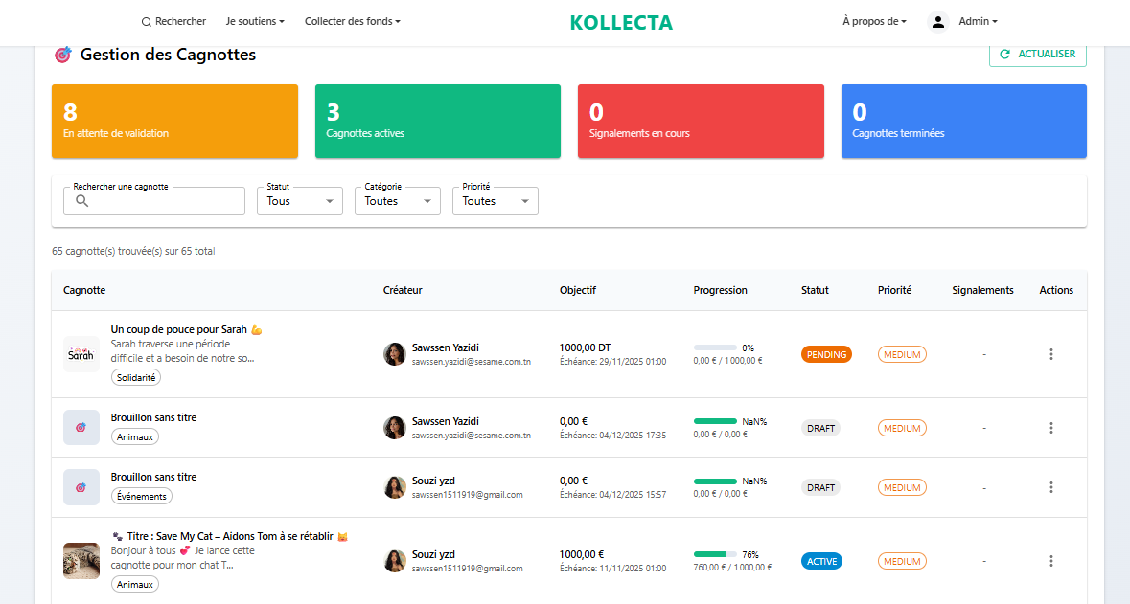

**Figure 7.4 :** Interface de gestion des cagnottes

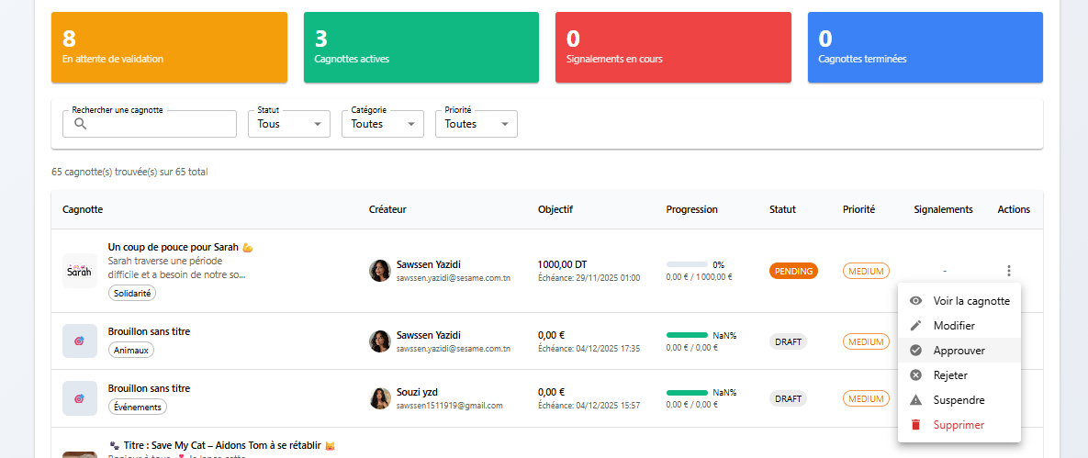

**Figure 7.5 :** Fenêtre de décision administrative

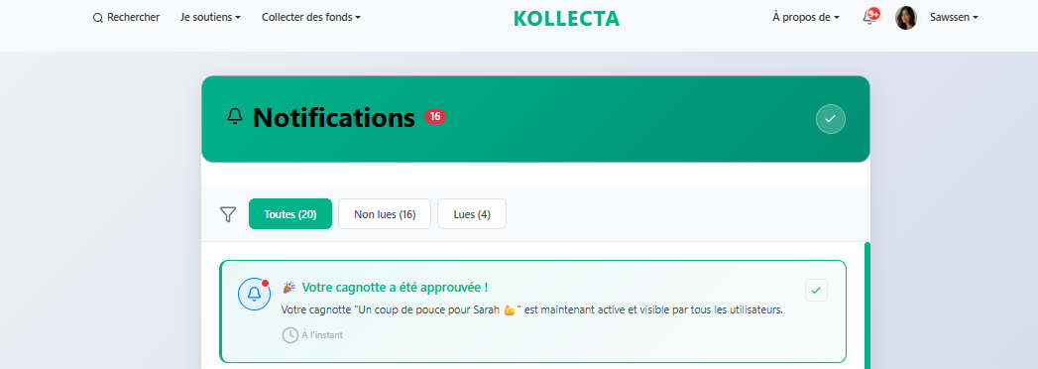

**Figure 7.6 :** Notification envoyée au créateur

#### Scénario 2 : Traitement d’un signalement de cagnotte suspecte

Ce scénario illustre le processus de gestion des signalements par l’administrateur, depuis la réception jusqu’à la résolution ou le rejet.  
Le but est d’assurer la modération réactive et la sécurité de la plateforme.

Depuis le module de gestion des signalements, l’administrateur consulte les cas en attente, classés par priorité et type (fraude, contenu inapproprié, spam…).  
Pour chaque signalement, il peut accéder à la vue détaillée contenant la description du problème, les informations sur la cagnotte signalée et les détails du signalant.

Après analyse, l’administrateur peut :

* Approuver le signalement → le statut du signalement passe à *RESOLVED*, la cagnotte concernée est automatiquement *SUSPENDUE*, et les notes administratives sont enregistrées.
* Rejeter le signalement → le statut passe à *DISMISSED*, avec justification obligatoire, sans impact sur la cagnotte.

Dans les deux cas, le système :

* enregistre l’action dans les logs d’audit,
* et envoie des notifications automatiques :
  + au signalant (confirmation du traitement ou du rejet),
  + et au créateur (en cas de suspension).

Ce scénario démontre la cohérence entre les modules de modération, de notification et d’audit, garantissant un traitement équitable et documenté de chaque cas.

.  
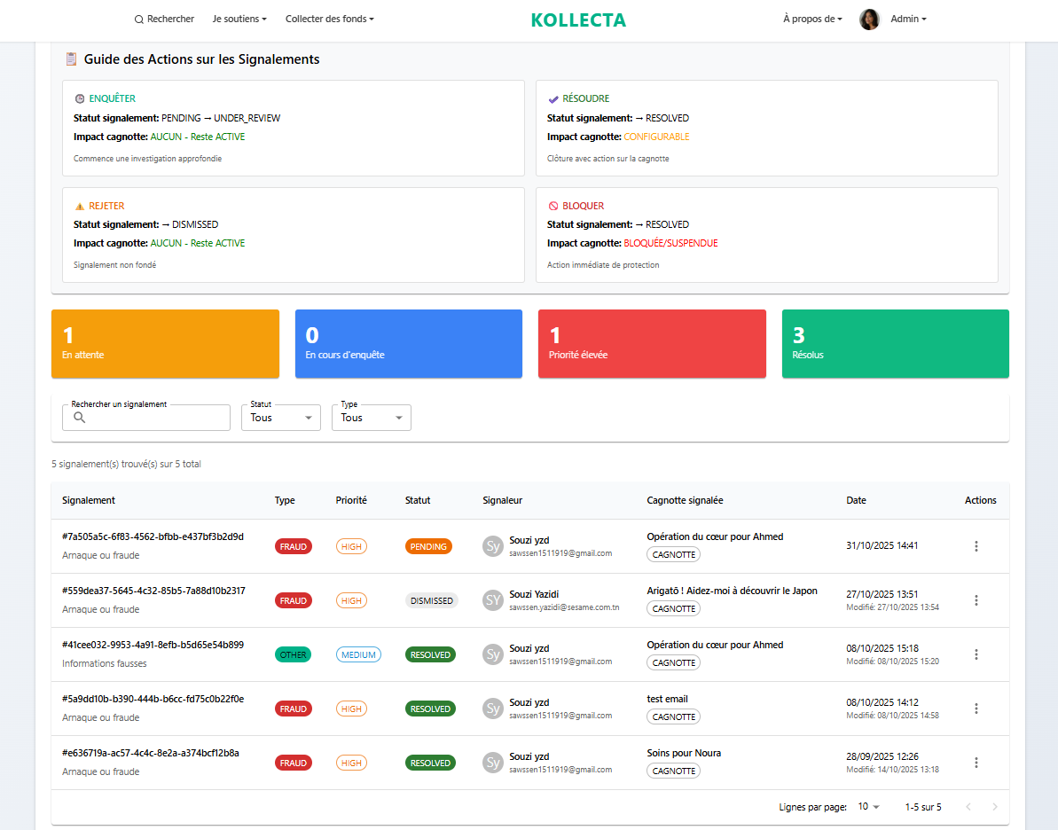

**Figure 7.7 :** Liste des signalements

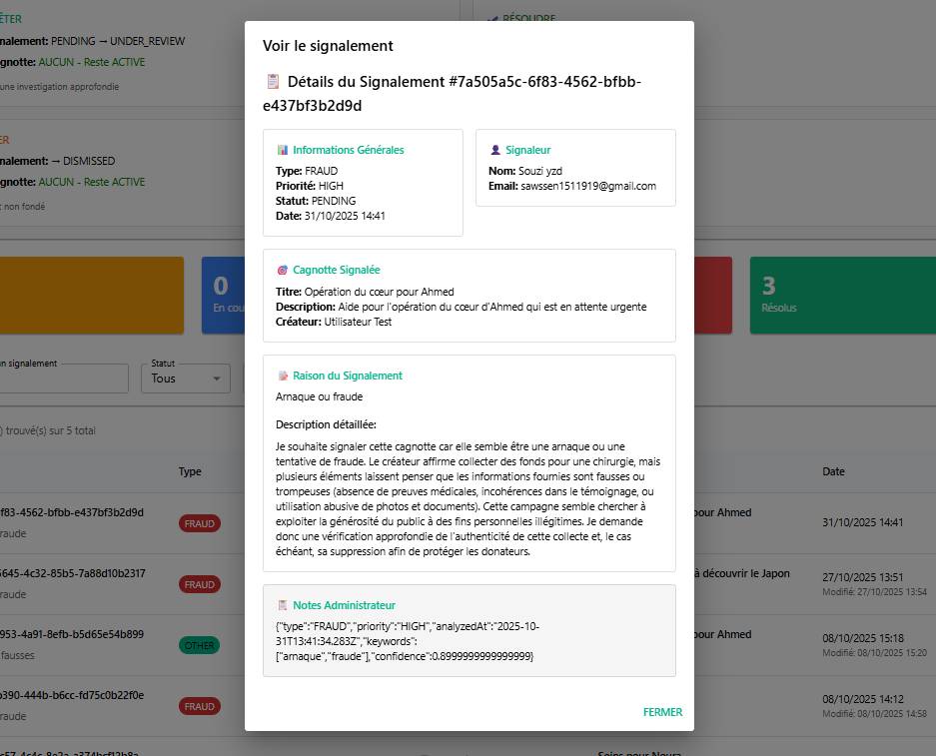

**Figure 7.8 :** Détails d’un signalement

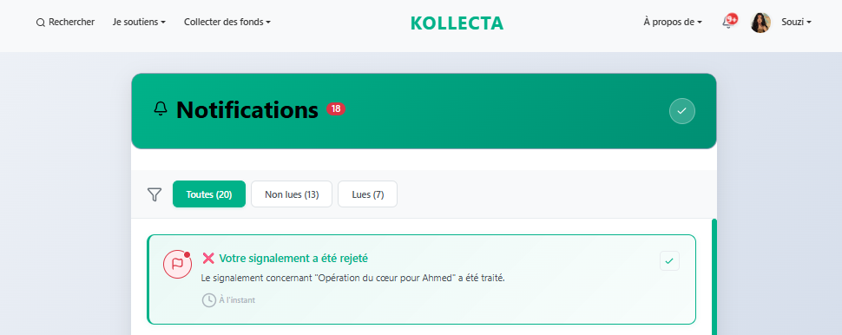

**Figure 7.9 :** Notification envoyée après traitement

### Conclusion

Ce cinquième sprint a permis de consolider les fonctionnalités de la plateforme en introduisant le module d’administration et de supervision, garantissant ainsi un meilleur contrôle et une gestion plus sécurisée de l’écosystème des cagnottes. Les principales réalisations de ce sprint incluent la mise en place d’un système de validation et de rejet des cagnottes, le traitement automatisé des signalements, ainsi que la gestion des notifications et des communications administratives.

Ce sprint a renforcé la fiabilité de la plateforme en permettant aux administrateurs d’intervenir efficacement dans les cas de non-conformité ou d’abus signalés, tout en assurant la traçabilité des décisions et la transparence des interactions.

Conclusion générale